Съдържание
УВОД 10
1. ПОДРОБНА ХАРАКТЕРИСТИКА НА ИНВЕСТИЦИОННОТО ПРЕДЛОЖЕНИЕ, ВКЛЮЧВАЩО ИНФОРМАЦИЯ ОТНОСНО РАЗМЕРА, ЗАСЕГНАТАТА ПЛОЩ, ПАРАМЕТРИТЕ, МАЩАБНОСТТА, ОБЕМА, ПРОИЗВОДИТЕЛНОСТТА, ОБХВАТА, ОФОРМЛЕНИЕТО НА ИНВЕСТИЦИОННОТО ПРЕДЛОЖЕНИЕ В НЕГОВАТА ЦЯЛОСТ 11
1.ОБЩА ИНФОРМАЦИЯ 11
1.1.Наименование на инвестиционното предложение 11
1.2.Информация за Възложителя 11
1.3. Информационно осигуряване, проведени консултации с компетентните органи, ведомства и засегната общественост 11
А) Описание на местоположението на инвестиционното предложение 12
Б) Описание на физическите характеристики на инвестиционното предложение в неговата цялост 13
Г) Оценка по вид и количество на очакваните остатъчни вещества и емисии (като замърсяване на вода, въздух, почва и подпочвен слой, шум, вибрации, нейонизиращи лъчения, радиация) и количества и видове на отпадъците, получени по време на етапа на строителство и на етапа на експлоатация 22
Г1. Емисии в атмосферния въздух 22
Г2. Генерирани отпадъчни води 26
Г3. Генериране на отпадъци 26
Г4. Енергетични замърсители 29
Г4.1. Шум 29
Вибрации 30
Лъчения 30
2. ОПИСАНИЕ НА РАЗУМНИ АЛТЕРНАТИВИ (НАПРИМЕР ПО ОТНОШЕНИЕ НА ДЕЙНОСТИТЕ, ТЕХНОЛОГИЯТА, МЕСТОПОЛОЖЕНИЕТО, РАЗМЕРА И МАЩАБА), ПРОУЧЕНИ ОТ ВЪЗЛОЖИТЕЛЯ, КОИТО СА ОТНОСИМИ ЗА ИНВЕСТИЦИОННОТО ПРЕДЛОЖЕНИЕ И НЕГОВИТЕ СПЕЦИФИЧНИ ХАРАКТЕРИСТИКИ, И ПОСОЧВАНЕ НА ПРИЧИНИТЕ ЗА ИЗБРАНИЯ ВАРИАНТ, КАТО СЕ ВЗЕМАТ ПРЕДВИД ПОСЛЕДИЦИТЕ ОТ ВЪЗДЕЙСТВИЯТА НА ИНВЕСТИЦИОННОТО ПРЕДЛОЖЕНИЕ ВЪРХУ ОКОЛНАТА СРЕДА 30
2.1. Нулева алтернатива 31
2.2. Алтернативи по местоположение на площадката на инвестиционното предложение 31
2.3. Алтернативи за местоположение на елементите на инвестиционното предложение 31
2.4. Алтернативи за технологичното оборудване 32
3. ОПИСАНИЕ НА СЪОТВЕТНИТЕ АСПЕКТИ ОТ ТЕКУЩОТО СЪСТОЯНИЕ НА ОКОЛНАТА СРЕДА (БАЗОВ СЦЕНАРИЙ) И КРАТКО ИЗЛОЖЕНИЕ НА ВЕРОЯТНАТА ИМ ЕВОЛЮЦИЯ, АКО ИНВЕСТИЦИОННОТО ПРЕДЛОЖЕНИЕ НЕ БЪДЕ ОСЪЩЕСТВЕНО, ДОКОЛКОТО ПРИРОДНИТЕ ПРОМЕНИ ОТ БАЗОВИЯ СЦЕНАРИЙ МОГАТ ДА СЕ ОЦЕНЯТ ВЪЗ ОСНОВА НА НАЛИЧНОСТТА НА ИНФОРМАЦИЯ ЗА ОКОЛНАТА СРЕДА И НАУЧНИ ПОЗНАНИЯ 32
3.1. Атмосферен въздух и климат 32
3.1.1. Текущо състояние – базов сценарий 32
3.1.2. Заключение за текущото състояние и прогноза за развитие без осъществяване на инвестиционното предложение 33
3.2. Повърхностни и подземни води 40
3.2.1. Повърхностни води 40
3.2.1.1. Текущо състояние – базов сценарий 43
3.2.2. Подземни води 45
3.2.2.1. Текущо състояние – базов сценарий 45
3.2.2.2. Заключения за текущото състояние и прогноза за развитие без осъществяване на ИП 47
3.2.3 Характеристика на водоизточниците и водопотреблението за обекта, категория на водоприемници. 48
3.3.4. Източници на замърсяване, предвидени в проекта – количество и качество на отпадъчните води 49
3.3.5. Прогноза и оценка на очакваните изменения в режима на водните течения и подземните води следствие реализацията на инвестиционното предложение 49
3.3.5.1. Повърхностни води 49
3.3.5.2. Подземни води 50
3.3. Земни недра – геоложка основа и подземни богатства 50
3.5. Ландшафт 54
3.5.1. Текущо състояние – базов сценарий 54
3.5.2. Заключениe за текущото състояние на ландшафта и развитие без осъществяване на ИП 56
3.6. Биологично разнообразие 56
3.6.1.Растителност 57
3.6.2. Животински свят 58
3.6.3. Характеристика на състоянието на елементите на Националната екологична мрежа. Защитени територии по Закона за защитените територии и защитени зони по закона за биоразнообразието 59
3.6.3.1. Защитени зони по Закона за биологичното разнообразие 60
3.6.4. Заключение за текущото състояние на биоразнообразието и развитие без осъществяване на ИП 61
3.7. Материално и културно наследство (културно, архитектурно, историческо и археологическо наследство 61
3.7.1. Базово състояние 61
3.8.Отпадъци 62
3.9. Рискови енергийни източници (шумове, вибрации, радиации) 62
3.10. Здравно – хигиенни аспекти 62
4. ОПИСАНИЕ НА ЕЛЕМЕНТИТЕ ПО ЧЛ. 95, АЛ. 4, КОИТО Е ВЕРОЯТНО 66
ДА БЪДАТ ЗАСЕГНАТИ ЗНАЧИТЕЛНО ОТ ИНВЕСТИЦИОННОТО ПРЕДЛОЖЕНИЕ: НАСЕЛЕНИЕТО, ЧОВЕШКОТО ЗДРАВЕ, БИОЛОГИЧНОТО РАЗНООБРАЗИЕ (ФАУНА И ФЛОРА), ПОЧВАТА, ВОДИТЕ, ВЪЗДУХЪТ, КЛИМАТЪТ, МАТЕРИАЛНИТЕ АКТИВИ, КУЛТУРНОТО НАСЛЕДСТВО, ВКЛЮЧИТЕЛНО АРХИТЕКТУРНИ И АРХЕОЛОГИЧЕСКИ АСПЕКТИ, И ЛАНДШАФТЪТ 66
4.1. Атмосферен въздух 66
4.1.1. Кратка характеристика и анализ на климатичните и метеорологични фактори, имащи отношение към конкретното въздействие и качеството на атмосферния въздух 66
4.1.2. Характеристика на характерните за дейността, източници на замърсяване 70
4.1.3. Прогноза и оценка на очакваните изменения в качеството на атмосферния въздух. Оценка на кумулативния ефект в района 71
4.1.4. Кумулативно въздействие 86
4.2. Води – повърхностни и подземни води 86
4.2.1. Повърхностни води 86
4.2.2. Подземни води 87
4.3. Земи и почви 87
4.4. Земни недра – геоложка основа и подземни богатства 89
4.5. Ландшафт 90
4.6. Биологично разнообразие - растителен и животински свят. Елементи на националната екологична мрежа 90
4.6.1. Растителен свят 90
4.6.2. Животински свят 91
4.6.3. Елементи на националната екологична мрежа 91
4.6.4. Характеристика на състоянието и оценка на въздействието върху елементите на Националната екологична мрежа и изменения в състоянието им 91
4.7. Културно наследство 92
4.8. Здравно - хигиенни аспекти на околната среда 92
4.8.1. Здравно-хигиенна характеристика 92
4.9. Опасни вещества 94
Б) Използването на природните ресурси, по-специално на земните недра, почвата, водите и биологичното разнообразие, като се вземе предвид, доколкото е възможно, устойчивото наличие на тези ресурси 98
г) Рисковете за човешкото здраве, културното наследство или околната среда, включително вследствие на произшествия или катастрофи 104
д) Комбинирането на въздействието с въздействието на други съществуващи и/или одобрени инвестиционни предложения, като се вземат предвид всички съществуващи проблеми в околната среда, свързани с области от особено екологично значение, които е вероятно да бъдат засегнати, или свързани с използването на природни ресурси 121
Е) Въздействието на инвестиционното предложение върху климата (например естеството и степента на емисиите на парникови газове) и уязвимостта на инвестиционното предложение спрямо изменението на климата 121
Ж) Използваните технологии и вещества 121
6. ОПИСАНИЕ НА ПРОГНОЗНИТЕ МЕТОДИ ИЛИ ДАННИ, ИЗПОЛЗВАНИ ЗА ОПРЕДЕЛЯНЕ И ИЗГОТВЯНЕ НА ОЦЕНКАТА НА ЗНАЧИТЕЛНИТЕ ПОСЛЕДИЦИ ЗА ОКОЛНАТА СРЕДА, ВКЛЮЧИТЕЛНО ПОДРОБНОСТИ ЗА ЗАТРУДНЕНИЯТА, КОИТО ВЪЗЛОЖИТЕЛЯТ НА ИНВЕСТИЦИОННОТО ПРЕДЛОЖЕНИЕ Е СРЕЩНАЛ ПРИ СЪБИРАНЕТО НА НЕОБХОДИМАТА ИНФОРМАЦИЯ, И ЗА ОСНОВНИТЕ ЕЛЕМЕНТИ НА НЕСИГУРНОСТ 123
7. ОПИСАНИЕ НА ПРЕДВИДЕНИТЕ МЕРКИ ЗА ИЗБЯГВАНЕ, ПРЕДОТВРАТЯВАНЕ, НАМАЛЯВАНЕ И ПРИ ВЪЗМОЖНОСТ - ПРЕМАХВАНЕ НА УСТАНОВЕНИТЕ ЗНАЧИТЕЛНИ НЕБЛАГОПРИЯТНИ ПОСЛЕДИЦИ ЗА ОКОЛНАТА СРЕДА И ЧОВЕШКОТО ЗДРАВЕ, И ОПИСАНИЕ НА ПРЕДЛОЖЕНИТЕ МЕРКИ ЗА НАБЛЮДЕНИЕ 124
8. ОПИСАНИЕ НА ОЧАКВАНИТЕ ЗНАЧИТЕЛНИ НЕБЛАГОПРИЯТНИ ВЪЗДЕЙСТВИЯ НА ИНВЕСТИЦИОННОТО ПРЕДЛОЖЕНИЕ ЗА ОКОЛНАТА СРЕДА И ЧОВЕШКОТО ЗДРАВЕ, ПРОИЗТИЧАЩИ ОТ УЯЗВИМОСТТА НА ИНВЕСТИЦИОННОТО ПРЕДЛОЖЕНИЕ НА РИСК ОТ ГОЛЕМИ АВАРИИ И/ИЛИ БЕДСТВИЯ, КОИТО СА ОТ ЗНАЧЕНИЕ ЗА НЕГО 129
9. СТАНОВИЩА И МНЕНИЯ НА ЗАСЕГНАТАТА ОБЩЕСТВЕНОСТ, НА КОМПЕТЕНТНИТЕ ОРГАНИ ЗА ВЗЕМАНЕ НА РЕШЕНИЕ ПО ОВОС ИЛИ НА ОПРАВОМОЩЕНИ ОТ ТЯХ ДЛЪЖНОСТНИ ЛИЦА И ДРУГИ СПЕЦИАЛИЗИРАНИ ВЕДОМСТВА И ЗАИНТЕРЕСУВАНИ ДЪРЖАВИ - В ТРАНСГРАНИЧЕН КОНТЕКСТ, ПОЛУЧЕНИ В РЕЗУЛТАТ ОТ ПРОВЕДЕНИТЕ КОНСУЛТАЦИИ 132
11. ЗАКЛЮЧЕНИЕ В СЪОТВЕТСТВИЕ С ИЗИСКВАНИЯТА НА ЧЛ. 83, АЛ. 5 132
11. НЕТЕХНИЧЕСКО РЕЗЮМЕ 133
12. ОПИСАНИЕ НА ТРУДНОСТИТЕ (ТЕХНИЧЕСКИ ПРИЧИНИ, НЕДОСТИГ ИЛИ ЛИПСА НА ДАННИ), СРЕЩНАТИ ПРИ СЪБИРАНЕТО НА ИНФОРМАЦИЯ ЗА ИЗРАБОТВАНЕ НА ДОКЛАДА ЗА ОВОС 133
13. ДРУГА ИНФОРМАЦИЯ - ПО ПРЕЦЕНКА НА КОМПЕТЕНТНИЯ ОРГАН ИЛИ НА ОПРАВОМОЩЕНОТО ОТ НЕГО ДЛЪЖНОСТНО ЛИЦЕ 133
14. РЕФЕРЕНТЕН СПИСЪК НА ИЗПОЛЗВАНИ НОРМАТИВНИ ДОКУМЕНТИ ОТ ЕКОЛОГИЧНОТО ЗАКОНОДАТЕЛСТВО, АКТУАЛНИ ИНФОРМАЦИОННИ ИЗТОЧНИЦИ И СПЕЦИАЛИЗИРАНА ЛИТЕРАТУРА 133
СПИСЪК НА ПРИЛОЖЕНИЯ, СПИСЪЦИ И ДРУГИ 140

СПИСЪК НА ФИГУРИТЕ
№ по ред | Фиг. № | Наименование | Страница
1. | 1.1. | Местоположение на площадката на ИП | 8
2. | В.1. | Схематично изображение на едно цялостно съоръжение | 11
3. | В.2. | Фази на процеса на кремация | 12
4. | В.3. | Ситуационен план на площадката | 16
5. | 3.1.2.-1 | Максимални 24-часови концентрации на ФПЧ10 за населените места на община Камено през 2011 | 31
6. | 3.1.2.-2 | Илюстрация на основните източници на замърсяване за град Камено и тяхната относителна тежест за формиране на най-високите средноденонощи кон-центрации на ФПЧ10 | 32
7. | 3.2.1. | Повърхностни и подземни води | 36
8. | 3.3.1. | Геоложка карта на района на ИП | 47
9. | 3.3.2. | Карта на геоложката опасност на района на ИП | 49
10. | 3.6.1. | Местоположение на инвестиционното предложение на картата на Биогеографските райони и подрайони (по Груев, 1988 г.) | 53
11. | 3.6.3.1. | Защитени зони по Закона за биологичното разнообразие | 56
12. | 4.1.1.-1 | Роза на категориите на устойчивост на атмосферата за периода 2013-2014 г., изчислени по данни на НИМХ към БАН | 64
13. | 4.1.3.2.1. | Максимално еднократни приземни концентрации за азотни оксиди при емисии, равни на НДЕ | 73
14. | 4.1.3.2.2. | Максимално еднократни приземни концентрации за въглероден оксид при емисии, равни на НДЕ | 74
15. | 4.1.3.2.3. | Максимално еднократни приземни концентрации за серни оксиди при емисии, равни на НДЕ | 74
16. | 4.1.3.2.4. | Максимално еднократни приземни концентрации за органичен въглерод при емисии, равни на НДЕ | 75
17. | 4.1.3.2.5. | Максимално еднократни приземни концентрации за ФПЧ10 (PM10) при емисии, равни на НДЕ | 75
18. | 4.1.3.2.6. | максимално еднократни приземни концентрации за HF при емисии, равни на НДЕ (съществуващо състояние) | 76
19. | 4.1.3.2.7. | Максимално еднократни приземни концентрации за ClH при емисии, равни на НДЕ | 76
20. | 4.1.3.2.8. | Средногодишни концентрации на вредни вещества в приземният слой преди реализацията на инвестиционното предложение | 77
21. | 4.1.3.2.8. | Средногодишни приземни концентрации за азотни оксиди при емисии, равни на НДЕ | 78
22. | 4.1.3.2.9. | Средногодишни приземни концентрации за въглероден оксид при емисии, равни на НДЕ | 78
23. | 4.1.3.2.10. | Средногодишни приземни концентрации за серни оксиди при емисии, равни на НДЕ | 79
24. | 4.1.3.2.11. | Средногодишни приземни концентрации за орг.С при емисии, равни на НДЕ | 79
25. | 4.1.3.2.12. | Средногодишни приземни концентрации за ФПЧ10 (PM10) при емисии, равни на НДЕ | 80
26. | 4.1.3.2.13. | Средногодишни приземни концентрации за HF при емисии, равни на НДЕ | 80
27. | 4.1.3.2.14. | Средногодишни приземни концентрации за ClH при емисии, равни на НДЕ | 81

СПИСЪК НА ТАБЛИЦИТЕ
№ по ред | Таблица № | Наименование | Страница
1. | 3.2.2. | Общото екологично състояние на повърхностните водни тела | 37
2. | 3.2.1.1.1. | Оценката на екологичното състояние на водните екосистеми | 39
3. | 3.2.1.1.2. | Екологично състояние по РДВ 2000/60/ЕС (ЗВ, Наредба № 13) | 40
4. | 4.1.1.1. | Обобщени многогодишни климатични данни за град Камено | 64
5. | 4.1.1.2. | Разпределение на вятъра за 2013-2014 г. по скорост и направление | 65
6. | 4.1.1.3 | Средна скорост на вятъра и случаи „тихо“ за периода 2013-2014 г. по данни на НИМХ към БАН | 65
7. | 4.1.2.2.1. | Емисии в kg/d консумирано гориво от МПС – бензин, дизел и газ | 66
8. | 4.1.2.2.2. | Данни за изпускащо устройство №1 | 67
9. | 4.1.3.2.1. | Емисии в kg/d консумирано гориво от МПС – бензин, дизел и газ | 68
10. | 4.1.3.2.2. | Емисии по видове замърсители – тип линеен замърсител | 69
11. | 4.1.3.2.3. | Изходни данни на модела | 70
12. | 4.1.3.2.3. | Координати на точковите източници в избраната координатна мрежа | 70
13. | 4.1.3.2.4. | изходни данни, използвани за моделиране на приземните концентрации при емисии, равни на НДЕ, съгласно Прил. №2 от Наредба №4 | 70
14. | 4.1.3.2.4. | Изходни данни за изпускащо устройство при емисии равни на НДЕ (изчислени в g/sec) | 71
15. | 4.1.3.2.5. | Входни параметри за определяне на ефективната височина на ИУ | 71
16. | 4.1.3.2.6. | Ефективна височина на ИУ (Модул 2 от „Plume”) | 72
17. | 4.1.3.2.7. | Очаквано максимално предходно замърсяване от инсталацията ИУ | 72
18. | 4.9.1. | Характеристика на използваните опасни вещества | 90
19. | Г.1. | Рисковите фактори, свързани с увреждане здравето на хората | 99
20. | Г.2. | Норми за опазване на човешкото здраве | 109
21. | V.Ж-1. | Характеристика на използваните горива, съгласно Приложение 3 на ЗООС | 119
22. | 7.1. | Описание на мерките, предвидени да предотвратят, намалят или където е възможно, да прекратят значителните вредни въздействия върху околната среда, както и план за изпълнението на тези мерки | 120

УВОД
Докладът за оценка на въздействието върху околната среда (ОВОС) на инвестиционното предложение за „Изграждане на парк за кремации и урнополагане в поземлен имот № 007108, местност „Дере Арас", гр. Камено, община Камено" с възложител: „ВОРИК ГРУП" ЕООД. се разработва на основание писмо изх. № ПД-2224- (27) /24.04.2019г. на РИОСВ-Бургас (Приложение №1). С цитираното писмо е определено, че инвестиционното предложение попада в обхвата на т.12,буква „д“ от Приложение №2 към чл.93, ал.1, т.1 на ЗООС и подлежи на задължителна ОВОС.
Докладът за ОВОС е изработен съгласно приетото Задание по чл. 10, ал. 3 от Наредба за условията и реда за извършване на ОВОС (Наредбата за ОВОС, ДВ, бр. 25/2003 г., посл. изм. и доп. ДВ, бр.67 от 23 Август 2019г.).и в съответствие с изискванията на чл. 96, ал. 1 на Закона за опазване на околната среда (ЗООС, ДВ, бр. 91/2002 г., посл. изм. и доп. ДВ бр. 12/2017 г.). В доклада за ОВОС е направен анализ на състоянието на компонентите и факторите на ОС, в която следва да се реализира ИП, и на възможните въздействия върху тях, в резултат на предвижданите процеси и дейности. Въз основа на критерии, посочени в Указания на МОСВ за изготвяне ОВОС на ИП, е оценена значимостта на възможните негативни въздействия и са определени онези от тях, които могат да се окажат значителни. Предложени са препоръки и мерки за намаляване на въздействието и решаване на евентуалните екологични проблеми при реализацията на инвестиционното предложение, гарантиращи опазване здравето на хората, околната среда и устойчивото развитие на общината.
По обхвата и съдържанието на ОВОС на инвестиционното предложение, както и за самото инвестиционно предложение за „Изграждане на парк за кремации и урнополагане в поземлен имот № 007108, местност „Дере Арас", гр. Камено, община Камено" са проведени консултации със специализирани ведомства, представители на засегнатата общественост, в т.ч. и неправителствени организации, в съответствие с чл. 95, ал.3 от ЗООС, както и уведомяване на обществеността чрез обява във вестник Ало Бургас.
С писмо изх. № ПД-2224 (29) /28.06.2019г. компетентният орган РИОСВ-Бургас е изразил становище по Заданието за обхват и съдържание на ОВОС (Приложение № 2). В доклада за ОВОС и окончателния вариант на Заданието за обхват и съдържание на ОВОС са отразени и съобразени направените бележки и препоръки от проведените консултации, в т.ч. и на компетентните органи, по обхвата и съдържанието на ОВОС.
Обобщена таблица за извършени консултации по чл. 95, ал. 3 от ЗООС и чл. 10 от Наредбата за ОВОС е представена в Приложение № 3.
Докладът за оценката на въздействието върху околната среда е разработен от колектив независими експерти с ръководител инж. Радостина Христова. Списък с членовете на екипа, изготвили доклада за ОВОС е представен в Приложение № 4.

1. ПОДРОБНА ХАРАКТЕРИСТИКА НА ИНВЕСТИЦИОННОТО ПРЕДЛОЖЕНИЕ, ВКЛЮЧВАЩО ИНФОРМАЦИЯ ОТНОСНО РАЗМЕРА, ЗАСЕГНАТАТА ПЛОЩ, ПАРАМЕТРИТЕ, МАЩАБНОСТТА, ОБЕМА, ПРОИЗВОДИТЕЛНОСТТА, ОБХВАТА, ОФОРМЛЕНИЕТО НА ИНВЕСТИЦИОННОТО ПРЕДЛОЖЕНИЕ В НЕГОВАТА ЦЯЛОСТ

1.ОБЩА ИНФОРМАЦИЯ

1.1.Наименование на инвестиционното предложение
„Изграждане на парк за кремации и урнополагане в поземлен имот № 007108, местност „Дере Арас", гр. Камено, община Камено", област Бургас

1.2.Информация за Възложителя
„ВОРИК ГРУП” ЕООД
ЕИК: 202315790
Пълен пощенски адрес: 8000 Бургас, ул. „Васил Левски“ 40, ет.6, ап.17
Адрес за кореспонденция: 8000 Бургас, ул. „Васил Левски“ 40, ет.6, ап.17
Телефон, факс и е-mail: +359 888 053 530, k.kirov@vorikgroup.bg
Управители на фирмата: Кристиян Николаев Киров
Лице за контакти: Янко Янков +359893418406

1.3. Информационно осигуряване, проведени консултации с компетентните органи, ведомства и засегната общественост
При изготвянето на настоящия Доклад за ОВОС от страна на Възложителя бяха представени:
-Скица на имота (Приложение № 5)
-Нотариален акт за покупко продажба (Приложение № 6)
- Техническа документация на системата за кремиране.
За изясняване на обстоятелствата около разглежданото инвестиционно предложение, експертите проведоха няколко посещения на мястото на обекта и извършиха подробен оглед и обследване на проучвания район.
Експертите от екипа са използвали за отделните компоненти на околната среда методи и методики за оценка, включващи събиране и обработване на данни; изследване на литературни и нормативни източници, документен анализ, сравнителни многофакторни анализи и оценки за редуциране и възможно най-пълно отстраняване на отрицателните въздействия и препоръки и мерки.
Във връзка с процедурата по ОВОС Възложителят е извършил уведомяване на обществеността, чрез обява във вестник и институциите, чрез входирани писма за своето инвестиционно намерение. Получени са отговори, съдържащи констатации и препоръки.
Заданието за обхвата и съдържанието на ДОВОС е съгласувано с компетентните органи и ведомства: РИОСВ–Бургас, Община Камено, РЗИ– Бургас.
Всички писма са приложени към част: “Справки на извършените консултации”. При изготвянето на Доклада за ОВОС са взети предвид всички постъпили мнения, предложения, констатации и препоръки, относно реализиране на инвестиционното предложение.

А) Описание на местоположението на инвестиционното предложение
Инвестиционното предложение е ново и е свързано с изграждане на Парк за кремации и урнополагане на поземлен имот № 007108 е в местността „ДЕРЕ АРАС“ в землището на гр. Камено е с обща площ 15000 кв.м. с начин на трайно ползване „нива“. Имотът е получен след обединяване на ПИ № 007051 и ПИ № 007039. Новообразуваният поземлен имот е соб-ственост на на „ВОРИК ГРУП“ ЕООД съгласно НОТАРИАЛЕН АКТ за продажба № 1146 /13.08.2018г.,том I, рег.3512, дело 112.(Приложение № 6).

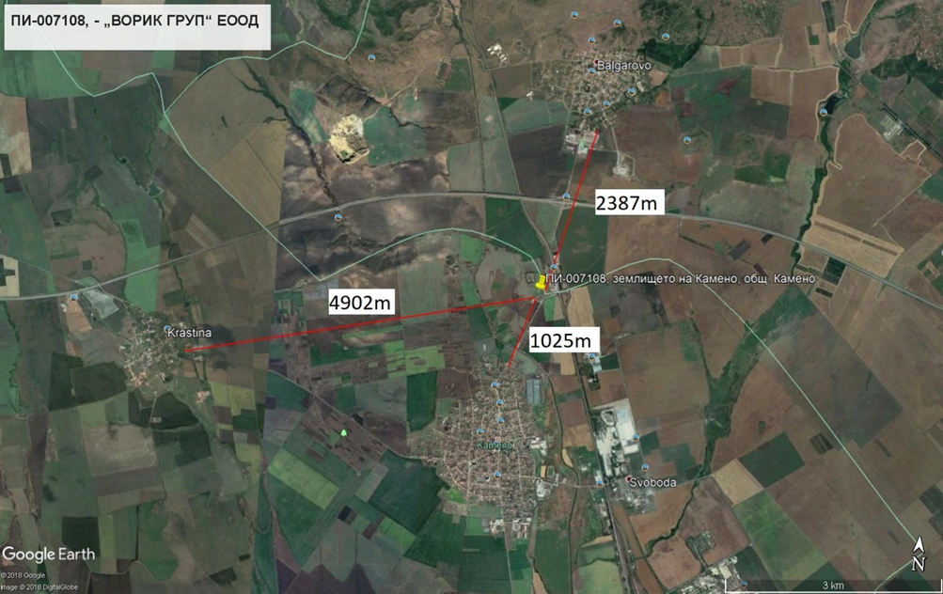
Фиг.1.1. Местоположение на площадката на ИП
Скица на имота с извадка от кадастралния регистър са представени в Приложоение №5.
Отстоянието на площадката до най-близко разположените жилищни зони на Камено (1025m), Българово (2387m) и Кръстина (4902m).

Б) Описание на физическите характеристики на инвестиционното предложение в неговата цялост
В рамките на определения терен ще се извършват всички дейности, свързани с кремирането на покойници в основната сграда (крематориум), както и ще бъдат изградени парк, алеи и зона за урнополагане (коломбариум). Площта е съобразена с особеностите на предложението и възможността да осигури оптимални условия за жителите на община Камено и посетителите.
Поземленият имот е с координати на точки от №1 до №32 в координатна система „1970г.“. (Приложение №5).

№ на точката | Х | Y
29471 | 4651966.43 | 9571797.27
84354 | 4651967.40 | 9571796.97
84355 | 4651969.00 | 9571796.66
84356 | 4651974.04 | 9571796.09
84357 | 4651982.78 | 9571797.54
84358 | 4651996.36 | 9571803.36
84359 | 4652005.09 | 9571815.48
84360 | 4652011.74 | 9571832.68
84361 | 4652025.73 | 9571870.35
17178 | 4652042.50 | 9571915.00
17998 | 4652056.00 | 9571892.50
12819 | 4652060.25 | 9571891.72
12818 | 4652071.62 | 9571863.50
12817 | 4652074.24 | 9571842.80
12816 | 4652074.25 | 9571823.80
12815 | 4652074.88 | 9571797.16
12814 | 4652076.28 | 9571784.33
12813 | 4652083.28 | 9571768.00
12812 | 4652077.88 | 9571766.73
12811 | 4652067.69 | 9571763.69
12810 | 4652053.44 | 9571759.84
12809 | 4652038.19 | 9571757.44
12808 | 4652027.52 | 9571756.02
29462 | 4652011.21 | 9571761.98
29463 | 4652010.99 | 9571762.08
29464 | 4652007.48 | 9571764.06
29465 | 4652000.29 | 9571768.36
29466 | 4651989.61 | 9571773.95
29467 | 4651985.09 | 9571776.84
29468 | 4651984.79 | 9571777.09
29213 | 4651978.33 | 9571784.19
29214 | 4651976.97 | 9571785.68

Земята е със земеделско предназначение (нива) и категория Трета при неполивни условия. В района на площадката на ИП за изграждане на Парк за кремации и урнополагане има изградена и функционираща площадка за сепариране на ТБО. До площадката за сепариране на ТБО има отклонение на улица Освобождение, което може да се използва за достъп до поземлен имот № 007051, собственост на Инвеститора. Площадката на разглежданото ИП граничи с полски път, собственост на община Камено, поради което не е необходимо изграждане на нова пътна инфраструктура.
ИП не засяга защитени територии и площи от НАТУРА - 2000.
В) Описание на основните характеристики на етапа на експлоатация на инвестиционното предложение (всички процеси и дейности), например енергийни нужди и използвана енергия, естеството и количеството на използваните материали и природни ресурси (включително водите, земните недра, почвите и биологичното разнообразие)
За съхранение на тленните останки (трупове) до постъпването им в пещите за кремиране е предвидена хладилна камера с температура – 18^{о}С. Хладилната камера ще работи с хладилен агент фреон R404А с обем 8 kg. Фреон R404А е съединение, което не разрушава озоновия слой, но е опасен за човешкото здраве. За него ще се води съответната отчетност и документиране.
По време на построяването на сградата и монтирането на съоръженията за кремиране ще се използват качествени строителни материали, доставяни от лицензирани фирми и
търговската мрежа. Необходими са традиционни строителни материали и разтвори, вода, ел.енергия и гориво за подемно-транспортните средства. Тяхното количество не може да окаже съществено въздействие върху околната среда и не представлява проблем по отношение на осигуряването им от района на обекта.
По време на експлоатацията на обекта ще се използва природен газ за пещите, ел.енергия за хладилната камера и осветление на помещенията и вода за питейно-битови нужди на персонала и противопожарни нужди.
Съгласно част 2, т.18 от Приложение № 3 към чл.103, ал.1 от ЗООС природният газ попада в категорията опасни вещества. Критериите за нисък и висок рисков потенциал са съответно 50 т и 200 т. Природният газ използван като гориво за пещите няма да се съхранява на обекта, а ще се ползва от съществуващ газопровод, преминаващ в непосредствена близост до него.
Описание на основните характеристики на технологичния процес
Схематично изображение на едно цялостно съоръжение
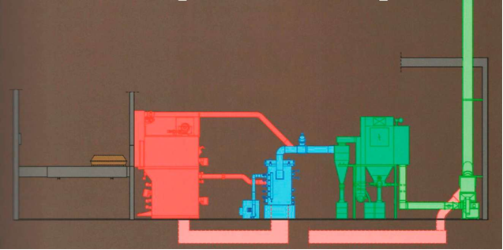
Пещ тип IFZW КЕ 400
- Основният процес се състои в изгаряне на телата на покойниците и отделяне на прахта от тленните им останки.
Кремирането протича в 3 различни зони:
• Основна горивна камера (муфел);
• Камера за горене (минерализация);
• Камера за последващо горене (Третиране на отпадни газове).
- Изисквания към кремацията:
• Температура на основната камера> 650°C;
• Температура на камерата за последвало горене> 850°C;
• Време на пребиваване на димния газ при процеса на последващо горене: 1,5s;
• Съдържание на кислород в този вторична камера > 6%;
• Отделяне на топлинна енергия (1 ч. кремация) 150.. .1100 kWh;
• Байпас съоръжение в случай на авария.
- Фази на процеса на кремация
• Изпращане (постъпване на ковчега);
• Изгаряне на дърво (дървения материал от ковчега);
• Изгаряне на тялото;
• Допълнително изгаряне (пълно изгаряне на остатъци).
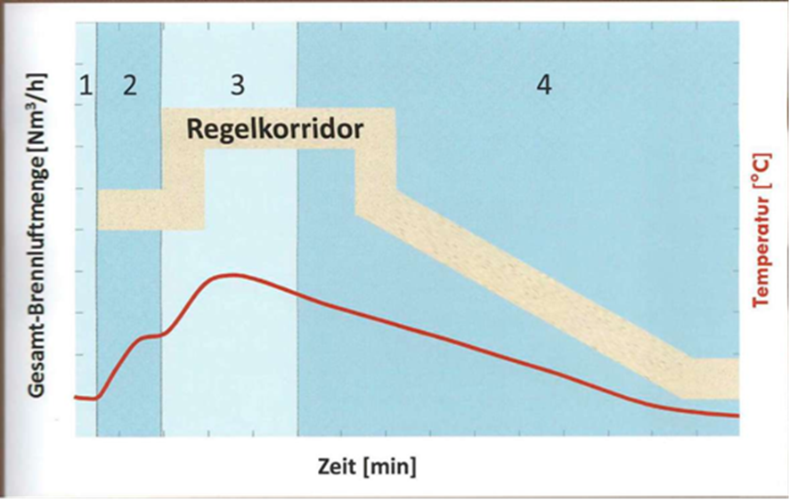
Фази на процеса: 1 - зареждане; 2 - изгаряне на дървото; 3- кремация; 4- изгаряне
- Стъпки на процеса по време на кремацията
• Изгаряне: около 60-70 мин. при 650 - 1000 °С;
• Минерализация: около 20-40 мин. при 650 - 750 °С;
• Охлаждане на пепелта: около 30 мин. при стайна температура.
Преимущества на избрания модел на пещта за кремиране:
- автоматизирана система за контрол притока на въздух с оптимално
водене на горивния процес;
- бездимно изгаряне;
- лека експлоатация;
- надеждна противоавариина система;
- пълно удовлетворяване на екологичните изисквания;
- удобно работно място за персонала.
Краят на процеса винаги се определя от обслужващия персонал чрез зрителен контрол.
- Стъпки на процеса след кремацията
• Междинно съхранение (охлаждане);
• Сортиране (ръчно);
• Смилане (машинно);
• Пълнене в кутии за пепел (урни). В урната се поставя номерираната шамотна тухла, потвърждаваща идентификацията на тялото.
• Пломбиране и надписване на капсулата с пепел. На капачката на капсулата се гравира:
- Идентификационен номер;
- Име;
- Дата на раждане;
- Дата на смъртта;
- Дата на кремацията.
Извеждането на димните газове се постига чрез вентилационна система, включваща вентилатор, заглушител на шум, байпас и комин. Димните газове се пречистват по различни технологии от прах и газове. Контролът по пречистването на димните газове се провежда по следните показатели:
- съдържание на прах (плътност на димния газ);
- съдържание на въглероден оксид (СО) в димния газ;
- съдържание на кислород (О₂) в димния газ;
- Температура на димния газ.
Технологична характеристика. Източници на емисии
Съгласно Стокхолмската конвенция за УОЗ не съществува задължение да се изисква използването на най-добрите налични техники и най-добрите екологични практики при изграждане на крематориуми, но такива техники съществуват и се препоръчва те да бъдат използвани. На база усъвършенстване и внедряване на технологичния процес се поставиха през последните 10 г основите за проектиране на конструкция и управление на технологичния процес за инсинерация така, че отпадъчните продукти от процеса да са максимално безвредни за околната среда.
Това се постига най-вече при утвърдилите се през последните години инсинератори /пещи/ с пиролитичен технологичен цикъл на изгаряне и обезвреждане на отпадъчните продукти. Този пиролитичен технологичен цикъл изисква горенето в първичната камера да се извършва с недостиг на кислород /минимално количество подаван въздух/ и под минимален вакуум, за да няма изхвърляне на вредни междинни емисии в околната среда на инсинератора /пещта/, а горенето във вторичната камера да е при много висока температура, с излишък на кислород, турбулентно смесване и достатъчен престой на съставките в камерата. Инсталацията за кремиране е високо технологично съоръжение за безотпадъчно изгаряне на различни продукти.
Въз основа на предварителния преглед на предоставената от вносителя документация са взети предвид най-добрите налични практики в тази област -комплексна доставка на машини, съоръжения и технологии от водещ европейски лидер в тази област.
В процеса на подготовката за изгаряне не се допускат наличията на синтетични
матерали и др. опасни вещества. В инсталацията няма да се изгарят опасни вещества попадащи в обсега на ЗУО и Наредбата за опасни химични вещества, като под „Опасни вещества“ се означават вещества или смеси по смисъла на член 3 от Регламент (ЕО) № 1272/2008 на Европейския парламент и на Съвета от 16 декември 2008 г. относно класифицирането, етикетирането и опаковането на вещества и смеси (ОВ, L 353, 31.12.2008 г.).
Технологията се основава на двустепенно пиролитично изгаряне на продуктите в
първична камера и на процес на принудително вторично окисляване, протичащ при висока температура и наличие на допълнително количество въздух във вторичната камера на всяка от пещите. Това гарантира пълноценното изгаряне на материала в първичната камера и неутрализация на получените димни газове във вторичната камера. Като резултат от процеса на изгаряне се получава остатъчно сухо вещество, което не е пепел, а пулвелизирани костни фрагменти с пясъчна структура. Остатъците от кремацията ще се проверяват за наличие на метали и след тяхното отстраняване ще се смилат, поставят в урни и ще се предават на близките. Пещите за кремация ще имат автоматично управление /технологичен мониторинг/ на температурата, разпределението на въздуха и мощността на горелките. Контролът на пещите ще бъде свързан с персонален компютър. Горелките са с висока мощност, което спомага за калцификацията на костните остатъци. Камерата за изгаряне е с достатъчно голям обем. Към пещите се доставят модули за обработка на прахта и автоматичен хидравличен повдигач за ковчези.
Пещите ще бъдат комплексна доставка, като доставчикът на оборудването ще поеме задължението да ги монтира, да извърши пробна експлоатация с оптимизиране на
параметрите, да обучи персонала и да поддържа съоръженията по време на експлоатацията, като гарантира тяхната безопасност на работа и качеството на изхвърляните газове в атмосферния въздух.
За съхранение на тленните останки (трупове) до постъпването им в пещите за кремиране е предвидена хладилна камера с температура -18⁰С.
Хладилната камера ще работи с хладилен агент фреон R404А с обем 8 кг. Фреон R404А е съединение, което не разрушава озоновия слой, но е опасен за човешкото здраве.
Капацитетът е 7000 кремации на година. Теренът е с площ 15000 кв.м.,която площ ще осигури оптимални условия за извършване на всички дейности, свързани с реализирането на ИП. Големината на сградата ще е около 2000 кв.м разгъната застроена площ (РЗП). Основното предназначение е кремиране на покойници (основна сграда – крематориум), парк с алеи и зона за урнополагане (коломбариум). Площта е съобразена с особеностите на предложението и възможността да осигури оптимални условия за жителите на община Камено и посетителите.
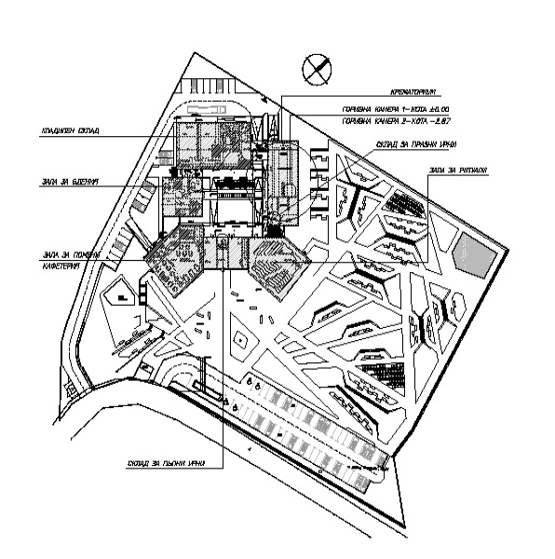
Фиг.В.3. Ситуационен план на площадката
Предполагаемата дълбочина на изкопните работи е 10-12м, без взрив.
Необходимо е изграждане на газопровод, трафопост и ВиК инсталация.
За поддържането на парковите и алейни площи, както и за дейностите по кремирането ще бъдат ангажирани шест работници и специалисти.
Предвижда се реализирането на ИП да стане на три етапа:
- Етап „Строителство“.
Извършва се в следната последователност:
• Провеждане на дейности по почистване на терена от растителността (дървета и храсти);
• Отнемане и транспортиране до определеното място за съхранение на хумусния и почвен слой;
• Изграждане при необходимост на транспортни връзки със съществуващия полски път или до отклонението на ул. „Освобождение“ при площадката за сепариране на ТБО;
• Извършване на изкопни работи на площадката, свързани с изпълнение на проекта за изграждане на основната сграда, парка с алеи, зона за урнополагане;
• За реализирането и експлоатацията на обектите от ИП ще е необходимо изграждане на водоснабдителна, канализационна, електропроводна и газопроводна мрежа на площадката. За тази цел ще бъдат изработени парцеларни планове за техническата инфраструктура-електрозахранване, водоснабдяване и канализация и за осигуряване на природен газ.
• Извършване на строително-монтажни работи по основната сграда. Едновременно със строителните работи ще се извършва и монтиране на оборудването на крематориума – пещ, комплексна доставка и хладилна камера (– 18^{о}С).
Инвестиционното предложение не предвижда изграждането на спомагателни инсталации и съоръжения.
Необходимите ремонтни и профилактични дейности по използваните МПС ще се извършват във ремонтните бази на външни специализирани фирми. На територията на парка ще се извършват само несъществени ремонти и прегледи на техниката по кремирането.
Инвестиционното предложение предвижда след приключване на строително-монтажните работи и оформянето на алеите за урнополагане да се извърши рекултивиране на засегнатите площи като се изпълни проект за рекултивация. Заложената в проекта биологична рекултивация трябва да включва изпълнението на комплекс от лесотехнически, агрохимически и мелиоративни мероприятия за създаване на пояс от дървесна растителност по периферията на парка и при алеите за урнополагане, както и затревяване на площите около сградата за кремиране и около алеите за урнополагане.
Предвидените в проекта за рекултивация мероприятия включват:
• Мелиоративни мероприятия;
• Внасяне на минерални торове. Внасянето им ще се извършва запасяващо, еднократно като основно торене (в посадните места и след подготовката на почвеното легло за засяване на тревните смески).;
• Залесяване и затревяване с подходящи за условията дървесни и тревни видове;
• Отгледни грижи – попълване на загинали фиданки, окопаване, косене на тревна растителност.
2. Етап „Експлоатация“
В имота ще се извършват всички дейности, свързани с кремирането на покойници в основната сграда (крематориум). Основният процес се състои в изгаряне на телата на покойниците и отделяне на прахта от тленните им останки. За експлоатацията на обекта не се предвижда промяна на съществуващата пътна инфраструктура. Има осигурен достъп за транспортни средства и площадка за товаро-разтоварни дейности.
3.Етап „Закриване, ликвидация и рекултивация“
Този етап ще се реализира при закриване, извеждане от експлоатация на крематориума и последваща частична рекултивация на освободените площи от основната сграда и ненужната площадкова инфраструктура. Освободените участъци, подлежат на техническа и биологична рекултивация за възстановяване ландшафта на района.
Характеристика на използваните основни суровини, материали, енергийни и водни ресурси при реализация на инвестиционното предложение
Водоснабдяване
Вода за питейно-битови нужди за работещите и посетителите на парка ще се осигурява от водопроводната мрежа на гр. Камено.
Генерираните отпадъчни води от битовите нужди на работещите и посетителите ще бъдат отвеждани чрез площадкова канализационна мрежа до монтираната на площадката на ИП пречиствателна станция “BIO CLEANER“. Технологията на пречистване на генерираните битово-фекални отпадъчни води в избраната пречиствателна станция е чисто аеробна технология, без анаеробен сектор и без отделяне на активна утайка и не се нуждае от добавяне на други препарати, хапчета или прахчета.
Електроенергия
За реализирането и експлоатацията на обектите от ИП ще е необходимо изграждане на електропреносна мрежа. Необходимо е да бъде изградено съоръжение, което ще бъде присъединено към електропреносната мрежа на съответното електроразпределително дружество.
Горива
Кремирането на покойниците в крематориума изисква използване на гориво- природен газ. Ще бъде изградена газопреностна мрежа на площадката, която ще бъде свързана към съществуващата в района такава.
Транспортът, който ще извозва покойниците до площадката на ИП, ще се зарежда с гориво на външна бензиностация и ще се обслужва за ремонти и поддръжка извън обекта.
На площадката на ИП не се предвижда съхранение и/или складиране на опасни химични вещества (в т.ч. горива, масла и греси), препарати и продукти, подлежащи на забрана.
При случай на авария и разливане на опасните вещества (горива, масла ) следва да се приложат мерките от инструкцията за безопасна употреба, посочени в Информационните листова за безопасност, които се изискват при употребата им.
Местодомуването на използваните МПС за транспортиране на покойниците до парка за кремиране ще бъде извън площадката на ИП.
По време на строителство, експлоатация и рекултивация няма да се извършват дейности с опасни вещества и не се предвижда съхранение на горива и опасни вещества от Приложение № 3 от ЗООС.

Г) Оценка по вид и количество на очакваните остатъчни вещества и емисии (като замърсяване на вода, въздух, почва и подпочвен слой, шум, вибрации, нейонизиращи лъчения, радиация) и количества и видове на отпадъците, получени по време на етапа на строителство и на етапа на експлоатация

Г1. Емисии в атмосферния въздух
По време на строителството
От използваната строително монтажна и експлоатационна техника ще е налице краткотрайно (само в периода на изпълнение на изкопни земни работи) незначително въздействие върху атмосферния въздух в района, дължащо се на незначителни в краткосрочен план емисии с отработените газове от използваната механизация, като характера на източника е неорганизиран линеен източник, използващ минимални количества МПС и разход на гориво. Същите са и в пряка зависимост от метеорологичните условия, влажност на въздуха и покритието на пътната мрежа.
По време на строителството площадката ще бъде източник на неорганизирани прахови емисии в началото при извършването на изкопните работи и товаро-разтоварните работи на сухи насипни материали.
За ограничаване на емисиите от техниката/ механизацията и праховите емисии по време на строителните дейност ще се изпълняват следните мерки:
- При сухо и/ или ветровито време работните зони, местата за насипни материали и вътрешните пътища ще се оросяват;
- Товаро-разтоварните дейности на сухи насипни материали ще се извършват от минимална височина и на малки куполи, за да се ограничават праховите емисии.
- Поддържане на техниката/ механизацията в добро техническо състояние;
- Минимизиране работата на техниката/ механизацията на празен ход и камионите по време на тяхното товарене/ разтоварване.
При строителството ще са налице неорганизирани емисии емисии от строителни дейности - общ суспендиран прах до 0.1 mg/m³ при пределно допустимата норма от 0.5 mg/m³ за населени места и фини прахови частици с размер до 10 микрона, чиито максимални концентрации могат да достигнат 5 -50 µg/m³, което показва че тяхната очаквана стойност ще бъде в рамките на съществуващия фон. Тези концентрации са под допустимата средноденонощна норма за опазване на човешкото здраве – 50 µg/m³.Съгласно инвентаризацията на емисиите на Европейската агенция по околна среда за 2016 г. таблица 3.3. “Емисионни фактори от некотролируеми неорганизирани емисии от категории дейности. 2.А.5.b. Строителство и разрушаване – нежилищно строителство“, емисионният фактор за РМ₁₀ при прилагане прахоподтискащи мерки е 0,10 kg/m²*year.
Като се има предвид площта на обекта се очаква 1,5t прахови емисии в рамките на 1 (една) година с прилагане на посочените тук по-горе мерки на строителната площадка.

По време на експлоатацията
Неорганизирани емисии - Емисии от МПС, които ще обслужват инсталацията
Неорганизирани емисии ще има единствено от моторните превозни средства, обслужващи крематориума.
Съгласно капацитета на инсталацията а именно до 20 кремации/денонощно и 30% средна едновременна заетост на паркоместата – общо 20 МПС/денонощно. Приета е средно дневна интензивност на паркоместата (брой пристигащи, паркиращи, напускащи МПС) 20% на час. От леките автомобили 20% използват дизелово гориво, 50% бензин, 5% двутактова смес и 25% газ „пропан–бутан”. Общата консумация на гориво от маневриращи автомобили се прогнозира на около 20л/дн, разпределено като 11 л дизел, 3 л бензин и 6 л газ пропан-бутан. Прогнозираните емисии при използване на посочените категории автомобили и горива са показани на база общо консумирано гориво за ден.
Тези емисии ще бъдат ограничени само в периода на работа на моторните превозни средства.
Таблица 1- емисии в kg/d консумирано гориво от МПС – бензин, дизел и газ
Вид гориво | SO2 | NOх | ЛOC | CH4 | CO | CO2 | NH3
Бензин | 0,00001 | 0,0003 | 0,0002 | 0,00011 | 0,02 | 15,6 | 0,00004
Дизел | 0,000013 | 0,0007 | 0,0002 | 0,00006 | 0,06 | 15,7 | -
Газ |  | 0,0011 | 0,0003 | 0,00002 | 0,016 | 7,5 | -

Организирани източници
По време на експлоатацията единственият организиран източник на емисии във атмосферния въздух ще бъде самата пещ за кремация. В атмосферният въздух ще се емитират емисии на азотни оксиди, въглероден оксид, серни оксиди, органични съединения – представени като органичен въглерод, прах, хлороводород.
По време на експлоатацията единственият организиран източник на емисии във атмосферния въздух ще бъде самата пещ за кремация. В атмосферният въздух ще се емитират емисии на азотни оксиди, въглероден оксид, серни оксиди, органични съединения – представени като органичен въглерод, прах, флуороводород, хлороводород.
Отпадъчните (димните) газове ще се пречиства три степенно, както следва:
- Камера за доизгаряне на димните газове (T>850⁰C), където ще става пълното изгаря и деструкция на остатъчни органични съединения.
- Пречистване в последователно свързани пречиствателни съоръжения (пречиствателна система) от циклон и филтър за улавяне на едрите и фините прахови емисии.
След филтъра отпадъчните газове се изпускат в атмосферният въздух през изпускащо устройство (комин №1) с височина Н=12m, d=0.4, V=6000m³/h. и Т=130⁰С.
Съгласно направената оценка и моделиране на емисиите, приземните концентрации на замърсителите са под ПДК за съответните замърсители и няма да водят до промяна на КАВ в района на гр. Камено, общините Камено и Бургас.
Максимално предходно замърсяване
Таблица 1.3.-12 Очаквано максимално предходно замърсяване от инсталацията ИУ
ИУ | Зам. | НДЕ Наредба №4 | Е-ия  (g/s) | Cmax [mg/m3] | Клас на устойчивост | X max [m] | Скорост на вятъра  [m/s] | [deg] | ПДК
ИУ 1 | NO_{x} | 400 | 0.667 | 0.06212 | С | 200 | 2.5 | 270 | 200 μg/m³
ИУ 1 | СО | 50 | 0.083 | 0.00773 | С | 200 | 2.5 | 270 | Макс. 8-часова средна стойност  10 mg/m³
ИУ 1 | SO_{x} | 50 | 0.083 | 0.00773 | С | 200 | 2.5 | 270 | 350 μg/m³
ИУ 1 | орг. С | 10 | 0.017 | 0.00158 | С | 200 | 2.5 | 270 | Не се нормира
ИУ1 | ПФЧ₁₀ | 10 | 0.017 | 0.00158 | С | 200 | 2.5 | 270 | 50 μg/m³
ИУ 1 | FH | 1 | 0.002 | 0.00019 | С | 200 | 2.5 | 270 | 0,02 mg/m³ – максимално еднократна (поз.143 от Наредба №14)
ИУ 1 | ClH | 10 | 0.017 | 0.00158 | С | 200 | 2.5 | 270 | 0.07 mg/m3

От резултатите се вижда при съществуващото състояние (преди реализацията на инвестиционното предложение) максималните приземни концентрации на всички разглеждани замърсители са по-ниски от нормите за качество на атмосферния въздух.
Средногодишните приземни концентрации
За определяне на средногодишните приземни концентрации е използвана опцията в програмния продукт „Очаквани концентрации на вредни вещества в приземния слой”.

Таблица2: Средногодишни концентрации на вредни вещества в приземният слой преди реализацията на инвестиционното предложение
ИУ | Зам. | НДЕ съгласно Прил. №2 от Наредба №4 | Е-ия  (g/s) | Cmax [mg/m³] | X max [m] | Стойност за СЧН за опазване на човешкото здраве
ИУ1 | NO_{x} | 400 | 0.667 | 0.0125 | 400.0 | 40 μg/m³ СГН - таблица 2 от Приложение 1 на Наредба 12
ИУ 1 | CO | 50 | 0.083 | 0.00155 | 400.0 | Максимална 8-часова средна стойност  10 mg/m³ - таблица 2 от Приложение 1 на Наредба 12
ИУ 1 | SO₂ | 50 | 0.083 | 0.00155 | 400.0 | 125 μg/m³ СДН - таблица 2 от Приложение 1 на Наредба 12
ИУ 1 | ФПЧ₁₀ | 10 | 0.017 | 0.00032 | 400.0 | 40 μg/m³ СГН - таблица 2 от Приложение 1 на Наредба 12
ИУ1 | Орг. С | 10 | 0.017 | 0.00032 | 400.0 | Не се нормира
ИУ 1 | FH | 1 | 0.002 | 0.00004 | 400.0 | Не се нормира
ИУ1 | ClH | 10 | 0.017 | 0.00032 | 400.0 | 0.03 mg/m3 Наредба №14

Получените приземни концентрации за всички разглеждани вредни вещества (замърсители) са под долните оценъчни прагове за средногодишните стойности за опазване на човешкото здраве, съгласно Наредба №12/2010г. (ДВ, бр.58/2010г.) и Наредба №14 (обн. ДВ, бр. 88 от 1997 г.).
Таблица 4 – Вид и количества на емисиите от инсталацията
по кремация за 1 година
Замърсител | Е-ия  (g/s) | Часови емисии  (kg/h) | Годишни емисии (kg)
NOx | 0.667 | 2,4 | 7008
CO | 0.083 | 0,3 | 876
SO₂ | 0.083 | 0,3 | 876
Прах (ФПЧ10) | 0.017 | 0,06 | 175,2
Орг. С | 0.017 | 0,06 | 175,2
FH | 0.002 | 0,006 | 17,52
ClH | 0.017 | 0,06 | 525,60

Г2. Генерирани отпадъчни води
По време на строителството
В етапа на строителството и дейностите, които ще бъдат извършвани не се изисква вода, съответно не се генерират отпадни води.
По време на експлоатацията
Генерираните отпадъчни води от битовите нужди на работещите и посетителите ще бъдат отвеждани чрез площадкова канализационна мрежа до монтираната на площадката на ИП пречиствателна станция “BIO CLEANER“. Технологията на пречистване на генерираните битово-фекални отпадъчни води в избраната пречиствателна станция е чисто аеробна технология, без анаеробен сектор и без отделяне на активна утайка и не се нуждае от добавяне на други препарати, хапчета или прахчета.

Г3. Генериране на отпадъци
Отпадъци, които се очаква да се генерират:
По време на строителството:
По технология първата стъпка е отнемане на хумусния слой, който ще бъде депониран самостоятелно на площадката на ИП. Земните маси от изкопите на сградата и от оформянето на алеите за урнополагане и алеите в парка ще бъдат депонирани отделно също на площадката на ИП. Почвения слой е неравномерен, което определя селективното му отделяне и съхранение, съгласно Наредба №26 за рекултивация на нарушени терени, подобряване на слабо продуктивни , отнемане и оползотворяване на хумусния пласт (ДВ, бр.89/1996г., посл. изм. ДВ бр. 30 от 22.03.2002 г.). Депонираните маси ще бъдат в обем приблизително 10 000м3 и използвани при реализирането на проекта за техническа рекултивация при оформяне на нарушените терени и създаване на условия за успешно изпълнение на последващата биологическа рекултивация. Биологичната рекултивация ще бъде изпълнена с подходяща за целта растителност.
Дейностите по изграждане на сградата за инсталацията за кремиране и другите съоръжения към нея, както и довеждащите водопровод, електропровод и газопровод на площадка са свързани с направа на изкопи за фундаменти на съоръженията, изграждане и монтаж на съоръженията и оборудването към тях и възстановяване на свободните от застрояване площи, засегнати при строителството.
Методите за строителство са стандартни - за изграждане на нови водопроводни и канализационни тръбопроводи, на електропровод и газопровод чрез открито траншейно полагане.
За площадковите съоръжения методите също са стандартни – направа на изкопи за фундаменти на съоръженията и изграждане на съоръженията.
В етапа на строителството ще се генерират следните строителни отпадъци:
- Отпадък с код 17 03 02 – асфалтови смеси, съдържащи други вещества, различни от упоменатите в 17 03 01;
  - Отпадък с код 17 01 01 бетон;
  - Отпадък с код 17 01 02 тухли;
  - Отпадък с код 17 01 03 керемиди,фаянсови и керамични изделия;
Възможното общо количество на отпадъците (код: 170302; 170101; 170102;170103) е около 5m³;
  - Отпадък с код 17 04 11 – кабели, различни от упоменатите в 17 04 10- до 100 kg;
  - Метални отпадъци с код 17 04 01 (мед, бровз, месинг) - до 0.2тона;
  - Метални отпадъци с код 17 04 05 (желязо, стомана)- до 0.2тона;
  - Дървесни материали с код 17 02 01- опаковки на детайли на съоръженията от инсталацията- до 100 kg.
Отпадъците от новото строителството ще бъдат извозени на депо за строителни отпадъци, посочено от Община Камено или повторно използвани за насипване след преработката им. Изкопаните земни маси и хумус ще бъдат депонирани на място определено на площадката на парка и използвани при реализирането на проекта за рекултивация ва площадката на парка.
Металните отпадъци ще бъдат предадени на фирма притежаваща лиценз за оползотворяване на отпадъци от метали след сключване на договор.
Пластмасовите и хартиените отпадъци ще се събират разделно и предават за рециклиране на фирма, притежаваща необходимите разрешителни документи за дейности с такива отпадъци след сключване на договор.
При управлението на отпадъците, генерирани при строителството - събирането, съхранение, повторна употреба или рециклиране, ще се спазват разпоредбите на специализираната нормативна уредба, като е необходимо изготвянето и прилагането на План за управление на строителните отпадъци.
Поради наличието на изграденна и надеждно функционираща организация за събиране, и оползотворяване на отпадъците на територията на община Камено негативни въздействия от генерирането на отпадъци в околната среда няма да има.

По време на експлоатация
Изпълнението на дейностите по кремиране са свързани с генериране на метални отпадъци, които не изгарят по време на процеса. Това са главно метали от обкова на ковчезите, медицински планки, стави и други, които се събират и предават на фирми, регистрирани по Закона за управление на отпадъците (ЗУО).
От една нормална кремация (на едно тяло) се отделя летлива и дървестна пепел – код 10.14- отпадъци от крематориум. Прогнозното количество е около 100 грама в димния канал и около 200 грама в циклона и филтъра.
Генерираните количества от прахоулавящите съоръжения ще се събират и предават на фирми, регистрирани по Закона за управление на отпадъците (ЗУО) след сключване на договор.
Съгласно НАРЕДБА №2 от 23 юли 2014 г. за класификация на отпадъците (посл. изм. и доп. ДВ. бр.32 от 21 Април 2017 г.) ще се генерират следните отпадъци:
13 02 05* - нехлорирани отработени моторни, смазочни и масла за зъбни предавки. Генерират се при извършване на ремонтни дейности на строителната механизация и на съответните механизми от системата за кремиране на площадката на парка. Течен отпадък, съдържащи високомолекулни въглеводороди, взривоопасни и пожароопасни, имат дразнещо действие и са токсични. Събират се в метални съдове, до предаването им на фирми, притежаващи съответните разрешителни, съгласно ЗУО.- около 0.01т/год;
15 01 10* -опаковки, съдържащи остатъци от опасни вещества или замърсени с опасни вещества. От поддръжка на съоръженията и използваната механизацията- около 0.01т/год;
15 02 02*- абсорбенти, кърпи за изтриване и др., замърсени с опасни вещества. При аварийни ремонти на място от персонала.-около 0.01т/год;
16 01 03 излезли от употреба гуми- около 0.5т/год;
16 01 07* маслени филтри- около 0.01т/год;
16 01 13* спирачни течности – 0.01 т/год;
16 01 14* антифризни течности, съдържащи опасни вещества- 0.01т/год;
16 06 01* Отпадъци от батерии и акумулатори. Генерират се при извършване на подмяна акумулаторните батерии поради негодност за по-нататъшна употреба от фирмените МПС.
Непредвидената подмяна на консумативи е препоръчително да се извършва на определена за целта площадка, ситуирана на територията на ИП. На тази площадка може да се поставят контейнерите за временно съхраняване на опасните отпадъци и контейнерите за ТБО.
Количеството на генерираните опасни отпадъци от използваните МПС при аварийна /непредвидена подмяна е непрогнозируемо и зависи от техническото състояние на използваната техника;
20 01 21* Осветителни тела, съдържащи живак. Генерират се при извършване подмяна на изгорели луминисцентни и живачни лампи на територията на цялата площадка .Твърд отпадък, съдържащ живак. Съхраняват се самостоятелно до предаването им на фирми, притежаващи съответните разрешителни, съгласно ЗУО (Обн., ДВ, бр. 53/13.07.2012 г., посл. изм. ДВ бр.102/22.12.2017 г.) и в изпълнение на Наредбата за изискванията за пускане на пазара на електрическо и електронно оборудване, третиране и транспортиране на отпадъци от електрическо и електронно оборудване (посл. изм. и доп. ДВ, бр.30 от 15.04.2016 г.). - 0.02т/год;
Отпадъците от почистването на използваните МПС и замърсените работни облекла трябва да се събират в метални варели на площадката, където временно ще се съхраняват с другите отпадъци и ще се предават по реда на предаване на другите опасни отпадъци.
Излезлите от употреба гуми от транспортната техника, електрическо и електронно оборудване, и др. генерирани опасни отпадъци трябва да се събират и временно съхраняват на обособената площадка в отделни варели и контейнери, специално обозначени за вида на отпадъка в тях до предаването им на фирми или лица, притежаващи разрешително, издадено по реда на чл.37 или КР, издадено по реда на Глава 7, Раздел ІІ от ЗООС.
Генерираните опасни отпадъци, се съхраняват самостоятелно до предаването им на фирми, притежаващи съответните разрешителни, съгласно ЗУО (Обн. ДВ, бр. 53/13.07.2012 г., посл. изм. ДВ бр.102/22.12.2017 г.).
Не се предвижда съхраняване на опасни вещества на територията на парка.
За генерираните опасни отпадъци в доклада са набелязани мерки за ограничаване на отрицателното им въздействие върху компонентите на ОС и здравето на работещите на площадката за кремиране и на хората в района на ИП.
Отпадъците, които се предават за по нататъшно третиране, оползотворяване или депониране на други юридически лица се транспортират със специализиран автотранспорт, собственост на клиентите или нает такъв.
Генерирането на биоразградими растителни отпадъци от парковите пространства по време на експлоатацията на Парка за кремиране и от от почистването на площадката преди започването на изкопните работи по сградата на крематориума са с код 20 02 01 – биоразградими отпадъци от паркове и градини. Тези отпадъци може се компостират на място и повторно използват в градинските площи.
-20 03 01 – Смесени битови отпадъци и разделно събирани хартиени и пластмасови опаковки от бита с код 20 01 01 и 20 01 02 - около 8m³.
Смесените битови отпадъци ще се генерират от работниците, извършващи дейностите по строителството и от работещите на площадка на парка работници и специалисти, както и от посетителите. Твърд отпадък. Събират се в контейнери на специално отредени места на площадката и се извозват по график от фирмата, определена от общината за дейности с битови отпадъци. Забранено е изхвърлянето на други видове отпадъци и смесването им с битовите отпадъци в определените за тази цел контейнери. При транспортирането ще се използват пътища от републиканската пътна мрежа, както и постоянните и временни общински пътища.

Г4. Енергетични замърсители

Г4.1. Шум
По време на строителството
Етап строителство включва: подготовка на терена (почистване от дървесна и храстова растителност), отнемане, транспортиране и депониране на хумусния и почвен слой, изграждане на основната сграда (крематориум), парк с алеи, коломбариум, инфраструктурна мрежа на площадката (водоснабдителна, канализационна, електропроводна и газопроводна). Предвижда се изграждане на допълнителни транспортни връзки за достъп до площадката, при необходимост.
Източник на шум в околната среда е строителната техника и обслужващият транспорт, при извършване на различните видове работи. ИП предвижда използване на строителни машини JCB: багери (верижни, колесни, комбинирани), челни товарачи, виброваляци, товарни автомобили MAN, Mercedes, КАМАЗ, ЗИЛ, (камиони, самосвали, тип бордови, тип бордови с кран, тип бетоносмесители, платформа за пътно - строителни машини), бетонпомпа, миксерпомпа, спомагателна техника (трамбовка, машина за рязане на бетон/ асфалт, дизелов и бензинов генератори).
На този етап не са представени данни за шумовите характеристики на конкретните типове предвидени машини и съоръжения. Нивата на шума, излъчван от основно използваните строителни машини варират в широки граници: багер - 80 ÷ 98 dBA, челен товарач - 83 ÷ 97 dBA, булдозер - 89 ÷ 105 dBA, автокран - 84 ÷ 95 dBA, бетонополагаща техника - 87 ÷ 94 dBA, товарни автомобили - 80 ÷ 90 dBA, валяк (различни видове) - 87 ÷ 93 dBA. Използването на съвременна механизация предполага по– добри технически, вкл. акустични характеристики, което води до по– ниски нива на излъчвания шум, както в околната среда, така и на работното място на оператора. Например, по паспортни данни, нивата на излъчвания шум за някои типове съвременни машини са: хидравличен багер “Komatsu РС 350 NLC-8” – 83 dBA (71 dBA), челен товарач “Komatsu WA 380-6” – 84 dBA (72 dBA), булдозер “Komatsu D 155 AX-6” – 89 dBA (78 dBA). Посочените нива на шума са на разстояние 5 м от работещата машина, а в скобите – на мястото на оператора.
Използваната техника е съсредоточена на работните площадки, с изключение на обслужващия товарен транспорт. Очакваното еквивалентно ниво на шума, в близост до работещите машини, е в граници 85 – 90 dBA, в зависимост от броя, вида и шумовите им характеристики.
Източник на шум в околната среда е и обслужващият строителната дейност транспорт. Еквивалентното ниво на шума, създаван от товарните коли, зависи от шумовите им характеристики, броя на курсовете и скоростта на движение, за което на този етап няма информация.

По време на експлоатацията
Основната дейност – предмет на разглежданото ИП, се състои в кремиране на покойници и отделяне на прахта от тленните им останки. Технологичното оборудване включва: горивни камери, съоръжения за пречистване на димните газове, вентилационна система за извеждането им през комин, машинно смилане на тленните останки до получаване на пепел. Източници на шум са отделни елементи на технологичното оборудване, най- вече вентилационната система, чиито вентилатор е комплектован със заглушител на шум. Нивата на шум, на разстояние един метър от отделните елементи на шведска инсталация, аналогична по капацитет и оборудване като разглежданата в ИП, са в границите 43 – 50 dBA. Данните са от измервания на завода – производител. Целият технологичен процес се извършва в основната сграда (крематориум), която е с масивна конструкция, при което, не се очаква нивата на шум, преминали вън от сградата, да превишават 40 dBA. По отношение на шумовите емисии, разглежданата инсталация за кремиране на тленни човешки останки няма да се отличава от съществуващите аналогични инсталации в другите европейски страни.

По време на рекултивация
ИП предвижда извеждане от експлоатация на крематориума и последваща частична рекултивация (техническа и биологична) на освободените площи от основната сграда и ненужната площадкова инфраструктура. Източник на шум в околната среда е използваната стандартна строителна техника и обслужващият транспорт, аналогично на етап строителство.

Вибрации
В района на обекта и на самата му територия няма източници на вибрации в околната среда. В етапи строителство и рекултивация, използваната техника не е източник на вибрации в околната среда. Вибрациите при работа с определени машини засягат работещите с тях и са фактор на работната среда. Експлоатацията на обекта не е източник на вибрации в околната среда.

Лъчения
И през трите етапа (строителство, експлоатация и рекултивация) обектът не е източник на лъчения в околната среда.

2. ОПИСАНИЕ НА РАЗУМНИ АЛТЕРНАТИВИ (НАПРИМЕР ПО ОТНОШЕНИЕ НА ДЕЙНОСТИТЕ, ТЕХНОЛОГИЯТА, МЕСТОПОЛОЖЕНИЕТО, РАЗМЕРА И МАЩАБА), ПРОУЧЕНИ ОТ ВЪЗЛОЖИТЕЛЯ, КОИТО СА ОТНОСИМИ ЗА ИНВЕСТИЦИОННОТО ПРЕДЛОЖЕНИЕ И НЕГОВИТЕ СПЕЦИФИЧНИ ХАРАКТЕРИСТИКИ, И ПОСОЧВАНЕ НА ПРИЧИНИТЕ ЗА ИЗБРАНИЯ ВАРИАНТ, КАТО СЕ ВЗЕМАТ ПРЕДВИД ПОСЛЕДИЦИТЕ ОТ ВЪЗДЕЙСТВИЯТА НА ИНВЕСТИЦИОННОТО ПРЕДЛОЖЕНИЕ ВЪРХУ ОКОЛНАТА СРЕДА
Реализацията на проекта за изграждане на Парк за кремиране и урнополагане в землището на гр. Камено е свързан с плановете за развитие на „ВОРИК ГРУП“ ЕООД .
Възложителят е провел маркетингово проучване за интерес към реализацията на
Предложението. На територията на община Камено има гробищен парк, който непрекъснато се разширява, но в даден момент това ще бъде невъзможно.
Решение на проблема с гробните места се явява кремирането, при което останките се слагат в специални урни, които са много лесни за пренасяне и съхранение.
Кремацията се явява добра алтернатива на традиционните погребения. Тя е свързана с урбанизацията и културата на обществото. Кремацията е широко разпространена в Западна Европа. У нас кремирането не е общоприетия начин за погребение, но интересът към него непрекъснато расте. Доскоро в страната ни имаше само един действащ крематориум в гр.София, който извършваше кремация на покойници от цялата страна. Предстои изграждането на крематориуми в градовете .Пловдив и Варна.
Изграждането на крематориум, съобразно всички съвременни екологични изисквания, ще бъде от голяма полза за област Бургас и страната.

2.1. Нулева алтернатива
„Нулевата алтернатива” представлява нереализация на инвестиционното предложение.
Приемането на “нулевата алтернатива” означава, че в община Камено няма да бъде реализирана инвестиция, която ще осигури допълнителна заетост на хора за обслужването на съоръженията на крематориума и за поддържането на парковите и алейни площи в парка; ще бъдат пропуснати преки и косвени ползи за повишаване на жизнения стандарт на населението и на социалните услуги. В този случай няма да има въздействие върху околната среда.

2.2. Алтернативи по местоположение на площадката на инвестиционното предложение
Местоположението на обекта на концесия се предопределя от собствеността на терена за реализация на ИП, т.е. не съществува алтернатива по отношение на мястото на реализация. Същевременно са отчетени и следните съображения, а именно:
- Площадката на нивестиционното предложение не се разполага в границите или в
непосредствена близост със защитени зони по ЗБР и защитени територии по ЗЗТ;
- Наличие на пътна инфраствувкура и добра транспортна достъпност;
- В близост преминава газопровод;
- Отдалечена е от населени места и от обекти подлежащи на здравна защита.
Не са разглеждани други алтернативи за местоположение на площадката за ИП.

2.3. Алтернативи за местоположение на елементите на инвестиционното предложение
Местоположението на сградата със съоръженията за кремиране е съобразено с нормативните изисквания за отстояние от зони със специални изисквания за защита. В следващите етапи на проектиране и реализация на проекта ще бъдат взети под внимание всички становища и препоръки на специализираните ведомства и институции.
Размерът и формата на сградата са съобразени с потребностите за реализацията на процесите на кремацията съобразно приетата технология.

2.4. Алтернативи за технологичното оборудване
Изграждането на крематориуми не е в нарушение на Стокхолмската конвенция. Крематориумите са изброени като една от категориите източници в част ІІІ от приложение В, за които Стокхолмската конвенция не изисква използването на най-добрите налични техники. Но тя поставя изискването за използване на най-добрите налични техники съгласно графика на изпълнение, определен в съответните национални планове за действие като ръководство на добрите практики за крематориумите и да насърчи използването на най-добрите налични техники в крематориумите, без да изисква използването на тези найдобри налични техники. При внедряване на нови крематориуми следва да се отдава приоритетно внимание на алтернативните процеси, техники или практики, които имат сходна полезност при които се избягва образуването и изпускането на веществата, включени в приложение ІІІ. Комисията счита, че най-добрите налични техники са част от „алтернативните техники или практики”, посочени в член 6, параграф 3 и че поради това, те следва да се разглеждат с приоритет при планираното изграждане.
Възложителят се е спрял на възможно най-екологосъобразното решение, използването на гориво природен газ. Предложената технология, използваща камера с двустепенно изгаряне гарантира, че няма да повлияе негативно върху компонентите на околната среда.

ОПИСАНИЕ НА СЪОТВЕТНИТЕ АСПЕКТИ ОТ ТЕКУЩОТО СЪСТОЯНИЕ НА ОКОЛНАТА СРЕДА (БАЗОВ СЦЕНАРИЙ) И КРАТКО ИЗЛОЖЕНИЕ НА ВЕРОЯТНАТА ИМ ЕВОЛЮЦИЯ, АКО ИНВЕСТИЦИОННОТО ПРЕДЛОЖЕНИЕ НЕ БЪДЕ ОСЪЩЕСТВЕНО, ДОКОЛКОТО ПРИРОДНИТЕ ПРОМЕНИ ОТ БАЗОВИЯ СЦЕНАРИЙ МОГАТ ДА СЕ ОЦЕНЯТ ВЪЗ ОСНОВА НА НАЛИЧНОСТТА НА ИНФОРМАЦИЯ ЗА ОКОЛНАТА СРЕДА И НАУЧНИ ПОЗНАНИЯ

3.1. Атмосферен въздух и климат

3.1.1. Текущо състояние – базов сценарий
Избраната площадка за реализиране на инвестиционното предложение е разположена в северо източно от гр. Камено.
Релефът на общината е предимно равнинен и слабо хълмист, като заема централните част на Бургаската низина. Надморската височина варира от 4,5m до 229,5m.
Бургаската низина, в която се намира общината, се характеризира като отделен климатичен район в черноморската климатична подобласт в системата на континентално-средиземноморската климатична област. Бургаска област се характеризира с преходно-континентален климат в северозападната си част, с преходно-средиземноморски в южната и с черноморско влияние в източната си част.
За разлика от релефа на областта, който е предимно равнинен, низинен и нископланински, релефът на Община Камено в преобладаващата си част е равнинен, на места хълмист, прорязан от долините на реките Русокастренска, Айтоска и Чакърлийска. Средната надморската височина на общината е от 20 до 45 м. Съществува слабо изразен наклон от град Камено към морския бряг. На север разглежданата територия достига първите възвишения от южната страна на Стара планина.
Там надморската височина достига 300 м и нагоре. Поради тази причина съществува разлика в надморската височина в селищата на територията на общината. Така например, докато в селата Кръстина и Винарско тя достига съответно 100 м и 200 м, то в град Камено тя е едва 40 м. В района на селата Винарско и Черни връх има скалисти и гористи участъци.
При оценка влиянието на метеорологичните и климатични условия върху КАВ са анализирани неблагоприятните метеорологични фактори.
Подходящи за разпространението на даден замърсител са тази част от метео условията, способстваща натрупване на замърсителя на определена височина над терена – температурна или динамична инверсия, съчетана с относително слаб вятър в приземния слой, с който се пренася замърсителят до обекти в околността – т.е. на определено разстояние. Трябва да се има предвид, че първоначално „топлите” газообразни замърсители са с по-висока температура от околния въздух, поради което се издигат вертикално до нивото на задържащия слой. По-късно те се разпространяват под влияние на вятъра на това ниво - нивото на задържащия слой.
Неподходящи за разпространението са друга част от тях, а именно:
- силни приземни ветрове - замърсителите бързо се разсейват;
- много ниска температура и слаб вятър – замърсителите бързо се отлагат;
- наличие на низходяща компонента във въздушния поток – замърсителите се отлагат, независимо от температурата.

3.1.2. Заключение за текущото състояние и прогноза за развитие без осъществяване на инвестиционното предложение
Качеството на атмосферният въздух, съответно нивото на концентрация на замърсяващите вещества в приземния слой на атмосферата в даден район е в зависимост от различни фактори, оказващи влияние върху тяхното разсейване или задържане, както местоположение, интензивност, честота, продължителност и височина на емисиите, както и от метеорологичните фактори като посока и скорост на вятъра, валежи, условия за температурни инверсии и т.н.
Основните показатели, характеризиращи качеството на атмосферния въздух в приземния слой, съгласно чл.4, ал. 1 от Закона за чистота на атмосферния въздух са концентрациите на:
- Суспендирани частици;
- Фини прахови частици;
- Серен диоксид;
- Азотен диоксид и/ или азотни оксиди;
- Въглероден оксид;
- Олово (аерозол);
- Полициклични ароматни въглеводороди;
- Бензен;
- Тежки метали – кадмий, никел и живак;
- Озон;
- Арсен.
Нормираните пределно-допустими концентрации (ПДК) на основните замърсяващи вещества са съответно установените средногодишни, средноденонощни максимално еднократни.
Основните източници на емисии в община Камено се групират както следва:
- Битово отопление, в това число и на обществени сгради;
- „Лукойл Нефтохим Бургас“ АД;
- Транспорт.
„Лукойл Енергия и Газ България“ ЕООД, гр. Бургас, и ,,Бургаски Захарен завод” АД, с. Свобода не работят.
В съответствие с чл.27 от ЗЧАВ и чл.31, ал.1 от Наредба №7/1999г. община Камено е разработила и прилага „Актуализация на Програма за намаляване на нивата на замърсителите и достигане на установените норми за съдържанието им в атмосферният въздух на Община Камено за периода 2016-2020 година“.
На територията на град Камено е разположена диференциална оптична автоматична система ДОАС – Камено, която има за цел да контролира КАВ чрез измерване на приземните концентрации на атмосферните замърсители: серен диоксид, азотни оксиди, озон, фенол, стирен, бензен, о-ксилен, п-ксилен и толуен. Оценката на КАВ по отношение на ФПЧ се извършва посредством математическо моделиране с помощта на утвърдени модели.
Фини прахови частици - ФПЧ₁₀
Локализацията на наднормените замърсявания с ФПЧ₁₀ е съсредоточена в рамките на общинския център гр. Камено. На този етап тази констатация се основава на липсата на представителни измервания за качеството на атмосферния въздух в териториите извън общинския център, както и на резултатите от дисперсионното моделиране на ФПЧ₁₀ за 2010 г.
Разпределението на максималните 24-часови концентрации на ФПЧ₁₀ върху територията на Община Камено е получена чрез дисперсионно моделиране на разсейването на територията на общината. Щрихованата в червено зона маркира територията, над която концентрациите на ОСП превишават 50 µg/m³. Тя обхваща само град Камено. Във вътрешността на общината максималните 24-часови концентрации на ФПЧ₁₀ са значително по-ниски и не надвишават средноденонощната (СД) норма за опазване на човешкото здравен (НОЧЗ) по Наредба №12/2010 г. В отдалечените райони на общината СД концентрации на ФПЧ₁₀ са в границите от 5 до 15 µg/m³. С доближаването на общинския център тези концентрации нарастват до нива 25-35 µg/m³ и непосредствено в град Камено превишават СД НОЧЗ от 50 µg/m³. Разпределението на максималните 24-часови концентрации на ФПЧ₁₀ непосредствено над територията на град Камено са сравнени с СД НОЧЗ за ФПЧ-10 от 50 µg/m³. Разликата в СД концентрации на град Камено и съставните селища е голяма.
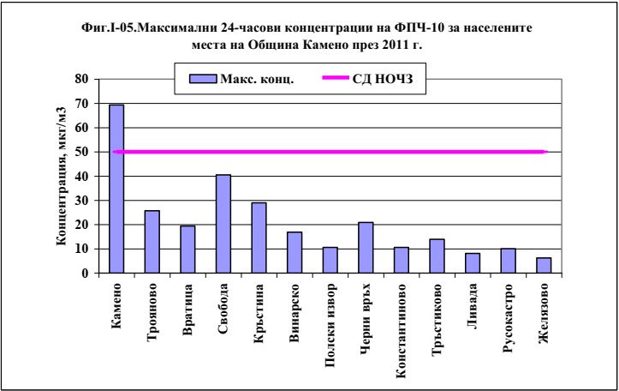
Фигура 3.1.2.-1 Максимални 24-часови концентрации на ФПЧ₁₀ за населените места на община Камено през 2011

Основният източник на замърсяването е през отоплителния сезон. Съществува голяма вероятност от вторично замърсяване в резултат от ветрова ерозия. В случаите с висок риск то вторично замърсяване, вятърът е достигал стойности превишаващи 7m/s. Най-вероятният източник на вторично замърсяване е лошо поддържаната улична тротоарна мрежа на град Камено. Високото ниво на пътния нанос създава условия за вторично замърсяване.
През летния период най-вероятният причинител за превишения е транспорта в съчетание с ветрова ерозия и пренос от югоизток.

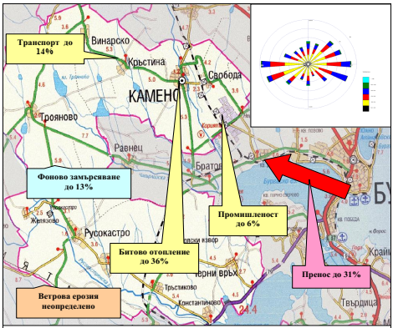
Фигура 3.1.2.-2 Илюстрация на основните източници на замърсяване за град Камено и тяхната относителна тежест за формиране на най-високите средноденонощи концентрации на ФПЧ₁₀
За периода 2012 – 2017 г.
От докладите на РИОСВ Бургас за състоянието на околната среда в периода 2012-2016 г. може да се получи следната информация:
За 2012 г.
• Не са регистрирани превишения на средночасовата норма за серен диоксид (СЧН – 200 μg/m3). Средногодишната стойност е 18.06 μg/m³ не превишава СГН. Поради ниския брой валидни средночасови стойности и съответно недостатъчен брой средноденонощни стойности не може да се направи извод за средноденонощно и средногодишно замърсяване;
• Не са регистрирани осреднени 8-часови стойности на озон над 120 μg/m³. Не са регистрирани средночасови стойности, превишаващи ПИН от 180 μg/m³.
• При регистрирани 72 % валидни средночасови стойности, средногодишната стойност за бензена е 2,03 μg/m³. Поради неравномерната разпределеност на данните през годината, не може да се направи заключение за средногодишното замърсяване.
• Регистрирано е 1 превишение на СЧН от 5 μg/m³ на стирен. Средногодишната стойност е 2.65 μg/m³.
• Не са констатирани превишения на нормите за фенол. Регистрираната максимална средночасова концентрация е 7,22 μg/m³ при СЧН 20 μg/m³. Максималната средноденонощна концентрация за периода е 3,41 μg/m³ при СДН – 10 μg/m³. През отчетния период и в сравнението с предходни периоди се забелязва трайна тенденция на задържане на регистрираните концентрации на фенола под пределно допустимите концентрации във всички пунктове.
За 2013 г.
• Не е регистрирано превишение на средночасовата норма (СЧН – 350 μg/m³) и средноденонощната норма (СДН – 125 μg/m³) за серни оксиди.
• Не са регистрирани превишения на средночасовата норма (СЧН – 200 μg/m³) за азотни оксиди. Поради ниския брой валидни средночасови стойности и съответно недостатъчен брой средноденонощни стойности не може да се направи извод за средноденонощно и средногодишно замърсяване.
• Не са регистрирани превишения на прага за информиране на населението (ПИН – 180 μg/m³) за приземен озон.
• Регистрирано е 1 превишение на СЧН – 5 μg/m3 за стирен.
За 2014 г.
• Не е регистрирано превишение на средночасовата норма (СЧН – 350 μg/m³) за серен диоксид;
• Регистрирани са 10 превишения на средночасовата норма (СЧН – 200 μg/m³) за азотни оксиди, като максимално регистрираната стойност е 2132.32 μg/m3 (11 пъти над СЧН – 200 μg/m³). Горно оценъчния праг на средночасовата норма на ГОП – 140 μg/m³ е превишен 16 пъти, а долно оценъчния праг на средночасовата норма ДОП – 100 μg/m³ е превишен 25 пъти. • Регистрирани са 5 превишения на СЧН – 5 μg/m³ за стирен.

За 2016 г.
Серен диоксид
ДОАС Камено е регистрирало 1 бр. превишение на средночасовата норма. Средногодишната концентрация за 2016 г. е 10.53µg/m³.
Азотен диоксид NO₂
ДОАС Камено не регистрира превишения на СЧН. Средногодишната концентрация за 2016 г. е 9,24 μg/m³.
Не са регистрирани превишения на ГОП и ДОП на СЧН. Няма превишения на ГОП и ДОП на СГН.
Озон O₃
В ДОАС Камено не са регистрирани превишения за 2016 г.

Бензен
В ДОАС Камено регистрираната средногодишна стойност за бензена е 1,03 µg/m³ Няма превишение на ГОП и ДОП на СГН.
Стирен
Не се отчитат превишения на СЧН – 5 µg/m³ и СДН – 3 µg/m³.
Средногодишната концентрация, отчетена от ДОАС Камено е 1,99 µg/m³.
Пара- и орто- ксилен
Не са регистрирани превишения на СЧН – 200 µg/m³
Толуен
Няма регистрирани превишения на нито една от нормите.

За 2017 г.
Серен диоксид
ДОАС Камено не са регистрирани превишения на средночасовата норма. Не може да се направи извод за средногодишната концентрация, т.к. през 2017 г. са регистрирани 80% валидни средночасови стойности, което е под изисквания минимум валидни данни за определяне на средногодишна стойност (90%).
Азотен диоксид NO₂
ДОАС Камено не регистрира превишения на СЧН. Не са регистрирани превишения на ГОП и ДОП на СЧН. Не може да се направи извод за средногодишната концентрация, т.к. през 2017 г. са регистрирани 80% валидни средночасови стойности, което е под изисквания минимум валидни данни за определяне на средногодишна стойност (90%).
Озон O₃
В ДОАС Камено не са регистрирани превишения за 2017 г.
Бензен
Не може да се направи извод за средногодишната концентрация на бензен в ДОАС Камено, т.к. през 2017 г. са регистрирани 80% валидни средночасови стойности, което е под изисквания минимум валидни данни за определяне на средногодишна стойност (90%).
Стирен
Не се отчитат превишения на СЧН – 5 µg/m³ и СДН – 3 µg/m³
Пара- и орто- ксилен
Не са регистрирани превишения на СЧН – 200 µg/m³.
Толуен
Няма регистрирани превишения на нито една от нормите.
През 2017 г. мобилната имисионна станция на ИАОС – РЛ Стара Загора е провела имисионни измервания (09.03 – 22.03.2017 г., 01.06 – 14.06.2017 г., 02.08 – 15.08.2017 г., 04.11 – 18.11.2017 г.) в гр. Камено по замърсители: озон, серен диоксид, азотен оксид и диоксид, ФПЧ₁₀, въглероден оксид, сероводород, амоняк, метан и неметанови въглеводороди. Регистрирани са 2бр. превишения само по ПФЧ₁₀.
Обобщен извод община Камено
Разположените на територията на Община Камено източници на ФПЧ-10 са в състояние самостоятелно да доведат до превишаване на СД НОЧЗ от 50 µg/m³ в четири населени места Това е град Камено и селата Свобода, Трояново и Кръстина. Оценката на броя на превишенията на СД НОЧЗ, направена с помощната програма “Percent view”, която е част от модела ISC-Aermod, показа, че за град Камено те са 19, за село Свобода 7, а за селата Трояново и Кръстина по 3. Във всички случаи те са значително по-малко от допустимите по Наредба 12/2010 г. 35 превишения на СД НОЧЗД от 50 µg/m³.
Резултатите от дисперсното моделиране направено като част от „Програма за намаляване на нивата на замърсителите и достигане на установените норми за съдържание им в атмосферният въздух на територията на община Камено за периода 2016-2020 година“ показва, че превишаване на СГНОЧЗ от 40 µg/m³ не се очаква за цялата територия на общината, в това число и за град Камено. Тези изводи са в сила когато не се отчита преноса на ФПЧ₁₀ от Община Бургас, както и вторично замърсяване с ФПЧ₁₀ при екстремни метеорологични условия (например, суспендиране на прах от открити непочистени площи при силен вятър).

Повърхностни и подземни води

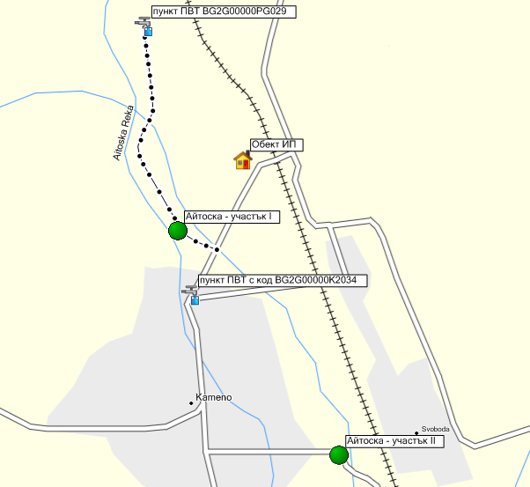
Фиг. 3.2.1

3.2.1. Повърхностни води
Разглежданият обект на инвестиционното предложение попада в границите на следното повърхностно водно тяло (Раздел 1, Приложение 1.2.5 от ПУРБ за ЧРБУ):
Повърхностно водно тяло | Код на ВТ | Код на типа | Тип
І участък: р.Айтоска - от вливането на р. Съдиевска до след гр.Камено; | BG2SE900R036 | R 11 | СМВТ
ІІ участък: р.Айтоска - от след гр.Камено до вливане в Бургаско езеро;
Река Айтоска тече в посока юг-югоизток в широка долина през Бургаската низина. Влива се в западната част на Бургаското езеро, на 1 m н.в., на 2,4 км. югозападно от квартал „Долно Езерово" на град Бургас.
В речният басейн на реката са определени 3 водни тела:
1. р. Айтоска от извор до преди вливане на Садиевска река и Аланско дере - в риск от замърсяване от земеделски практики.
2. р. Айтоска от вливане на Съдиевска река до вливането й в Бургаско езеро - в риск от замърсяване с битов характер, точкови източници и от земеделски практики. В този участък попада района на ИП.
3. Съдиевска река от извор до вливане в р. Айтоска -вероятно в риск - вероятно замърсяване от депо за отпадъци и земеделски практики.
Съгласно чл. 4(3) от Рамковата директива за водите и на основание чл.15 т.6б от Закона за водите, разглежданото водно тяло с код BG2SE900R036 е идентифицирано като силно модифицирано водно тяло. В Раздел 1, т.1.2.5 като СМВТ са обозначени силно изменени спрямо естественото им състояние водни обекти или части от тях в резултат на човешка дейност с цел защита от наводнения, водоползване или други икономически или социално значими дейности, чието възстановяване в естествено състояние е необосновано, защото е скъпо или би повлияло на икономическите дейности и околната среда. Поставената екологична цел за СМВТ е постигане на добър екологичен потенциал, а не постигане на добро екологично състояние.
В Раздел 5, Приложение 5.1 от ПУРБ на ЧРБУ е оценено общото екологично състояние на повърхностните водни тела. Разглежданото водно тяло с код BG2SE900R036 е определено в лошо екологично състояние по показатели: МФ, Електропроводимост, N-NO2, N-NO3, N-total, P-PO4, P-total. Водното тяло е докладвано „в риск“ по отношение на постигане целите на РДВ.

ПВТ | Код | БЕК | ФХ елементи | Екол. потенциал | Химично състояние
І участък: р.Айтоска - от вливането на р.Съдиевска до след гр.Камено;  ІІ участък: р.Айтоска - от след гр.Камено до вливане в Бургаско езеро | BG2SE900R036 | Лошо  МФ | Лошо Електропроводимост, N-NO2, N-NO3, N-total, P-PO4, P-total. | Лошо | Няма данни
Фиг. 3.2.2.

Лошото екологично и химично състояние на водите в участъка на речния басейн където попада ИП се дължи основно на следните видове натиск и антропогенно въздействие:
- Точкови източници на замърсяване на водите
- Канализация на гр. Айтос – отпадъчните води се заустват в р. Славеева –
II категория водоприемник. Заустването става чрез канализационни мрежи, без изградена ПСОВ.
- Канализация на гр. Камено – отпадъчните води се заустват в дере, от по
речието на р. Айтоска. Заустването става чрез канализационни мрежи, без изградена ПСОВ.
- “КДС – Айтос” ЕООД, гр. Айтос(бетонов възел) – производство на бето
нови смеси и варов разтвор. Формираният смесен поток производствени и дъждовни води се зауства в Ментеш дере – II категория воден обект, приток на р. Топалака, вливаща се в р. Айтоска.
- “Симпто” АД (механо – монтажен завод) – титуляр разрешително за заус
тване на отпадъчни води включващи и водите, формирани от шивашка фирма “Гюлтекс България” ООД, предприятие за топено сирене “Хелиос Милк” ЕООД, офис къща “Ринг Строй” ООД. Смесеният поток битово – фекални и производствени води се заустват брегово в Аланско дере – II категория воден обект.
- “Франко” ЕООД – цех за преработка и консервиране на плодове. Пречис
тените отпадъчни води се заустват в “Хамам дере”, вливащо се р. Айтоска - II категория водоприемник.
- Дифузни източници на замърсяване на водите:
- Замърсяване от земеделски практики и от населено място под 2000 е. ж.
Целта за опазване на околната среда по отношение количеството и качеството на водите, съгласно разпоредбите на Глава Х, Раздел III на Закона за водите, за ПВТ с код BG2SE900R036 е постигане на добър екологичен потенциал (екологично състояние) до 2021г.
В изготвеният ПУРБ за ЧРБУ до 2021г, е посочено състоянието на водните тела към 2015г и целта за постигане на добър екологичен потенциал и химично състояние за СМВТ.
Конкретните дългосрочните цели заложени в ПУРВ (2016-2021) за подобряване качеството на водите за описаното ВТ са:
- предотвратяване влошаването на екологичния потенциал.
- опазване, подобряване и възстановяване на водното тяло за постигане на умерен екологичен потенциал.
- постигане на възможно най- добър екологичен потенциал по БЕК – МФ.
- постигане на възможно най- добър екологичен потенциал по физикохимични елементи - Електропроводимост, N-NO2, N-NO3, N-total, P-PO4, P-total; Постигане и запазване на добро химично състояние.
Съгласно, утвърдения План за управление риска от наводнения (ПУРН 2016 – 2021г.) територията на ИП попада в район със значителен риск от наводнения по чл.146г от Закона за водите (Приложени 3 от ПУРН 2016 – 2021г.), с код и наименование BG2APSFR_SE_02 – “Айтоска – Айтос“. Реките в РЗПРН са коригирани в района на Нефтохим със земен, необлицован трапецовиден профил, почистен от храсти и дървета и в гр. Айтос, съответно в участъци с монолитна стоманобетонова облицовка и трапецовиден профил и в участъци с подпорни стени от каменна зидария. В останалите участъци реките имат естествено русло, обрасло до силно обрасло с храсти и дървета;
Наличие на потенциално опасния язовир „Парка” в неизправно техническо състояние и се намира над гр. Айтос. Потенциалната заплаха от наводнение в този РЗПРН показа, че особено уязвими населени места са гр. Айтос, гр. Българово, гр. Камено, гр. Бургас.

3.2.1.1. Текущо състояние – базов сценарий
Зони за защита на водите съгласно чл.119а, ал. 1, т. 3 от Закона за водите
Чувствителни и уязвими зони
Съгласно Раздел 3 т.3.3.1, Приложение 3.3.1.2 от ПУРБ за ЧРБУ разглежданото повърхностно водно тяло в което е разположено ИП попада:
- в уязвима зона съгласно Директива 91/676/ЕЕС и чл.119а (1), т.3б от ЗВ. Съг
ласно Заповед № РД-146/ 25.02.2015г разглежданият воден обект попада в списъка на чувствителните зони в съответствие с критериите посочени в Наредба № 2 за опазване на водите от замърсяване с нитрати от земеделски източници.
- в чувствителна зона - със Заповед № РД-970 / 28. 07. 2003 г. на Министъра на
ОСВ целият Черноморски басейнов район е обявен за чувствителна зона към насищане с биогенни елементи, съгласно изискванията на Директива 91/271/ЕЕС и в съответствие с критериите, посочени в приложение № 4 на Наредба № 6/09.11.2000 г. за емисионни норми за допустимото съдържание на вредни и опасни вещества в отпадъчните води, зауствани във водни обекти.
При оценката на екологичното състояние на водните екосистеми (Таблица.3.2.1.1.1.) съгласно РДВ се използва информация за три основни групи елементи: биологични, физикохимични и хидроморфологични.
Екологично състояние | Биологични елементи | Фитопланктон
 |  | Макрофити
 |  | Фитобентос
 |  | Макрозообентос
 |  | Риби
 | Хидроморфологични  елементи | Хидрологичен режим
 |  | Морфологични условия
 |  | Непрекъснатост на реката
 | Физикохимични елементи | Общи показатели
 |  | Биогенни вещества
 |  | Специфични вещества
Химично състояние | Приоритетни вещества
Таблица 3.2.1.1.1.

В Раздел 4, Приложение 4.1 от ПУРБ се оценява екологичното състояние (потенциал) на повърхностните водни тела в пет класа: много добро, добро, умерено, лошо и много лошо, които се изобразяват с показаните цветове.
Екологично състояние | Цветен код | Описание
Много добро | Син | Биологично референтни (неповлияни) условия.
Добро | Зелен | Екосистемата показва слаби изменения от референтните условия и лесно би могла да се възстанови.
Умерено | Жълт | Средни по сила антропогенни въздействия (замърсяване и др.) върху екосистемата.
Лошо | Оранжев | Деградирала екосистема, представена от видово бедни организмови съобщества.
Много лошо | Червен | Напълно деградирала екосистема.
Таблица.3.2.1.1.2. Екологично състояние по РДВ 2000/60/ЕС (ЗВ, Наредба № 13)
Състоянието на водите, попадащи в обхвата на уязвимите зони, както и на замърсените и застрашените от замърсяване с нитрати подземни води, се определя във връзка с прилагането на изискванията на Директива 91/676 ЕЕС за опазване на водите от замърсяване с нитрати от земеделски източници и на основание чл.23 на Наредба № 2/13.09.2007 г. за опазване на водите от замърсяване с нитрати от земеделски източници. Със Заповед на Министъра на ОСВ № РД-635/13.08.2013 г. е утвърдена едногодишна програма за мониторинг на съдържанието на нитрати в подземните и на еутрофикацията в повърхностните води.
Съгласно Националната програма за прилагане на Директива 91/271/ЕС за всички отпадъчни води от агломерации над 10 000 е.ж., които се заустват в чувствителна зона или водосбор на чувствителна зона, се предвижда включването им към канализационни системи и селищни пречиствателни станции, както и допълнителното им пречистване с цел намаляване на съдържанието на азот и фосфор до нормативните изисквания.
Програмите за мониторинг на повърхностните води включват наблюдение на концентрациите на минералните форми на азот и фосфор и позволяват оценка на състоянието на водните тела от гледна точка на съдържанието им във водите.По изискванията на Наредба № 6/09.11.2000, веднъж на всеки две години БДЧР изготвя и публикува доклади за състоянието на заустваните отпадъчни води от населени места и отстраняването на утайките от селищни пречиствателни станции за отпадъчни води.
3.2.1.2. Заключения за текущото състояние и прогноза за развитие без осъществяване на ИП
Общото екологично състояние на ВТ с код BG2SE900R036 е умерено, общото химично състояние –добро, оценката на риска – в риск по показатели азот и фосфор, поставените цели са постигане на добро състояние до 2021 г.
За водното тяло можем да отбележим:
• Констатираното замърсяване е от населени места над 2000 е.ж. без ПСОВ.
• Във ВТ е констатирано значително замърсяване с органични вещества, азот и фосфор от малки населени места под 2000 е.ж. без ПСОВ, за които е известно, че не са изградени в рамките на първия програмен период (ПУРБ 2010 – 2015 г.), както и от населено място над 10 000 е.ж. без ПСОВ;
• Значителното натоварване в следствие на неизпълнение на част от мерките заложени в първия програмен период, съчетано с над 80% корекция на реката определят слабата самопречистваща способност и невъзможността от постигане на добър екологичен потенциал до 2021г.
• В резултат от заустване на непречистени отпадъчни води от селищни агломерации, остава без промяна установеното много лошо състояние на водните тела, в басейна на р. Айтоска.

3.2.2. Подземни води

3.2.2.1. Текущо състояние – базов сценарий
Съгласно хидрогеоложкото райониране на България проучваният обект попада в границите на: (Раздел 1 т.1.3.1 от ПУРБ 2016-2021)
➢ Палеогенски водоносен хоризонт - ВТ с код BG2G00000PG029 - Порови води в палеоген - еоцен, олигоцен -Бургас . Севернобургаски реки и Мандренски реки с колектор от конгломерати, пясъчници, варовици, глини, мергели
➢ Горнокреден водоносен хоризонт - ВТ с код BG2G00000К2034 - Карстови води ВG2t сn-st-Бургаска вулканична северно и западно от Бургас ,Северно-Бургаски реки, р. Провадийска, Мандренски реки, р. Тунджа, и с колектор от андезити, вулкански скали и седименти.
Палеогенските водоносни хоризонти се формират предимно в долно и средноеоценските отложения с порово-пукнатинен колектор. Водоносните хоризонти в района на ИП са представени като повърхностен комплекс или маломощни хоризонти с локално подхранване. На повърхността се разкрива около 32% от площа им и близо такава част е подложена на значим натиск. Подхранването им се осъществява основно от валежите в зоните, където се рaзкриват на повърхността, а в дълбочина -от водите, формирани на повърхността или взаимодействието му с другите хоризонти.
Горнокредните комплекси, се формират в повърхностните отложения (афльоримента на геолого-литоложките формации). Пъстрият литолого-стратиграфски състав на колектора се обуславя от седиментогенен теригенно-карстов и ефузивно-интрузивен състав на скалите. Водите, които се формират в него са предимно грунтови и отчасти полунапорни. По тип са карстови, карстово-пукнатинни или порово-пукнатинни. Има локално представяне в определените водни тела. В отделни случаи формират общ комплекс с кватернерните, неогенските или палеогенските водоносни хоризонти, като се подхранват или подхранват някой от тях. На повърхността се разкрива от 30 до 50% от площа им и близо такава е подложена на значим натиск. Подхранването на горнокредните водоносни хоризонти е основно от валежите и взаимодействието с горе цитираните водоносни хоризонти
Подземното водно тяло се определено в добро количествено състояние, когато разполагаемите ресурси на водното тяло (средномногогодишното подхранване минус
необходимите за екосистемите водни количества), не са надвишени от общото годишното черпене на подземни води и в пунктовете от националната мрежа за мониторинг на количественото състояние не е установена тенденция към понижаване на водните нива.
Сумата от разрешеното водовземане и водните количества за собствени потребности във всички водни тела към 31.12.2017 г. е по-малко от оценените разполагаеми ресурси и е в размер на 4988,25 л/сек. Това съставлява 22% от разполагаемите ресурси.
Мониторингът на водите през 2017г. за периода от 01.01.2017г. до 01.04.2017г е извършван на основание Заповед № РД –167/ 31.03 2016 г. на Министъра на ОСВ,а в периода от 01.04.2017г.до 31.03.2018г. на основание Заповед № РД –229/ 05.042017г. в съответствие с програмите за контролен и оперативен мониторинг, разработени съгласно чл. 8 на РДВ и утвърдената “Методика за планиране на мрежи и програми за мониторинг на подземните води”.
Анализът на състоянието е извършен по водоносни хоризонти, водни тела и пунктове, съгласно изискванията на:
• Наредба № 1 за проучването, ползването и опазването на подземните води.
• Директива 2000/60/ЕС и Директива за подземните води 98/83/ЕО.
• Подход за оценка на количественото състояние на подземните водни тела.
• Подход за оценка на химичното състояние на подземните водни тела.
Резултатите са сравнявани с:
• праговете на замърсяване (ПЗ) определени за подземни водни тела в лошо състояние.
• стандарт за качества на подземните води (СПВ) по Директива за подземните води 98/83/ЕО на ПВТ, от които се черпи вода за човешка консумация и стандартите за качество (СК) от Приложение 3 към Наредба № 1 за проучване, ползване и опазване на подземните води на ПВТ, от които се ползва вода за други цели (напояване, промишлени и др.).
В мрежата са включени следните видове пунктове:
- пунктове за ПВТ в самостоятелни карстови басейни, в алувиални отложения и извори с голям дебит не по малък от 1,0 л/с.
- пунктове (съоръжения) които сав експлоатация от “В и К” Дружествата, от “Напоителни системи”, сондажи от мрежите за собствен мониторинг и съоръжения които са изградени за наблюдение на подздемните води (мониторингови пунктове).
Мрежата за мониторинг на подземни води е изградена от:
- пунктове за оперативен мониторинг в ПВТ отределени в риск;
- пунктове от ПВТ определени не в риск в ПУРБ 2016-2021г. в които при проведения мониторинг през първото шестмесечие на 2017г. са установени замърсители над СК;-пунктове по Нитратната наредба от ПВТ не в риск (контролен мониторинг);
Честотата на мониторинг е определена в зависимост от характеристиките на ПВТ и повторяемостта на замърсителите. Предвидена е предимно 4 пъти в годината, като в някои пунктове е намалена на 2 пъти, за контролни показатели, чиито превишения през 2016г.или до юни 2017г. не са установени.Честотата е съобразена и с оценката на тенденциите за наличие на 8 резултата.
Включените параметри за наблюдение в мрежата са следните:
- задължителните съгласно методиката за различните емитирани потенциални замърсители;
- конкретни параметри, по които са установени превишения в ПВТ определени в риск;
- нитрати в пунктове по Нитратната наредба.

3.2.2.2. Заключения за текущото състояние и прогноза за развитие без осъществяване на ИП
Според данни представени в Раздел 1, т.1.3.2.1 от ПУРБ за ЧРБУ двете подземни водни тела са характеризирани и оценени по следния начин:
- ПВТ с код BG2G00000PG029
ПВТ е определено “в риск“ по отношение на химични елементи за качества по показатели N-NO3 и Fe, и добро количествено състояние, съгласно Раздел 1, т.1.3.2.1 от ПУРБ за ЧРБУ. Като точкови източници на натоварване са посочени: ГПСОВ, депа за отпадъци, кариери, индустрия. Като дифузни източници: лоши селскостопански практики, населени места без канализация и дренажи от градовете. Конкретните дългосрочните цели заложени в ПУРВ (2016-2021) за подобряване качеството на водите за 2015 г. на ВТ са:
- Недопускане понататъшно влошаване на химичното състояние на ПВТ по показателя NO3.
- Запазване на добро количествено състояние.
Дългосрочно заложените цели са както следва:
- Предотвратяване влошаването на химичното състояние по показателите NO3, и намаляване под ПС.
- Опазване, подобряване и възстановяване на водното тяло за постигане на добро химично състояние. Запазване на добро количествено състояние.
- Опазване на добро състояние в зоните за защита на водите около водоизточници за питейно-битово водоснабдяване чрез спазване на забраните и ограниченията в Наредба 3.
- ПВТ с код BG2G00000К2034
ПВТ е определено “в риск“ по отношение на химични елементи за качества по показатели N-NO3 и Fe, и добро количествено състояние, съгласно Раздел 1, т.1.3.2.1 от ПУРБ за ЧРБУ. Като точкови източници на натоварване са посочени: ГПОСВ, кариери, депа за отпадъци, ферми, складове и др.селскостопански обекти. Като дифузни източници: селско стопанство, населени места без канализации , дренажи от градове, ферми, мини и кариери. Конкретните дългосрочните цели заложени в ПУРВ (2016-2021) за подобряване качеството на водите за 2015 г. на ВТ са:
- Недопускане по нататъшно влошаване на химичното състояние на ПВТ по показателя NO3.
- Запазване на добро количествено състояние.
Дългосрочно заложените цели са както следва:
- Предотвратяване влошаването на химичното състояние по показателите NO3, и намаляване под ПС.
- Опазване, подобряване и възстановяване на водното тяло за постигане на добро химично състояние. Запазване на добро количествено състояние.
- Опазване на добро състояние в зоните за защита на водите около водоизточници за питейно-битово водоснабдяване чрез спазване на забраните и ограниченията в Наредба 3.

3.2.3 Характеристика на водоизточниците и водопотреблението за обекта, категория на водоприемници.
Град Камено се водоснабдява от водоснабдителна система „Камчия” от магистрален водопровод ПС „Хан Крум – НХЛ”. Този водопровод захранва с вода и населените места отОбщина Бургас – с. Равнец и с. Братово. 60 % от вътрешната водопроводна мрежа е изградена от етернитови тръби като в последните години се изпълнява строителна програма за подмяната им с тръби от полиетилен висока плътност. Като резервен водоизточник за водоснабдяване на града е ПС „Камено” на 3 бр.тръбни кладенци.
Характерът на обекта „Изграждане на парк за кремации и урнополагане“ не изисква вода за технологични нужди. Необходима е само вода за питейно-битови нужди на работещите и посетителите на парка. Необходимото водно количество за питейно-битови нужди, ще се осигурява от водопроводната мрежа на гр. Камено, при спазване изискванията на чл.198о от ЗВ.
От дейността на обекта се формират само битово-фекални отпадъчни води от санитарния възел за персонала и посетителите на парка. Поради липса на канализация генерираните битови отпадъчните води от санитарните възли за нужди на работещите и посетителите ще бъдат отвеждани чрез площадкова канализационна мрежа до монтираната на площадката на ИП пречиствателна станция “BIO CLEANER“. Технологията на пречистване на генерираните битово-фекални отпадъчни води в избраната пречиствателна станция е чисто аеробна технология, без анаеробен сектор и без отделяне на активна утайка и не се нуждае от добавяне на други препарати. Пречистените води могат да бъдат отвеждани във водоприемник от II категория. Отпадъчните води от гр. Камено към настоящия момент се заустват в старото корито на р. Айтоска, която е трета категория водоприемник.
Предвид характеристиките на обекта на ИП по отношение на водоизточниците и водопотреблението за обект, както и степента на пречистване на битово-фекалните отпадъчни води, не се очаква тенденция към изчерпване на водните ресурси. Ще продължи антропогенно натоварване и влошаване качествата на водите на река Айтоска, р. Санър дере, р. Чукарска и р. Русокастро поради директното заустване на отпадъчни води при липсата на градска и локални пречиствателни станции и съоръжения, както и наличието на малки нерегламентирани сметища.

3.3.4. Източници на замърсяване, предвидени в проекта – количество и качество на отпадъчните води
От дейността на обекта се формират само битово-фекални отпадъчни води от санитарния възел за персонала и посетителите на парка.
Поради липса на канализация генерираните битови отпадъчните води от санитарните възли за нужди на работещите и посетителите ще бъдат отвеждани чрез площадкова канализационна мрежа до монтираната на площадката на ИП пречиствателна станция “BIO CLEANER“. Технологията на пречистване на генерираните битово-фекални отпадъчни води в избраната пречиствателна станция е чисто аеробна технология, без анаеробен сектор и без отделяне на активна утайка и не се нуждае от добавяне на други препарати.

3.3.5. Прогноза и оценка на очакваните изменения в режима на водните течения и подземните води следствие реализацията на инвестиционното предложение

3.3.5.1. Повърхностни води
Дейността на обекта не е свързана с ползването на повърхностни води и повърхностни водни обекти. Не се засягат санитарно-охранителни зони на водоизточници на питейни и минерални води. Отпадъчните води от обекта са само битово-фекални. Тяхното количество е малко, като преди заустване в градската канализационна мрежа на гр. Камено преминават етап на анаеробно пречистване в БПСОВ тип “BIO CLEANER“. Пречистените води могат да бъдат отвеждани във водоприемник от II категория.
Въз основа на направения анализ на съществуващото състояние на повърхностните води и очакваното въздействие от дейността на обекта върху тях, може да се направи заключение, че реализацията на обекта няма да окаже въздействие върху режима и качеството на повърхностните води и повърхностните водни тела в района, и няма да доведе до по нататъшно влошаване на екологичния потенциал.

3.3.5.2. Подземни води
Реализацията на обекта няма да бъде свързана с добив на подземни води, в резултат на което не се очаква въздействие върху количествения състав на подземните води.
Степента на анаеробно пречистване в БПСОВ тип “BIO CLEANER., отговаря за водоприемници от II категория. Това изключва възможността за проникване на замърсители в подземните води. Почти пълното, изгаряне в горивните камери е свързано с отделянето на нищожни количества емисии във въздуха. Неразсеяната част от тях ще се задържат от бетонната настилка, растителната покривка и глинесто-песъчливия почвен слой в горнището на геоложкия разрез, който се характеризира с високи сорбционни свойства.
Отпадъците от горивните камери ще бъдат изолирани и съхранявани в урни, при което не е възможен никакъв контакт с подземните води, геоложката основа и почвите. Описаното по-горе показва, че изменения в качествения състав на подземните води няма да настъпят при реализация на инвестиционното намерение.
Като цяло, реализация на инвестиционното намерение няма въздействие върху режима на подземните води.

3.3. Земни недра – геоложка основа и подземни богатства
Районът на ИП заляга върху палеогенски скали и кватернерните отложения на Айтоска река.
Алувиалните образувания (aQh) са свързани с ниската заливна тераса. Доминират пясъците, глинестите пясъци и глините. Чакълите са дребни, добре заоблени, с размери до 0.10 м. Терасите са опочвени, напълно антропогенно променени. Реката е канализирана и на места значително изместена от първоначалното и русло.
Палеогенските седименти заемат широка площ западно от Бургаския залив. Покриват трансгресивно и дискордантно горнокредните вулканити и седименти. Възрастта им се определя като среден еоцен-олигоцен. Отнасят се към три литостратиграфски единици: Равнецка свита, Мугриска свита и конгломератна задруга. Първите две залягат в околностите на ИП.
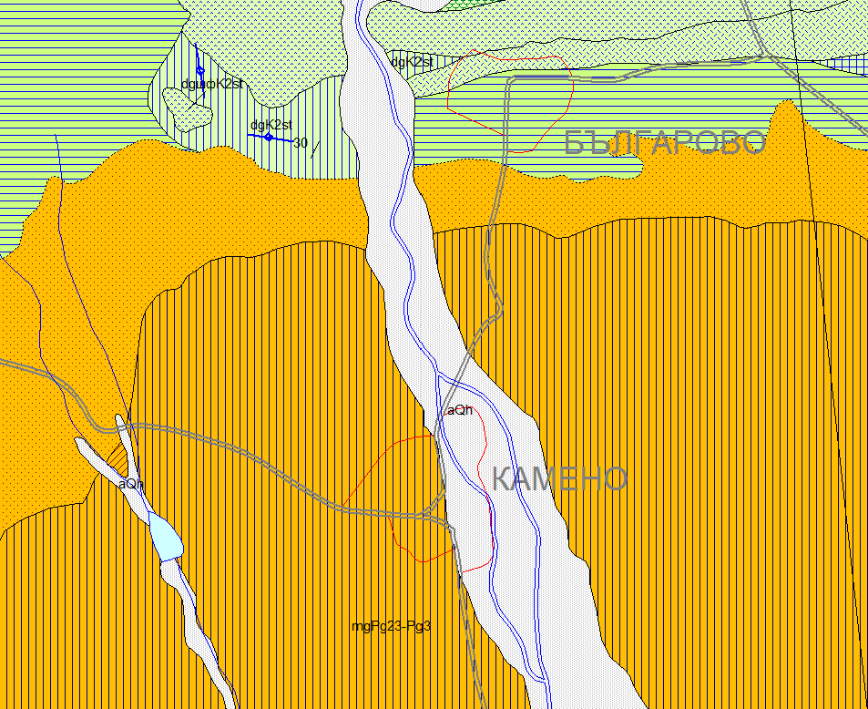
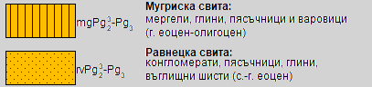
Фигура 3.3.1. Геоложка карта на района на ИП

Равнецка свита (rvPg³₂-Pg₃)
Като официална литостратиграфска единица е дефинирана от Джуранов (1992). Наименувана е на с. Равнец, западно от гр. Бургас, където авторът е наблюдавал най-доброто разкритие.
Равнецката свита се разполага трансгресивно и дискордантно върху скалите на горната креда. Покрива се от Мугриската свита северно от Мандренското езеро и от конгломератната задруга - южно от Мандренското езеро.
Облик на свитата дават зелени и виолетовочервени глини, всред които се явяват неиздържани пластове от пясъци с коса слоистост и конгломерати. В пластореда участват и пясъчници, които се срещат предимно в горната част на разреза. Характерни за Равнецката свита са въглищните шисти и въглищата. Те формират отделните неиздържани прослойки и лещи, в които се редуват с уплътнени глини.
Дебелината на свитата е до 160 м
От седиментите на Равнецката свита Симеонов идр. (1977ф) съобщават богат спорополенов спектър, както и микро- и макрофосилни съобщества, които определят възрастта като горен еоцен. Джуранов (1992) датира Равнецката свита като среден-горен еоцен.
Мугриска свита (mgPg32-Pg3)
Мугриската свита се разполага върху Равнецката свита в централната част на Бургаската депресия, а в южната й периферия (около с. Горно Езерово и северно от с. Маринка) лежи трансгресивно и дискордантно върху горнокредни скали. Горнището й не се разкрива. Съчленява се клинообразно с конгломератната задруга.
В литоложкия състав на свитата доминират мергелите - сиви, сиворезедави, с неравен кукест лом. Всред тях като неиздържани пластове и лещи се наблюдават варовици и конгломерати
Дебелината на Мугриската свита достига до 310 м.
Въз основа на богато фаунистично съобщество възрастта на "Мугриските мергели" Гочев (1929) определя като призбонска.
Алувиални образувания (aQh)
Алувиалните образувания (aQh) са свързани с ниската заливна тераса на Айтоска река. Доминират пясъците, глинестите пясъци и глините. Чакълите са дребни, добре заоблени, с размери до 0.10 т. Терасата е опочвена, напълно антропогенно променени.
Инженерно-геоложки процеси и явления в района на ИП
От картата на геоложката опасност в България (Бручев Ил., и др.,1994) за проучвания район няма неблагоприятни явления и опасности.

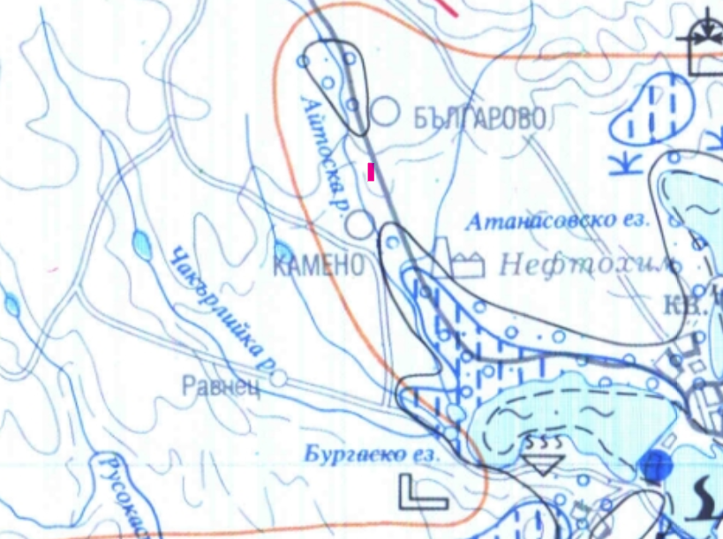
Фигура 3.3.2. Карта на геоложката опасност на района на ИП
Заключение за текущото състояние на земните недра и прогноза за развитие без осъществяване на ИП
При нереализиране на ИП в базисното състояние на околната среда няма да настъпи промяна по отношение на геоложката основа.

3.4. Земи и почви
3.4.1. Текущо състояние
За района на град Камено са представителни смолниците ( Vertisols, VR, FAO, 1988) като почвен тип. Смолниците са най-широко разпространените в България и са резултат от протеклата специфична еволюция на блатните почви. Необичайна характерна черта на смолниците е сезонното изсушаване на почвения профил и напукването му. При суша тези почви образуват широки и дълбоки пукнатини. В различните смолници има различна акумулация на вторични карбонати и гипс, които имат отношение към протичащите процеси при високи подпочвени води.
По схемата на FAO смолниците се определят на подтипове според степента на наситеност с бази и присъствието на различен тип подпочва. Характерният подтип за района на ИП е подтип наситени или богати смолници ( Eutric Vertisols, VRe). Заемат равни или слабо наклонени, широко вълнообразни терени. За Бургаско този почвен подтип има сравнително по-плитък профил, което ги определя като литовертисоли (Litho Vertisols), зависещи единствено от атмосферното овлажняване.
Смолниците са със слабокисела до алкална реакция, много висок сорбционен капацитет и наситеност с бази.Съдържат 4-5%, а в нивите 2,5-3% хумус от хуматен тип.
В обсега на ИП земята е със земеделско предназначение (нива) от трета бонитетна категория при неполивни условия.
3.4.2. Заключение за текущото състояние на почвите и прогноза за развитие без осъществяване на ИП
В случай, че няма да се реализира ИП, земите и почвите ще бъдат подложени на съществуващите въздействия от аграрни и мелиоративни дейности, без промени в начина на ползването им. Препоръчително е опазването на почвите чрез прилагането на добрите земеделски практики при употребата на торове и продукти за растителна защита, с което ще се постигне ограничаване натоварването и на други компоненти на околната среда с биогенни елементи (азот и фосфор).

3.5. Ландшафт

3.5.1. Текущо състояние – базов сценарий
При изучаване на състоянието и функционирането на ландшафтите, те се разглеждат като отворени геосистеми. Всяка такава система има своя специфична вътрешна структура. Тя се описва чрез няколко ранга таксономични единици. С най - висок ранг е единицата клас ландшафти. Те се установяват по макроморфолитогенни признаци, отразяващи съотношението на топлина и влага. По този начин са отделени 4 класа ландшафти в България - равнинни, междупланински равниннонизинни, котловинни и планински.
Втората по ранг таксономична единица - тип ландшафти, се определя въз основа на характерни зонални хидроклиматични показатели. Използва се и междинен таксон подтип, за по - точна диференциация.
На ниво група (род) ландшафти се диференцират мезоморфнолитогенни показатели - вид и свойства на скалния субстрат, характер на съвременните наслаги (изветрителна кора), експозиция на склоновете, а също така почвени разновидности и растителни асоциации.
Като най - малък таксономичен ранг в класификацията на ландшафтите са видовете. Тяхното установяване се базира на особеностите в морфологичния строеж и единството на геокомпонентите на дадена територия.
ИП се намира в югоизточната част на България, в Бургаската низина край гр. Камено. Той е разположен на 20 km северозападно от областния център Бургас на около 15 km южно от Айтос и на 5 km от Българово. Бургаската низина е част от Тунджанско-Странджанската подобласт в България, по черноморското крайбрежие, около Бургаския залив.
Според ландшафтното райониране на Р България (П. Петров, “География на България”), структурата на ландшафтите района на ИП можем да представим по следния начин:
2. Клас: Междупланински равнинно - низинни ландшафти
2.5. Тип: Ландшафти на субсредиземноморските ливадно – степни и лесо – ливадно – степни междупланински низини.
2.5.10. Подтип: Ландшафти на ливадно – степните и лесо – ливадно – степни междупланински низини
2.5.10.18. Група: Ландшафти на ливадно – степните междупланински низини с плиоценски песъчливо – глинести наслаги и висока степен на земеделско усвояване.
Според схемата на ландшафното регионално райониране на България, създадена на базата на териториалното съчетаване на типовете, подтиповете и групи ландшафти, кариерата попада в:
Г. Междупланинска зонална област на южнобългарските низини и ниски планини.
XXIII. Бургаско - Айтоска подобласт
123. Бургаски ландшафтен район.
По-съществените ландшафтно-екологични количествени показатели, които служат за характеризиране и определяне територията на Междупланинска зонална област на южнобългарските низини и ниски планини са:
- абсолютна височина - от 0 до 700 м,
- гъстота на разчленението - от 0,5 до 3,5 км на 1 км²,
- дълбочина на разчленението - от 25 до 350м на 1 км²,
- съвременни вертикални движения - от +1 до +3 мм,
- средна януарска температура - от 1,5 до -2^{о}С,
- средна юлска температура - от 22,5 до 21^{о}С,
- сума на средномесечните температури над 0^{о}С - от 136,4 до 134
- коефициент на влажността на въздуха - от 0,23 до 0,36
- модул на оттока - от 1,5 до 7 л/с на 1 км²,
- годишна сума на валежите от 564 до 596 мм и т.н.
В резултат на дългогодишната антропогенизация, структурата и функциите на естествените ландшафти в района са силно променени. Част от тях освен променени, те са частично или напълно ликвидирани и заменени с нови. Промени в различна степен, следствие на антропогенизацията са претърпели и някои от основните геокомпоненти като растителност, животински свят, почви, приземен въздух, хидроложки и хидрогеоложки условия и пр. Съществуващите понастоящем в района на обекта основни видове ландшафти са: земеделски, ливадни, комуникационни и промишлени. Същите са включени и в приетата през 1998г. “Харта за устойчиво развитие на българските ландшафти”.
Земеделски ландшафти. Това са преобладаващите ландшафти в района. Релефът, почвите, климатът и изобщо природните условия в района са твърде благоприятни за отглеждането на редица земеделски култури. Отглеждат се главно полски култури. Но особено място заемат и зеленчуковите. Общо взето земеделските ландшафти са тези, които са и най-силно засегнати от антропогенно-техногенното натоварване на района.
Ливадни ландшафти. Присъстват като отделни площи главно в низинните терени и са част от малкото съхранени природни ландшафти, но с чувствително променен състав, в резултат на отводнителни и други мелиоративни мероприятия, както и начинът на ползването им.
Промишлени ландшафти. Това е намиращата се в близост площадка за сепариране на отпадъци.
Комуникационни ландшафти. Към тях се включват съществуващите в околността пътища.

3.5.2. Заключениe за текущото състояние на ландшафта и развитие без осъществяване на ИП
При нереализиране на ИП в базисното състояние на околната среда няма да настъпи промяна по отношение на ландшафта.

3.6. Биологично разнообразие
Според Биогеографското райониране на България (по Груев, 1988 г.), имотът, предмет на инвестиционното предложение, попада в Среднобългарски район, подрайон на Тунджанската хълмиста низина (Фигура № 3.6.1.1). Освен по-широко разпространените видове растения, за района са характерни и някои специфични за него диагностични видове, най-голям брой от които са македоно-тракийските флорни елементи, включително и български, и балкански ендемити.
Населяващата района фауна се характеризира с висок процент средиземноморски, субмедитерански и малоазийски (респективно субирански) видове.
Фиг.3.6.1.1. Местоположение на инвестиционното предложение на картата на Биогеографските райони и подрайони (по Груев, 1988 г.)
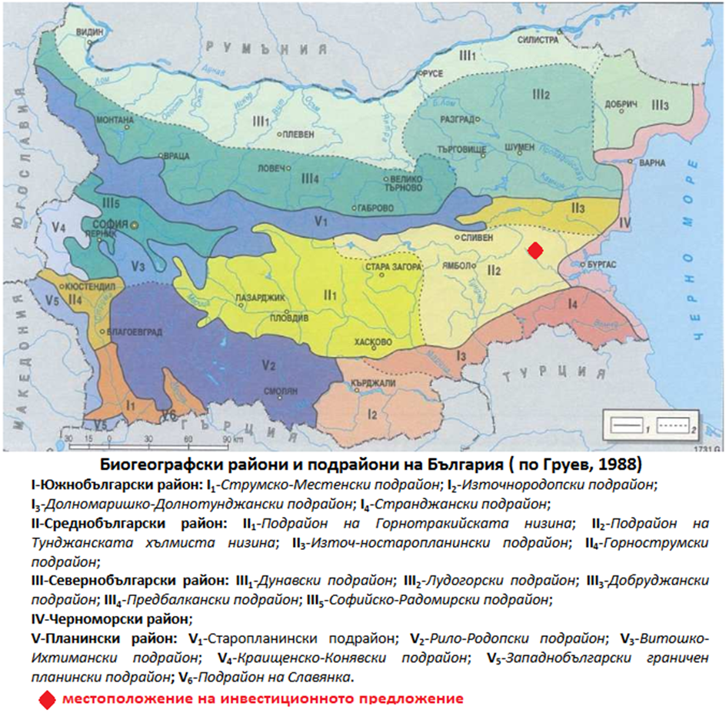

3.6.1.Растителност
Характеристика на състоянието
Според възприетото флористично райониране във Флора на България (т.І-Х,19621995) районът на гр. Камено попада във флористичен район Тунджанска хълмиста област. Според геоботаническото райониране на България територията се отнася към Айтоския район на Стралджанско-Айтоския окръг на Македоно Тракийската провинция на Европейската шириколистна горска област (Бондев, 1997). Като диагностични видове, с най-голям брой са македоно-тракийските флорни елементи, включително и български, и балкански ендемити. От българските тук са разпространени: нежна метличина (Centaurea gracilenta), хилядолистен воден морач (Oenanthe millefolia) и др, а от балканските - български ранилист (Stachys alpina ssp. Bulgaricum), крилатолистен равнец (Achillea depressa), нежен лопен (Verbascum humile) и др. Освен от тези групи в изграждането на растителната покривка участват и степни и евксинските флорни елементи.
Горската растителност е представена от предимно ксеротремни горски формации от дъб, примесени с храсталаци от драка (Paliurus spina-christi), обикновен глог (Crataegus monogyna), източен габър (Carpinus orientalis), кучешки дрян (Cornus sanguinea), трънка (Prunus spinosa), шипка (Rosa spp) и къпина (Rubus friticosus), в съчетание със ксеротермни тревни формации.
Инвестиционното предложение е предвидено да се реализира на земеделски имот, с начин на трайно ползване „нива“. Имотът е обработван съгласно предназначението си през годините, като при извършените огледи са установени представители на самонастанили се, масово разпространени тревни растителни видове като метлица (Poa pratensis), полевица (Agrosis vulgaris), власатка (Festuca pratensis), мека овсига (Bromus inermis) и пластица (Deshampsia flexuosa). Няма високостъблена растителност в границите на имота. Не са установени растителни видове, попадащи в приложенията за Закона за биологичното разнообразие, както и лечебни растения.

3.6.2. Животински свят
Според подялбата на страната (Груев, Б. и Б. Кузманов 1994, територията в района на гр. Камено попада в най-източната част на Тракийския зоогеографски район на Тунджанската хълмиста област. Населяващата територията на общината фауна се характеризира с висок процент средиземноморски, субмедитерански и малоазийски (респективно субирански) видове.
Безгръбначни: Най-разпространени са щурецът-пустинник (Gryllus desertus), полският щурец (Gryllus campestris) и няколко вида скакалци. От твърдокрилите (Coleoptera), които заемат около 40% от инсектофауната найразпространени са телените червеи (Elateridae), чиито ларви обитават почвите, хоботниците (Curculionidae), листорогите бръмбари (Scarabeidae), представени от майския бръмбар (Melolontha melolontha), юнския бръмбар (Rhisotrogus aequinoctalis) и зеления бръмбар (Anomalasolida), калинките (Coccinellidae) и златките (Buprestidae).
От Земноводните (Amphibia) на територията на община Камено се срещат 9 вида. Повечето от тях са защитени от Закона за биологичното разнообразие. Сирийската чесновница (Pelobates syriacus) е включена в Червената книга на България. Най-разпространени видове са голямата водна жаба (Pelophylax ridibundus), зелената крастава жаба (Pseudepidalea viridis), голямата крастава жаба (Bufo bufo), и жабата дървесница (Hila arborea), по редки са горската жаба (Rana dalmatina) и малкия гребенест тритон (Lissotriton vulgaris).
Влечуги: От влечугите в на територията на община Камено най-разпространени са гущерите, от които се срещат видове от семейства - Гекони (Gekkonidae), Сцинкове (Scincidae), Слепоци (Anguidae) От представителите на змиите в община Камено се срещат 10 вида от семейства Червейници (Typhlopidae), Смокове (Colubridae), Отровници (Viperidae) Срещат се два вида сухоземни костенурки шипоопашатата костенурка (Testudo hermanni) и шипобедрената костенурка (Testudo graeca) и един вид водни костенурки европейска (обикновена) блатна костенурка (Emys orbicularis).
Птици: В орнитологично отношение важни местообитания има в южната част на общината, която попада на територията на ЗЗ „Мандра - Пода” по директивата за опазване на дивите птици, като в акваторията на яз. Мандра и обрастванията покрай бреговете му и покрай реките се срещат предимно водолюбиви видове птици Над територията на община Камено преминава Западно Черноморския миграционен път на птиците Виа понтика по който прелитат хиляди бели и черни щъркели, розови и къдроглави птици, както и мишелови, орел змияр (Circaetus gallicus), черна каня (Milvus migrans), Червена каня (Milvus milvus), мoрски орел (Haliaeetus albicilla) и др. Заедно с прелитащите броят на срещащите се на територията на общината видове птици достига 380.
Бозайници: Горският фонд на общината е малък, само 5,33 % от общата й територия, поради което липсват подходящи местообитания за едрите бозайници. Същата за едрите бозайници по скоро е от значение като биокоридор, свързващ Стара планина с планината Странджа. От хищниците на територията на община Камено най-разпространен вид е чакала (Canis aureus). От дребните бозайници, който са най-многочисления компонент на местната фауна, се срещат следните европейска къртица (Talpa europaea) източноевропейски (белогръд) таралеж (Erinaceus concolor), див заек (Lepus europaeus), жълтогърла горска мишка (Apodemus flavicollis) обикновена горска мишка (Apodemus sylvaticus) обикновена катерица (Sciurus vulgaris), горски сънливец (Dryomys nitedula) и др.
При огледите на имота не са установени местообитания на видове. От птиците в района на имота са установени обикновен скорец, посевна врана, полско врабче, сива овесарка, щиглец, чавка – или предимно синантропни видове. Не са установени гнезда на птици в границите на имота.

3.6.3. Характеристика на състоянието на елементите на Националната екологична мрежа. Защитени територии по Закона за защитените територии и защитени зони по закона за биоразнообразието
Община Камено е разположена в югоизточната част на България, в централната част на област Бургас. На територията на общината е обявена една защитена територия по смисъла на Закона за защитените територии - Защитена местност „Корията- гора от полски бряст”. Обявена е със Заповед № РД-420 от 14.11.1995 г. на МОСВ, ДВ, бр. 105/1995 г. с цел опазване на естествена гора от полски бряст. Защитената местност е разположена в отдел 804б по ЛУП от 1993 г. на ДГС Бургас в землището на гр. Камено и е с площ 24,2 ха.

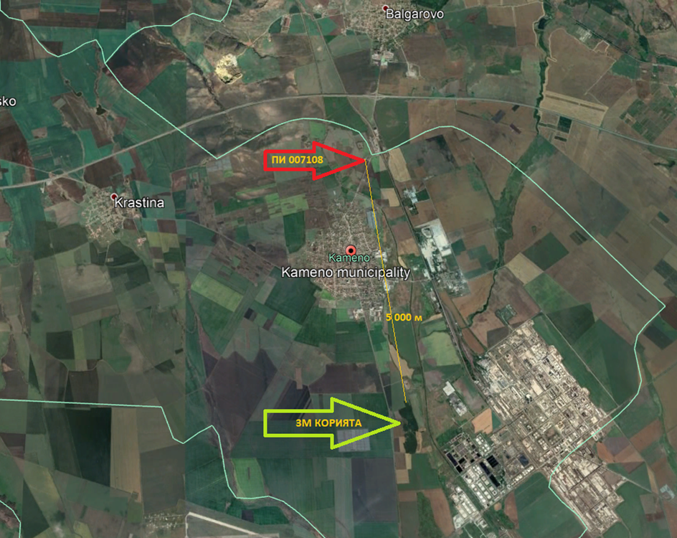

3.6.3.1. Защитени зони по Закона за биологичното разнообразие
На територията на Община Камено попадат части от защитени зони по смисъла на Закона за биологичното разнообразие BG 0000271 „Мандра-Пода“ обявена по Директива 2009/147/ЕИО за опазване на дивите птици и Директива 92/43 ЕЕС за опазване на природните местообитания и Дивата флора и фауна. Защитената зона отстои на км от ИП в южна посока. Инвестиционното предложение е отдалечено на над 15 км на север от защитената зона.
Най-близките защитени зони са:
• ЗЗ „Айтоска планина“ с код BG0000151 по Директива за местообитанията – отстои на над 7 км от имота на ИП в североизточна посока;
• ЗЗ „Атанасовско езеро“ с код BG 0000270 по Директива за птиците и по Директива за местообитанията – отстои на над 8 км от имота на ИП на изток;
• ЗЗ „Бургаско езеро“ с код BG 0000273 по Директива за птиците и по Директива за местообитанията – отстои на над 10 км от имота на ИП в югоизточна посока.

3.6.4. Заключение за текущото състояние на биоразнообразието и развитие без осъществяване на ИП
Ако не се реализира ИП в няма да настъпи промяна на базисното състояние по отношение на биоразнообразието в района.

3.7. Материално и културно наследство (културно, архитектурно, историческо и археологическо наследство

3.7.1. Базово състояние
Културното наследство обхваща нематериалното и материалното недвижимо и движимо наследство като съвкупност от културни ценности, които са носители на историческа памет, национална идентичност и имат научна или културна стойност. Според легално определение съдържащо се в Закона за културното наследство, „културно наследство“ са:
1. наземни, подземни и подводни археологически обекти и резервати;
2. исторически обекти и комплекси;
3. архитектурни обекти и комплекси;
4. етнографски обекти и комплекси;
5. образци на парковото изкуство и ландшафтната архитектура;
6. природни ценности (образци) включително антропологични останки, открити при теренни проучвания, и останки на палеозоологията и култивирани растения;
7. индустриално наследство;
8. произведения на изящни и приложни изкуства;
9. народни занаяти;
10. документално наследство;
11. аудио-визуално наследство;
12. устна традиция и език;
13. книжовни и литературни ценности;
14. обичаи, обреди, празненства, ритуали и вярвания;
15. музика, песни и танци;
16. народна медицина;
17. кулинарни и еноложки традиции;
18. народни игри и спортове.
В Република България, нормативният акт който урежда опазването и закрилата на културното наследство на Република България е Закона за културното наследство (ЗКН). Държавата осигурява закрилата на културното наследство независимо от местонахождението му. Културните ценности са обществено достояние и се ползват със закрила от държавни и общински органи в интерес на гражданите на Република България. Културните ценности могат да бъдат публична и частна собственост. Те могат да са собственост на държавата, общините, на Българската православна църква и другите регистрирани вероизповедания, както и на физически и юридически лица.
В хода на провеждане на консултации за изготвяне на Задание за ДОВОС Възложителят е изискал от Регионален исторически музей Бургас (РИМ- Бургас) информация за наличието на паметници на културно-историческото наследство на територията на площадката на ИП. По искане на възложителя на ИП експерти от РИМ са провели оглед, с цел добиване на данни за наличие на културни ценности. В свое писмо с изх.№ РД-13-158/30.05.2019г. РИМ Бургас заявяват, че в границите на имота, по повърхността, не са открити следи от културни ценности.

3.8.Отпадъци
До настоящия момент за територията на ИП няма информация за наличие на генерирани отпадъци и замърсени с тях терени.

3.9. Рискови енергийни източници (шумове, вибрации, радиации)
Понастоящем, на територията на ИП няма източници на шум в околната среда. За съседните й терени (земеделски земи) няма изисквания по отношение на шума.
Площадката на разглежданото ИП граничи с полски път, собственост на община Камено, поради което не е необходимо изграждане на нова пътна инфраструктура. Достъпът до обекта се осъществява по отклонение от републикански път III-6008, част от който е ул. Освобождение - изходяща артерия на гр. Камено.
Площадката на ИП отстои на над 1000 м от жилищните зони на най-близо разположените населени места – гр. Камено (1025m), с. Българово (2387m) и с. Кръстина (4902m).
Вибрации и лъчения
През трите етапа (строителство, експлоатация и рекултивация), обектът не е източник на вибрации и лъчения в околната среда.

3.10. Здравно – хигиенни аспекти
Демографската ситуация в община Камено е резултат от действието на фактори и влияния, които, от една страна са характерни за Р България, а от друга са специфични за територията на града и обусловени от неговото историко-културно, социално-икономическо и демографско развитие. Съществено влияние оказват сключените бракове, разводите, раждаемостта и смъртността, миграцията, полово-възрастовата, етническа, религиозна и образователна структури на населението. Те влияят на формирането на човешките ресурси в общината, както в количествено, така и в качествено отношение.
Общината се състои от 13 населени места: 1 град – Камено и 12 села – Кръстина, Винарско, Вратица, Трояново, Желязово, Русокастро, Ливада, Тръстиково, Константиново, Полски извор, Черни връх и Свобода.
През 2015 г. населението на община Камено наброява 10171 души или 2.5 % от това на област Бургас. Броят на населението на общината намалява, което е породено от общата тенденция за страната. Това намаление е един от основните неблагоприятни фактори за бъдещото му развитие. То ще доведе до ограничаването на работната сила и възпроизводствения потенциал.
Селското население в общината представлява над 58% от населението на общината.
Продължилите вече повече от две десетилетия негативни тенденции в развитието на демографските процеси са довели до значими промени във възрастовата структура на населението. Продължава да се задълбочава процесът на неговото остаряване. Този процес оказва влияние върху формирането на трудовия потенциал на общината и най-вече върху неговото възпроизводство. С най-голям относителен дял на младото население (до 15-годишна възраст) на територията на област Бургас са общините Руен - 17.5%, Айтос (16.1%) и Средец (15.6%), а с най-неблагоприятна възрастова структура - Малко Търново (31.6%) и Сунгурларе (23.7%). Община Камено е с 15.1 % население под 15 години и 22.5 % население над 65 годишна възраст.
Поради застаряването на населението и влошаването на здравното обслужване, през последните години се отбелязва трайна тенденция към поддържане на относително високи стойности на смъртността в общината.
През последните години, отрицателните стойности на естествения прираст се увеличават и това води до намаляване на демографския потенциал на общината, а това ще играе ролята на ограничаващ фактор за бъдещото й социално-икономическо развитие. Отрицателният естествен прираст в комбинация с остаряването на населението силно влошава възпроизводствените възможности, което се потвърждава от стойностите на основните демографски показатели. Подобряването на градската и селска среда е една от възможностите за намаляване на отрицателните стойности на естествения прираст.
През изследвания период се наблюдава противоречива тенденция по отношение на механичното движение на населението, с години на положителен и отрицателен механичен прираст.
Мотивите за емиграция се свързват със стремеж за образователна и професионална реализация и осигуряване на трудова заетост, с по-високи доходи и по-висок жизнен стандарт. Този процес има сериозни икономически и социални последици за бъдещото развитие на общината. Емиграцията оказва силен негативен ефект и върху възпроизводството на населението, тъй като страната напускат жени в детеродна възраст, с което се понижава равнището на потенциалната бъдеща раждаемост за много по-дълъг период от време –40-50 години. През целия изследван период се наблюдава отрицателен абсолютен прираст, което води до намаляване на броя на населението на територията на община Камено.
Здравни показатели на населението
Анализирани са двата най-информативни здравни показатели - заболеваемостта и болестност. Заболеваемост е общият брой на регистрираните нови случаи на заболявания при първичната медицинска помощ за 1 година, а болестност - общият брой регистрирани стари и нови случаи през годината.
Заболеваемост
Нарастващата заболеваемост на населението се определя в най-голяма степен от заболявания, които се дължат на демографски фактори, свързани със стареенето на населението, нездравословно хранене, тютюнопушене, употреба на алкохол, нерационален и нехигиеничен живот, намалена двигателна активност и спортуване, живот в стрес и др.
Заболеваемостта в община Камено не може да се разгледа като частичен случай. Профила се разглежда на фона на общата заболеваемост за област Бургас.В област Бургас с най-висок относителен дял са болестите на кръвообръщението – 28.7%. На второ място са болестите на дихателната система – 10.8%. На трето място са болести на пикочо-половата система -8.6%.В лечебните заведения за хоспитализация в област Бургас за 2014 г. са регистрирани 310 случая на 1000души в сравнение с 2012г – 229 случая/1000души. Заболеваемостта е леко завишена с 1,35, като с това са завишени и факторите, влияещи върху здравето на населението от 67 за 2012г. на 111за 2014г.
Болестност
През 2014 г. в структурата на болестността по класове болести с най-висок относителен дял 23.2% са болестите на органите на кръвообращението. На второ място са болестите на дихателната система – 18.9%. На трето място са болестите на пикочо- половата система – 7.6%.
За 2014 г. в област Бургас на първо място при децата до 17 години са болестите на дихателната система – 52.00% от всички заболявания при децата. На второ място са травми, отравяния и някои други последици от въздействието на външни причини – 6,5 %.На трето място са болести на кожата и подкожната тъкан- 6.5%.На четвърто място са болести на окото- 5.8%.На пето място са симптоми, признаци и отклонения от нормата, открити при клинични и лабораторни изследвания, некласифицирани другаде-4.00%.
При децата до 17 годишна възраст отново най-често поставяната диагноза е от класа на болестите на дихателната система. Следват симптоми, признаци и недобре определени състояния, болести на окото и травми и отравяния.
От регистрираните заболявания във възрастовата граница над 18 год. основен дял заемат болестите на органите на кръвообращението- формират 28,7 % от общо регистрираните заболявания. Болестите на дихателната система формират 10,8 %. Процента на другите заболявания се движи в границите на общото население.
Хоспитализирана заболеваемост
През 2014 г. в област Бургас хоспитализациите в лечебните заведения са в следния порядък:
На първо място е клас IX (болести на органите на кръвообръщението) –относителен дял – 11.3%.
На второ място е клас X (дихателната система) –относителен дял – 9.1%.
На трето място е клас XI (болести на храносмилателната система) – относителен дял – 7.7%.
На четвърто място е клас XIV (болести на пикочо-половата система ) – относителен дял – 6.5%.
На пето място е клас II (новообразувания) относителен дял – 3.1%
Злокачествените новообразувания се обособяват като друг тежък проблем, свързан със здравето на населениетоЗаболеваемостта от злокачествени новообразувания намалява, макар и с бавни темпове, както в общия брой случаи, така и в новооткритите случаи.Като се има предвид високата смъртност и кратката преживяемост на болните от тези заболявания в национален мащаб, това не е особено обещаващо. Всяка година все нови и повече болни са с диагноза рак на кожата, на женските полови органи, на млечната жлеза и пикочната система. През последните години се е увеличила е заболеваемостта от новообразувания на простатата и щитовидната жлеза.
Данните по отношение на регистрирани заболявания от активна туберкулоза показват значително намаляване броя на заболелите- от 383 случая през 2009 на 276 случая през 2014 г.
По отношение на здравната система в община Камено тя е представена само от доболничната лечебна помощ. Обществено организираната система на здравното обслужване на населението в гр. Камено включва амбулатории за първична доболнична помощ, завеждани от общопрактикуващи лекари и стоматолози в сферата на първичната доболнична и стоматологична помощ.
На територията на общината е регистрирана и 1 амбулатория за специализирана извънболнична лечебна помощ (завеждана от лекар специалист – педиатър). Лечебните структури за доболнична помощ включват основно различни видове амбулатории, медицински център, лаборатории и манипулационни.
В селата на общината като самостоятелна амбулатория за първична медицинска помощ е регистрирана тази в с. Русокастро, а втори кабинет на общопрактикуващ лекар от гр. Камено има в с. Винарско. Като втори кабинет на общопрактикуващи лекари от община Бургас има и в с. Трояново, както и още два втори лекарски кабинета в гр. Камено. Така на практика реалният брой на лекарите, обслужващи населението на общината, е по-голям.
Специализираната доболнична медицинска помощ е организирана само в гр. Камено и тя се извършва от 1 лекар специалист по детски болести. Специализирана доболнична помощ населението получава в гр. Бургас.
Към доболничната лечебна помощ са и специализираните лаборатории и манипулационни., чийто брой е съобразен с броя на населението на града и общината.
Болнична лечебна помощ. На територията на общината няма болнични заведения. Болнична помощ населението на общината получава в гр. Бургас. Спешна медицинска помощ. Спешната медицинска помощ на населението на гр. Камено се извършва от филиала на Центъра за спешна медицинска помощ – Бургас.
ИЗВОДИ :
Факторите, влияещи върху здравето и върху смъртността, се обуславят от различни причини, по - важните от които са : нездравословен начин на живот, неблагоприятна околна среда, лоши битови и производствени условия, лоша хигиена при някои групи от населението, миграция към по- големите населени места с по- висока трудова заетост и други.
За подобряване здравето на населението все по-наложително е ускоряване провеждането на профилактични програми и програми по промоция на здравето на активното население, подпомагащи ограничаването на вредните ефекти от редица рискови фактори, свързани основно със стила и начина на живот.

4.ОПИСАНИЕ НА ЕЛЕМЕНТИТЕ ПО ЧЛ. 95, АЛ. 4, КОИТО Е ВЕРОЯТНО ДА БЪДАТ ЗАСЕГНАТИ ЗНАЧИТЕЛНО ОТ ИНВЕСТИЦИОННОТО ПРЕДЛОЖЕНИЕ: НАСЕЛЕНИЕТО, ЧОВЕШКОТО ЗДРАВЕ, БИОЛОГИЧНОТО РАЗНООБРАЗИЕ (ФАУНА И ФЛОРА), ПОЧВАТА, ВОДИТЕ, ВЪЗДУХЪТ, КЛИМАТЪТ, МАТЕРИАЛНИТЕ АКТИВИ, КУЛТУРНОТО НАСЛЕДСТВО, ВКЛЮЧИТЕЛНО АРХИТЕКТУРНИ И АРХЕОЛОГИЧЕСКИ АСПЕКТИ, И ЛАНДШАФТЪТ
Компонентите и факторите, под влияние на които се формира екологичната ситуация за дадената териториална област, са твърде разнообразни и различни по характера на своето действие. Най-общо те могат да се разделят в две групи:
• Териториални с пряко влияние, към които спадат природните условия – географско положение, атмосферни и климатични характеристики;
• Териториални фактори с косвено влияние, към които трябва да се причислят промишления и селскостопанския характер на района, по-конкретно действащите производства в близост до обекта на Инвестиционното предложение;
В Доклада за ОВОС е изготвена цялостна характеристика на района, както и предварителна прогноза на очакваното въздействието от излъчваните емисии на вредности върху компонентите на околната среда.

4.1. Атмосферен въздух

4.1.1. Кратка характеристика и анализ на климатичните и метеорологични фактори, имащи отношение към конкретното въздействие и качеството на атмосферния въздух
Община Камено, като част от територията на Бургаската низина, попада в черноморската климатична подобласт в системата на континентално-средиземноморската климатична област. Характерно за района е мекото и продължително лято, с малко количество на валежите. На територията на общината се наблюдават следните специфични климатични условия: студена и влажна пролет; сухо и горещо лято; особено продължителна мека и топла есен, благоприятстваща зреенето на зеленчуци и винени сортове грозде.
Климатичен район на Бургаската низина - Специфичните географски условия и близостта до Черно море са основните фактори, определящи характера на климата на територията. Средните годишни температури тук са по-високи от тези за страната, като за района на Община Камено те възлизат на 12,9°C. Средната януарска температура в общината е 2,7°C. Относително високите температури през студеното полугодие благоприятстват развитието на някои селскостопански култури.
Средните месечни температури през зимния сезон са положителни, като в резултат на силни застудявания абсолютните минимални температури могат да достигнат и до – 19 и – 22°C. Средната покривка е с малка дебелина и има неустойчив характер. За разлика от останалата част от страната тук снежната покривка се образува по-късно (около 10-12 декември) и изчезва по-рано (20-28 февруари).
– Средната годишна температура в общината е около 11-12°C. Зимата е сравнително мека, но липсата на ефикасна защита срещу нахлуванията на студени северни ветрове понякога е причина за резките застудявания в района.
Средната януарска температура е около минус 1-2°C. В резултат на застудявания температурите могат да достигнат стойности от минус 12-14°C. Лятото е слънчево и не много горещо, поради близостта до Черно море. Средната юлска температура е 22- 23°C. При наличието на горещини температурите могат да достигнат до 34-36°C, а в най-западните и по-ниски части на общината и по-високи. В сравнение с вътрешността на страната, тук пролетта е по-хладна, а есента по-топла. Стойностите на средната априлска температура са около 9,5-10,5°C, а на средната октомврийска – 13-14°C. Тези стойности са с около 0,5 до 1°C по-ниски в най-южните части на общината.
По отношение на посоката, преобладаващи са били ветровете от североизток (около 22%) и югозапад (по около 21% от случаите). За Камено ветровете от източната четвърт (около 20% от случаите) са благоприятни, тъй като морският вятър обикновено съдържа минимално количество частици. В същото време се създават условия за пренос на частици от площадката на „Лукойл Нефтохим” към град Камено и вътрешността на общината. Ветровете от западната четвърт (около 20%) отнасят промишлените замърсители на изток (към морския бряг) (най-благоприятна посока за град Камено и Община Камено).
Розата на категориите на устойчивост за периода 2013-2014 г. е показана на Фиг.I- 07, а относителното им разпределение по направление и скорост на вятъра е представено в Таблица I-04. За периода 2013-2014 г. е характерно, че относителният дял на случаите с неустойчива атмосфера (категория на устойчивост А, В и С) е бил над 17.2%. За тях е характерно, че замърсителите бързо се разсейват и на далечни разстояния приземните концентрации силно намаляват. Например това са случаите, при които влиянието на производствените инсталации от площадката на “Лукойл Нефтохим Бургас” АД в направлението на вятъра ще бъде значително само върху териториите, разположени в непосредствена близост до основната площадка. При същите условия, влиянието му върху отдалечени територии ще бъде силно редуцирано до незначително. Град Камено и село Свобода, които са разположени в границите от 1 до 2 км. От производствената площадка на “Лукойл Нефтохим Бургас” попадат в такава метеорологична ситуация при посока на вятъра от югоизток (SE). От таблица І-04 може да се види, че повторяемостта при категории на устойчивост A,B и С и вятър от югоизток са едва 2.4% от случаите в годината (благоприятна ситуация).

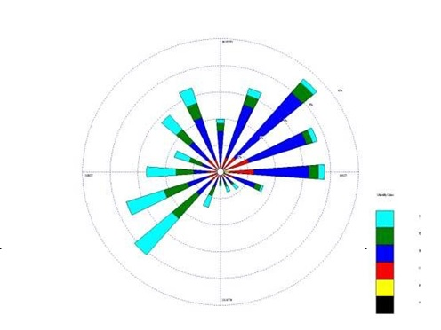
Фигура 4.1.1.-1 Роза на категориите на устойчивост на атмосферата за периода 2013-2014 г., изчислени по данни на НИМХ към БАН
Видно е, че за периода случаите на устойчива атмосфера (класове E и F) са били близо 32%. Те се наблюдават основно през тъмната част от денонощието и през нощта. Отдалечени източници могат да имат значително въздействие върху Камено при категория на устойчивост D. В съответствие с данните от Таблица I-04, на тези условия са отговаряли около 25% от метеорологичните случаи за периода. Тази категория отговаря на неутрална атмосфера, при която се създават много добри условия за пренос на големи разстояния в непосредствена близост до земната повърхност. Такива условия се създават най-често през нощта при наличие на облачност. При вятър от югоизточната четвърт и категория D, влиянието на инсталациите от площадката на “Лукойл Нефтохим Камено” АД върху КАВ в Камено може да бъде значително. Съвпадението на вятър от югоизточната четвърт с категория на устойчивост D през 2013-2014 г. е регистрирано в 0.7% от случаите.
Таблица 4.1.1.-1. Обобщени многогодишни климатични данни за град Камено
показател/ месец | Средна годишна стойност | януари | февруари | март | април | май | юни | юли | август | септември | октомври | ноември | декември
Въздух относителна влажност, % | 76 | 86 | 74 | 77 | 77 | 75 | 71 | 71 | 71 | 71 | 78 | 81 | 79
Средно месечна температура на въздуха, ^{о}С | 12,3 | 3,5 | -0,8 | 3,4 | 8,1 | 16, | 22, | 23, | 24, | 18, | 13, | 9,4 | 4,3
Валежи, мм | 450 | 71 | 25 | 9 | 56 | 12 | 16 | 64 | 1 | 16 | 114 | 33 | 33
Средно месечно атмосферно налягане, хПа | 1014,1 | 1013,6 | 1018,1 | 1018, 8 | 1013,4 | 1013,9 | 1011, 7 | 1009,5 | 1011, 6 | 1015, 8 | 1012, 4 | 1019,8 | 1018
Таблица 4.1.1.-2. Разпределение на вятъра за 2013-2014 г. по скорост и направление
Направление на вятъра | Скоростни интервали, м/сек
 | 0.51 - 1.80 | 1.80 - 3.34 | 3.34 - 5.40 | 5.40 - 8.49 | 8.49 - 11.06 | > 11.06 | Сума:
N | 0.0003 | 0.0059 | 0.0084 | 0.0066 | 0.0046 | 0.0059 | 0.0318
NNE | 0.0003 | 0.0128 | 0.0121 | 0.0125 | 0.0093 | 0.0138 | 0.0608
NE | 0.0003 | 0.0096 | 0.0143 | 0.0203 | 0.0160 | 0.0213 | 0.0818
ENE | 0.0003 | 0.0099 | 0.0128 | 0.0200 | 0.0141 | 0.0161 | 0.0733
E | 0.0003 | 0.0155 | 0.0174 | 0.0252 | 0.0140 | 0.0133 | 0.0857
ESE | 0.0002 | 0.0117 | 0.0111 | 0.0092 | 0.0051 | 0.0051 | 0.0424
SE | 0.0009 | 0.0103 | 0.0076 | 0.0017 | 0.0014 | 0.0006 | 0.0224
SSE | 0.0011 | 0.0066 | 0.0055 | 0.0019 | 0.0005 | 0.0002 | 0.0156
S | 0.0006 | 0.0033 | 0.0029 | 0.0002 | 0.0004 | 0.0002 | 0.0075
SSW | 0.0017 | 0.0122 | 0.0090 | 0.0032 | 0.0009 | 0.0009 | 0.0278
SW | 0.0039 | 0.0509 | 0.0280 | 0.0058 | 0.0011 | 0.0010 | 0.0908
WSW | 0.0035 | 0.0442 | 0.0297 | 0.0083 | 0.0022 | 0.0008 | 0.0888
W | 0.0014 | 0.0277 | 0.0151 | 0.0031 | 0.0011 | 0.0007 | 0.0491
WNW | 0.0017 | 0.0172 | 0.0113 | 0.0039 | 0.0014 | 0.0007 | 0.0362
NW | 0.0010 | 0.0257 | 0.0182 | 0.0082 | 0.0030 | 0.0003 | 0.0564
NNW | 0.0012 | 0.0175 | 0.0160 | 0.0133 | 0.0051 | 0.0052 | 0.0583
Сума: | 0.0188 | 0.2809 | 0.2193 | 0.1435 | 0.0803 | 0.0860 | 0.8289

Таблица 4.1.1-3. Средна скорост на вятъра и случаи „тихо“
за периода 2013-2014 г. по данни на НИМХ към БАН
Средна скорост на вятъра и случаи “тихо” за периода 2013-2014 г. по данни на НИМХ към БАН
Параметър | 2013 | 2014
Средна скорост, м/сек | 5.37 | 5.75
Случаи “тихо”, % | 16.13 | 18.08

4.1.2. Характеристика на характерните за дейността, източници на замърсяване
Емисиите в атмосферният въздух от реализацията на инвестиционното предложение по вид са организирани от инсталацията за кремация и неорганизирани от обслужващите превозни средства и автомобилите, които ще посещават обекта.

4.1.2.1. По време на изпълнение на строително монтажните работи
Основните етапи при строителство са:
- Изземване и временно депониране на хумусния слой от площадката;
- Подравняване, оформяне на временните вътрешни пътища;
- Изкопни работи;
- Строително-монтажни работи;
- Изпълнение на вертикална планировка и озеляване.
При изграждането на комплекса очакваните замърсители, емитирани от строителната механизация - азотен диоксид и азотни оксиди, въглероден оксид, общ прах, ФПЧ10 , въглеводороди, серни оксиди, сажди и др.
Влиянието на автомобилния транспорт върху качеството на атмосферния въздух е пряко свързано с множество фактори и специфични особености, най-важните от които са вид и тип на превозните средства, интензивност на движението през различните часове от денонощието и различните сезони и метеорологичните условия, характерни за населеното място.

4.1.2.2. По време на експлоатацията
Неорганизирани емисии - Емисии от МПС, които ще обслужват инсталацията
Неорганизирани емисии ще има единствено от моторните превозни средства, обслужващи крематориума.
Съгласно капацитета на инсталацията а именно до 20 кремации/денонощно и 30% средна едновременна заетост на паркоместата – общо 20 МПС/денонощно. Приета е средно дневна интензивност на паркоместата (брой пристигащи, паркиращи, напускащи МПС) 20% на час. От леките автомобили 20% използват дизелово гориво, 50% бензин, 5% двутактова смес и 25% газ „пропан–бутан”. Общата консумация на гориво от маневриращи автомобили се прогнозира на около 20л/дн, разпределено като 11 л дизел, 3 л бензин и 6 л газ пропан-бутан. Прогнозираните емисии при използване на посочените категории автомобили и горива са показани на база общо консумирано гориво за ден.

Тези емисии ще бъдат ограничени само в периода на работа на моторните превозни средства.
Таблица 4.1.2.2.-1. Емисии в kg/d консумирано гориво от МПС – бензин, дизел и газ
Вид гориво | SO2 | NOх | ЛOC | CH4 | CO | CO2 | NH3
Бензин | 0,00001 | 0,0003 | 0,0002 | 0,00011 | 0,02 | 15,6 | 0,00004
Дизел | 0,000013 | 0,0007 | 0,0002 | 0,00006 | 0,06 | 15,7 | -
Газ |  | 0,0011 | 0,0003 | 0,00002 | 0,016 | 7,5 | -
Организирани източници
Отоплението на обекта ще се осъществява посредством електроенергия.
По време на експлоатацията единственият организиран източник на емисии във атмосферния въздух ще бъде самата пещ за кремация. В атмосферният въздух ще се емитират емисии на азотни оксиди, въглероден оксид, серни оксиди, органични съединения – представени като органичен въглерод, прах, флуороводород, хлороводород
Отпадъчните (димните) газове ще се пречиства тристепенно, както следва:
- Камера за доизгаряне на димните газове (T>850⁰C), където ще става пълното изгаря и деструкция на остатъчни органични съединения.
- Пречистване в последователно свързани пречиствателни съоръжения (пречиствателна система) от циклон и филтър за улавяне на едрите и фините прахови емисии.
След филтъра отпадъчните газове се изпускат в атмосферният въздух през изпускащо устройство (комин №1) с височина Н=12m, d=0.4, V=6000m³/h. и Т=130⁰С.
Съгласно направената оценка и моделиране на емисиите, приземните концентрации на замърсителите са под ПДК за съответните замърсители и няма да водят до промяна на КАВ в района на гр. Камено, общините Камено и Бургас.
Таблица 4.1.2.2.-2. Данни за изпускащо устройство №1
Параметър | ИУ1  g/s
h (m) | 12
D (m) | 0.4
V  (m³/h) | 6000
V (m³/sec) | 1.667
Т (⁰С) | 130.000
От инсталацията се очаква да се емитират – азотни оксиди (NO_{x}), въглероден оксди (CO), серни оксиди (SO₂), прах, органичен въглерод (орг. С), флуороводород (FH), хлороводород (ClH).

4.1.3. Прогноза и оценка на очакваните изменения в качеството на атмосферния въздух. Оценка на кумулативния ефект в района

4.1.3.1. Източници и тяхното влияние по време на строителството
При строителството ще са налице неорганизирани емисии от строителни дейности - общ суспендиран прах до 0.1 mg/m³ при пределно допустимата норма от 0.5 mg/m³ за населени места и фини прахови частици с размер до 10 микрона, чиито максимални концентрации могат да достигнат 5 -50 µg/m³, което показва че тяхната очаквана стойност ще бъде в рамките на съществуващия фон. Тези концентрации са под допустимата средноденонощна норма за опазване на човешкото здраве – 50 µg/m³.Съгласно инвентаризацията на емисиите на Европейската агенция по околна среда за 2016 г. таблица 3.3. “Емисионни фактори от некотролируеми неорганизирани емисии от категории дейности. 2.А.5.b. Строителство и разрушаване – нежилищно строителство“, емисионният фактор за РМ₁₀ при прилагане прахоподтискащи мерки е 1.0 kg/m²*year.
Като се има предвид площта на обекта се очаква 1,5t прахови емисии при в рамките на 1 (една) година с прилагане на посочените тук по-горе мерки на строителната площадка.
Праховите емисии ще се разпространяват на малки разстояния понеже са студени (с температура на околния въздух), с голяма гравитационна скорост на отлагане и с малка височина на изпускане.
По време на строителните дейности ще се изпълняват посочените мерки за подтискане на праховите емисии като не се очаква строителните дейности да изменят качеството на атмосферният въздух в района и най-близкото населено място с. Камено. Очакваните прахо-газови емисии от строителните дейности, транспортна техника и строителна механизация, няма да променят качеството на атмосферният въздух в района.
Неорганизираните прахови емисии ще бъдат незначителни като се засилват през сухите и ветровите периода. За ограничаването им ще се прилагат мерки за тяхното предотвратяване и ограничаване (използване на водно (и) оръдие, оросяване на площадковите пътища, измиване на напускащите транспортни средства, съхраняване на малки купчини на насипните материали).
За изчисляване на емисиите са използване следните методики:
- Емисионни фактори от „Актуализирана единна методика за инвентаризация на емисиите на вредни вещества във въздуха Национален Институт по Геофизика, Геодезия и География – БАН 2013“ , утвърдена със Заповед № РД165/20.02.2013 на МОСВ.
- Емисионни фактори за неорганизирани емисии от строителни обекти – Европейската агенция по околна среда за 2016 г.

4.1.3.2. Източници и тяхното влияние по време на експлоатацията
За периода на експлоатацията не обекта е направена прогноза за емисиите на вредни вещества, които ще се бъдат емитира от посещаващите комплекса леки автомобили, автобуси и обслужващи автомобили (бусове и лекотоварни автомобили).
За целта са използвани емисионни фактори от „Актуализирана единна методика за инвентаризация на емисиите на вредни вещества във въздуха на Национален Институт по Геофизика, Геодезия и География – БАН 2013 г.“, утвърдена със Заповед № РД-165/20.02.2013 на МОСВ.
- Емисии от МПС, които ще обслужват инсталацията
Планират се до 20 кремации/денонощно и 30% средна едновременна заетост на паркоместата – общо 20 МПС/денонощно. Приета е средно дневна интензивност на паркоместата (брой пристигащи, паркиращи, напускащи МПС) 20% на час. От леките автомобили 20% използват дизелово гориво, 50% бензин, 5% двутактова смес и 25% газ „пропан–бутан”. Общата консумация на гориво от маневриращи автомобили се прогнозира на около 20л/дн, разпределено като 11 л дизел, 3 л бензин и 6 л газ пропан-бутан. Прогнозираните емисии при използване на посочените категории автомобили и горива са показани на база общо консумирано гориво за ден. Емисии за денонощие консумирано гориво от МПС е:
Таблица 4.1.3.2.-1. Емисии в kg/d консумирано гориво от МПС – бензин, дизел и газ
Вид гориво | SO2 | NOх | ЛOC | CH4 | CO | CO2 | NH3
Бензин | 0,00001 | 0,0003 | 0,0002 | 0,00011 | 0,02 | 15,6 | 0,00004
Дизел | 0,000013 | 0,0007 | 0,0002 | 0,00006 | 0,06 | 15,7 | -
Газ |  | 0,0011 | 0,0003 | 0,00002 | 0,016 | 7,5 | -
Анализът на пространственото разпространение на замърсителите в атмосферния въздух по време на експлоатацията на инвестиционното предложение, емитирани от посочените транспортни средства /от паркинг обслужваните МПС/ и от комина на пещите за кремация, е извършено чрез програмен продукт „ТРАФИК ОРАКЪЛ”. Приложена е опростена методика за линеен източник. С помощта на модул „ЕМИСИИ” е определен масовия поток на отделните замърсители при използването на паркоместата и обслужващите МПС.
Таблица 4.1.3.2.-2. Емисии по видове замърсители –
тип линеен замърсител
NОx | VOC | CH4 | CO | ПАН | Прах
8,76Е-07 | 8,59Е-07 | 1,77Е-08 | 4,76Е-06 | 5,55Е-10 | 9,76Е-08
- Организирани източници – съоръжение за кремация
Тук по долу са представени резултатите от определяне на приземните концентрации на вредни вещества чрез дисперсно моделиране с програмен продукт „PLUME”.
При изготвянето на математическо моделиране на разсейването на вредни вещества от реализацията на ИП „Парк за кремации и урнополагане“ на „ВОРИК ГРУП“ ЕООД е направено при най-неблагоприятни атмосферни условия като се вземат предвид потенциалните емисии от извършването на този тип дейност „изгаряне на човешки трупове (кремация)“.
Определянето на контролираните вредни емисии (показатели) и техните норми за допустими емисии са използвани следните официални (в т.ч. нормативни документи):
- За определяне на контролираните замърсители са взети предвид следните документи:
- НАРЕДБА № 4 от 5 април 2013 г. за условията и изискванията за изграждането и експлоатацията на инсталации за изгаряне и инсталации за съвместно изгаряне на отпадъци (обн. ДВ, бр. 36/ 2013 г.), Приложение №2, т.1 „Средноденонощни норми за допустими емисии“, таблица №1;
- Актуализирана единна методика за инвентаризация на емисиите на вредни вещества във въздуха (CaorinAIR) на Национален Институт по Геофизика, Геодезия и География – БАН 2013 г.“, утвъдена със Заповед №РД-165/20.02.2013 на МОСВ), Код на процеса (SNAP CODE) 090901, дейност и съоръжения: „Изгаряне на човешки трупове (кремация)“.
Съгласно тези документи са определени контролираните замърсители, които са включени в представеното математическо моделиране, а именно – Азотни оксиди, серни оксиди, въглероден оксид, летливи органични съединения (определени като органичен въглерод), Газо- и парообразни хлорни съединения, изразени като хлороводород и Газо- и парообразни флуорни съединения, изразени като флуороводород.
Нормите за допустими емисии са определени съгласно Приложение №2, т.1 „Средноденонощни норми за допустими емисии“, таблица №1 от Наредба №4 от 5 април 2013 г. за условията и изискванията за изграждането и експлоатацията на инсталации за изгаряне и инсталации за съвместно изгаряне на отпадъци (обн. ДВ, бр. 36/ 2013 г.).
Входни данни за моделирането с дисперсионен софтуерен продукт „ПЛУМЕ“
Таблица 4.1.3.2.-3. Изходни данни на модела
Показател |  |  |  |  | Стойност
Брой стъпки по посока запад – изток |  |  |  |  | 20
Брой стъпки по посока север – юг |  |  |  |  | 20
Размер на стъпката по посока запад – изток (m) |  |  |  |  | 300
Размер на стъпката по посока север – юг (m) |  |  |  |  | 400
Тип подложна повърхност |  |  |  |  | Извънградски район
Географски координати в десетични градуси |  |  |  |  | N 42.5929°, E 27.3001°
При моделиране с една посока на вятъра, към всяко от съседните населени места:
наименование на населеното място |  |  |  |  | гр. Камено, общ. Бургас
посока на вятъра (градуси, 0 – север) |  |  |  |  | 270
скорост на вятъра на височина 10 m (m/s)* |  |  |  |  | 2.5
околна температура на височина 2 m |  |  |  |  | 12.9
клас на устойчивост (Pasquill) |  |  |  |  | С
При моделиране за определяне на очакваните максимални средногодишни концентрации:
Тихо време (%) |  |  |  |  | 18,1
средногодишна роза на ветровете в района на площадката
Посока: | N | NE | E | SE | S | SW | W | NW
Скорост (m/s): | 4.4 | 5.2 | 4.1 | 2.4 | 2.5 | 2.5 | 2.4 | 2.7
Честота (%): | 13 | 17.7 | 24 | 3.9 | 3.6 | 11.6 | 15.6 | 10.6

Таблица 4.1.3.2.-3. Координати на точковите източници в избраната координатна мрежа
Координати | ИУ1
X | 2500
Y | 4000
Таблица 4.1.3.2.-4. Изходни данни, използвани за
моделиране на приземните концентрации при
емисии, равни на НДЕ, съгласно Прил. №2 от
Наредба №4
Замърсител | ИУ1-НДЕ (mg/Nm³)
NOx | 400
CO | 50
SO₂ | 50
Прах | 10
Орг. С | 10
FH | 1
ClH | 10

Таблица 4.1.3.2.-4. Изходни данни за изпускащо устройство
при емисии равни на НДЕ (изчислени в g/sec)
Параметър | ИУ1  g/s
h (m) | 12
D (m) | 0.4
V(m³/h) | 6000
V (m³/sec) | 1.667
Т (⁰С) | 130.000
NOx | 0.667
CO | 0.083
SO₂ | 0.083
ФПЧ¹⁰ | 0.017
Орг. С | 0.017
FH | 0.002
ClH | 0.017
Определяне ефективната височина на ИУ
Във следващата таблица са показани изходните данни за определяне на ефективната височина на ИУ №1.
Таблица 4.1.3.2.-5. Входни параметри за определяне на ефективната височина на ИУ
Входни параметри на модела (за всеки замърсители са едни и същи)
Брой на стъпките – 2
Стъпки по посока на вятъра (m) – 400
Тип подложна повърхност – извънградски
Т на газове (⁰С) – 130
Дебит на газове (обемен поток вещество -m/s) – 1.667
Входни параметри на ИУ – в т.ч. Динамични и физични характеристики
Замърсител | Емисия на замърсяващият газ (g/s) | Приета фонова к-ция за този замърсител (μg/ m³) | ПДК | Мин. H на ИУ  (m) | Макс. H на ИУ  (m) | Диаметър на ИУ D (m)
NOx | 0.667 | 9,24 µg/m³ | 200μg/m³ | 12,0 | 12,0 | 0,4
CO | 0.083 | Н.д. | 10 mg/ m³ | 12,0 | 12,0 | 0,4
SOx | 0.083 | 10.53 µg/ m³ | 350μg/ m³ | 12,0 | 12,0 | 0,4
орг. С | 0.017 | Н.д. | Не се нормира | 12,0 | 12,0 | 0,4
PM10 | 0.017 | 15,0 µg/ m³ | 50 μg/ m³ | 12,0 | 12,0 | 0,4
FH | 0.002 | Н.д. | 0,02mg/m³ | 12,0 | 12,0 | 0,4
ClH | 0.017 | Н.д. | 0,07mg/m³ | 12,0 | 12,0 | 0,4

Таблица 4.1.3.2.-6. Ефективна височина на ИУ (Модул 2 от „Plume”)
Основни входни данни за модела |  |  |  | Получени резултати от моделирането
Замърсител | Приета фонова к-ция | ПДК | Мин. H на ИУ  (m) | Макс.  к-ция  (mg/m³) | Разстояние  (m) | Скорост на вятъра на 10 m  (m/s) | % от ПДК | Клас |  | Еф. Н  (m)
NOx | 9,24 µg/m³ | 200 μg/m³ | 12,0 | 0,0652 | 400 | 4,0 | 32.58 | D |  | 18.31
CO | Н.д. | 10 mg/m³ | 12,0 | 0.007 | 4000 | 4.0 | 0.07 | D |  | 18.31
SOx | 10.53 µg/m³ | 350 μg/m³ | 12,0 | 0.0175 | 400 | 4.0 | 5.0 | D |  | 18.31
орг. С | Н.д. | Не се нормира | 12,0 | 0.0007 | Не приложимо за този замърсител, т.к. няма ПДК
PM10 | 15,0 µg/m³ | 50 μg/m³ | 12,0 | 0,0164 | 400,0 | 4,0 | 32.84 |  | D |  | 18.31
FH | Н.д. | 0,02 mg/m³ | 12,0 | 0.0017 | 400 | 4.0 | 8.4 |  | D |  | 18.31
ClH | Н.д. | 0,07 mg/m3 | 12,0 | 0.0014 | 400 | 4.0 | 2.04 |  | D |  | 18.31
Получената 18,31м е т.нар. „ефективна височина на ИУ“ (в колоните на таблиците е изписано като „Еф.Н (m)“) и се получава чрез използването на модул от „Plume”. Тази ефективна височина на ИУ представлява височината на издигане на факела и зависи от диаметъра и височината му.
Съгласно полученият резултат с „”Plume” заложената в инвестиционното предложение височина от 12,0m е достатъчна, за да се гарантира спазването на ПДК на замърсителите в приземния слой.
В електронният носител с резултатите от „Plume” в папка „Modul2-EF-H“ са приложени снимки със входните параметри и получените резултати за ефективната височина за всеки от замърсителите.
Тук по долу прилагам две снимки с получените резултати за съответните замърсители.
От тези снимки е видно (резултатите са оградени в червено), че минималната височина на ИУ е определена на 12,0m, което отговаря на нормативно изискуемата и съответно заложена в оценяваното инвестиционно предложение.

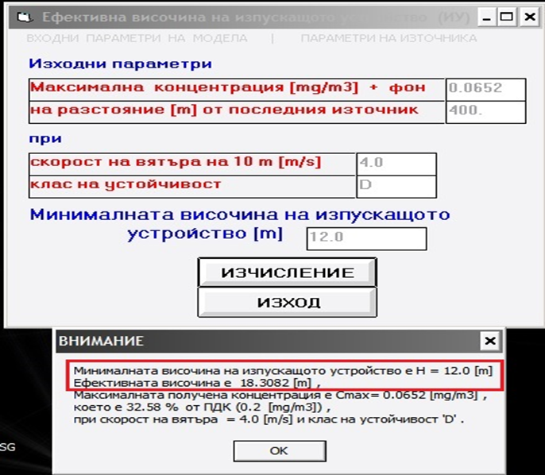
Фигура 4.3.2.1-1. Ефективна височина на ИУза азотни оксиди

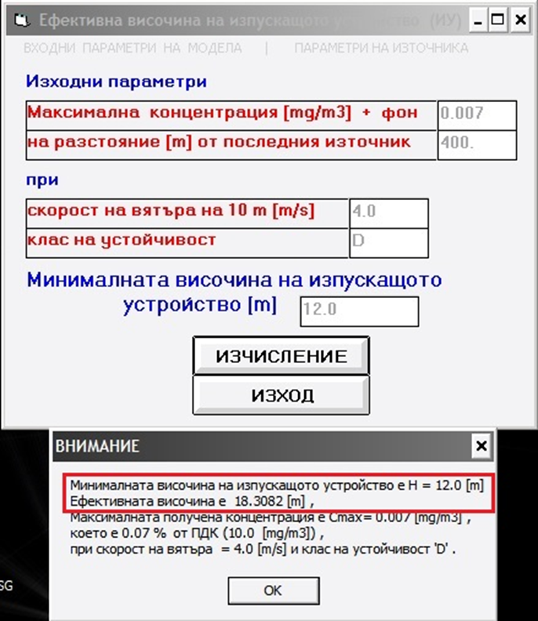
Фигура4.3.2.1-2. Ефективна височина на ИУ за въглероден оксид

Максимално предходно замърсяване
Таблица 4.1.3.2.-7. Очаквано максимално предходно замърсяване от инсталацията ИУ
ИУ | Зам. | НДЕ Наредба №4 | Е-ия  (g/s) | Резултати от моделирането |  |  |  |  | ПДК
 |  |  |  | Cmax [mg/m³] | Клас на устойчивост | X max [m] | Скорост на вятъра  [m/s] | [deg]
ИУ 1 | NO_{x} | 400 | 0.667 | 0.06212 | С | 200 | 2.5 | 270 | 200 μg/m³
ИУ 1 | СО | 50 | 0.083 | 0.00773 | С | 200 | 2.5 | 270 | Макс. 8-часова средна стойност  10 mg/m³
ИУ 1 | SO_{x} | 50 | 0.083 | 0.00773 | С | 200 | 2.5 | 270 | 350 μg/m³
ИУ 1 | орг. С | 10 | 0.017 | 0.00158 | С | 200 | 2.5 | 270 | Не се нормира
ИУ1 | ПФЧ₁₀ | 10 | 0.017 | 0.00158 | С | 200 | 2.5 | 270 | 50 μg/m³
ИУ 1 | FH | 1 | 0.002 | 0.00019 | С | 200 | 2.5 | 270 | 0,02 mg/m³ – максимално еднократна (поз.143 от Наредба №14)
ИУ 1 | ClH | 10 | 0.017 | 0.00158 | С | 200 | 2.5 | 270 | 0.07 mg/m³
От резултатите се вижда при съществуващото състояние (преди реализацията на инвестиционното предложение) максималните приземни концентрации на всички разглеждани замърсители са по-ниски от нормите за качество на атмосферния въздух.
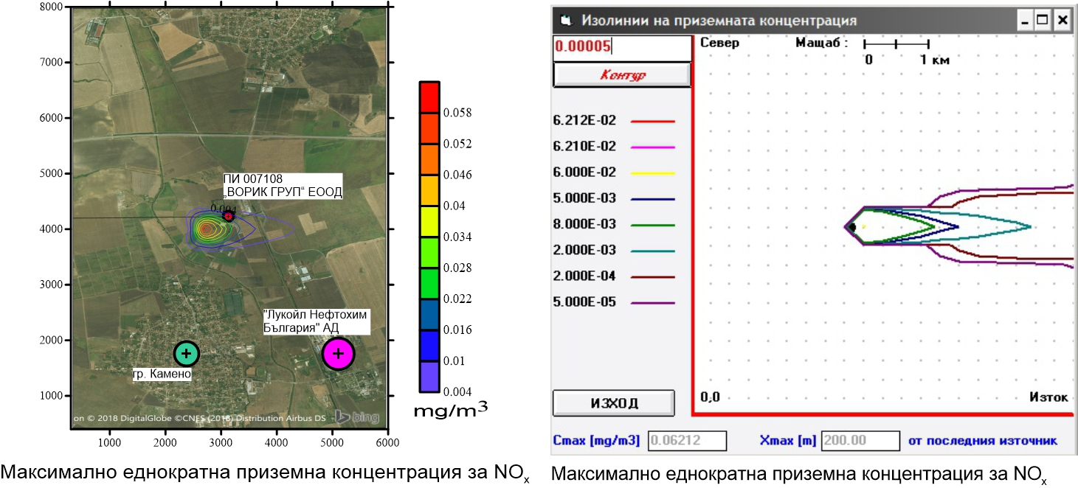
Тук по долу са представени фигурите на максимално еднократните приземни концентрации на замърсителите при съществуващото състояние. За моделирането са взети най-неблагоприятните атмосферни условия и емисии, равни на НДЕ съгласно Наредба №1.
Фигура 4.1.3.2.-1. Максимално еднократни приземни концентрации за азотни оксиди при емисии, равни на НДЕ
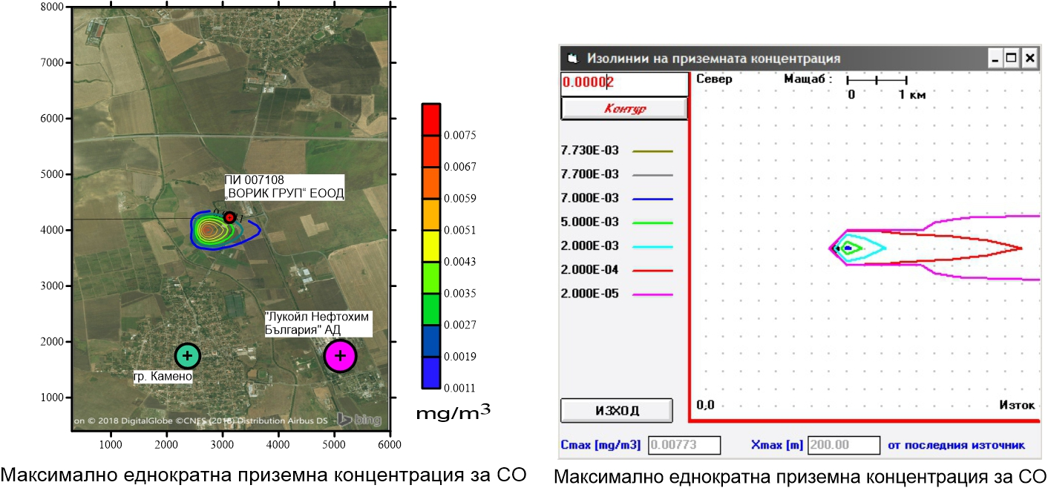
Фигура 4.1.3.2.-2. Максимално еднократни приземни концентрации за въглероден оксид при емисии, равни на НДЕ
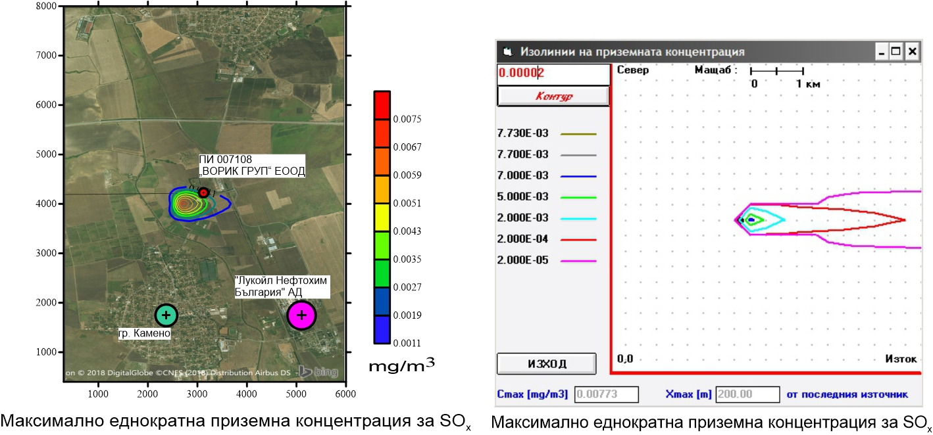
Фигура 4.1.3.2.-3. Максимално еднократни приземни концентрации за серни оксиди при емисии, равни на НДЕ
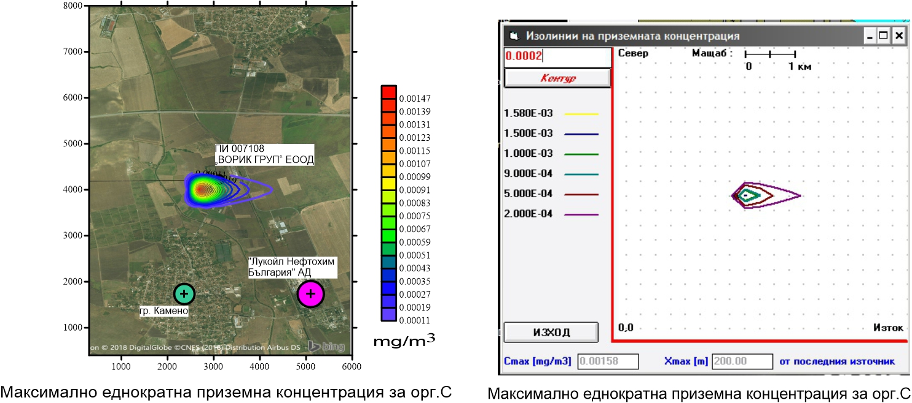
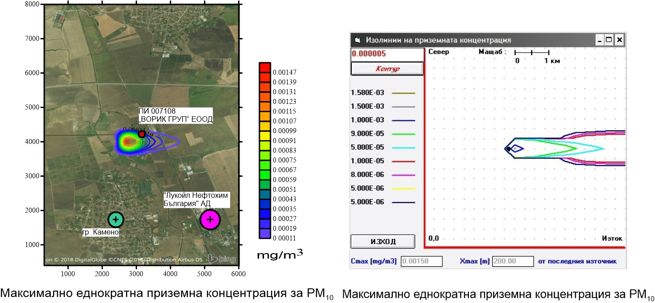
Фигура 4.1.3.2.-4. Максимално еднократни приземни концентрации за органичен въглерод при емисии, равни на НДЕ
Фигура 4.1.3.2.-5. Максимално еднократни приземни концентрации за ФПЧ₁₀ (PM₁₀) при емисии, равни на НДЕ

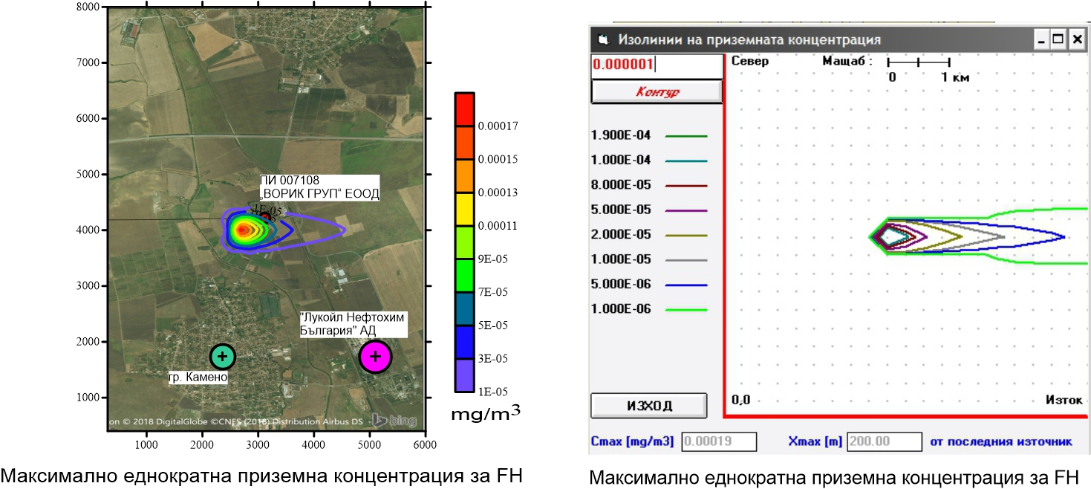
Фигура 4.1.3.2.-6. Максимално еднократни приземни концентрации за HF при емисии, равни на НДЕ (съществуващо състояние)

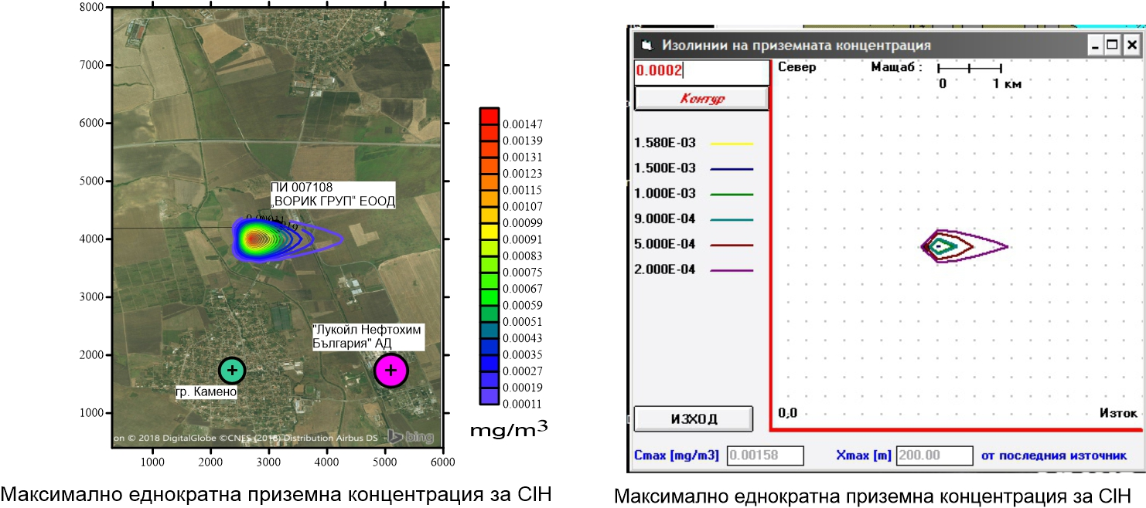
Фигура 4.1.3.2.-7. Максимално еднократни приземни концентрации за HCl при емисии, равни на НДЕ

Средногодишните приземни концентрации
За определяне на средногодишните приземни концентрации е използвана опцията в програмния продукт „Очаквани концентрации на вредни вещества в приземния слой”.
Таблица 4.1.3.2.-8. Средногодишни концентрации на вредни вещества в приземният слой преди реализацията на инвестиционното предложение
ИУ | Зам. | НДЕ съгласно Прил. №2 от Наредба №4 | Е-ия  (g/s) | Резултати от моделирането |  | Стойност за СЧН за опазване на човешкото здраве
 |  |  |  | Cmax [mg/m³] | X max [m]
ИУ1 | NO_{x} | 400 | 0.667 | 0.0125 | 400.0 | 40 μg/m³ СГН - таблица 2 от Приложение 1 на Наредба 12
ИУ 1 | CO | 50 | 0.083 | 0.00155 | 400.0 | Максимална 8-часова средна стойност  10 mg/m³ - таблица 2 от Приложение 1 на Наредба 12
ИУ 1 | SO₂ | 50 | 0.083 | 0.00155 | 400.0 | 125 μg/m³ СДН - таблица 2 от Приложение 1 на Наредба 12
ИУ 1 | ФПЧ₁₀ | 10 | 0.017 | 0.00032 | 400.0 | 40 μg/m³ СГН - таблица 2 от Приложение 1 на Наредба 12
ИУ1 | Орг. С | 10 | 0.017 | 0.00032 | 400.0 | Не се нормира
ИУ 1 | FH | 1 | 0.002 | 0.00004 | 400.0 | Не се нормира
ИУ1 | ClH | 10 | 0.017 | 0.00032 | 400.0 | 0.03 mg/m3 Наредба №14
Получените приземни концентрации за всички разглеждани вредни вещества (замърсители) са под долните оценъчни прагове за средногодишните стойности за опазване на човешкото здраве, съгласно Наредба №12/2010г. (ДВ, бр.58/2010г.) и Наредба №14 (обн. ДВ, бр. 88 от 1997 г.).
Тук по долу са представени фигурите на средногодишните приземни концентрации на замърсителите при съществуващото състояние. За моделирането са взети емисии, равни на НДЕ съгласно Наредба №1.
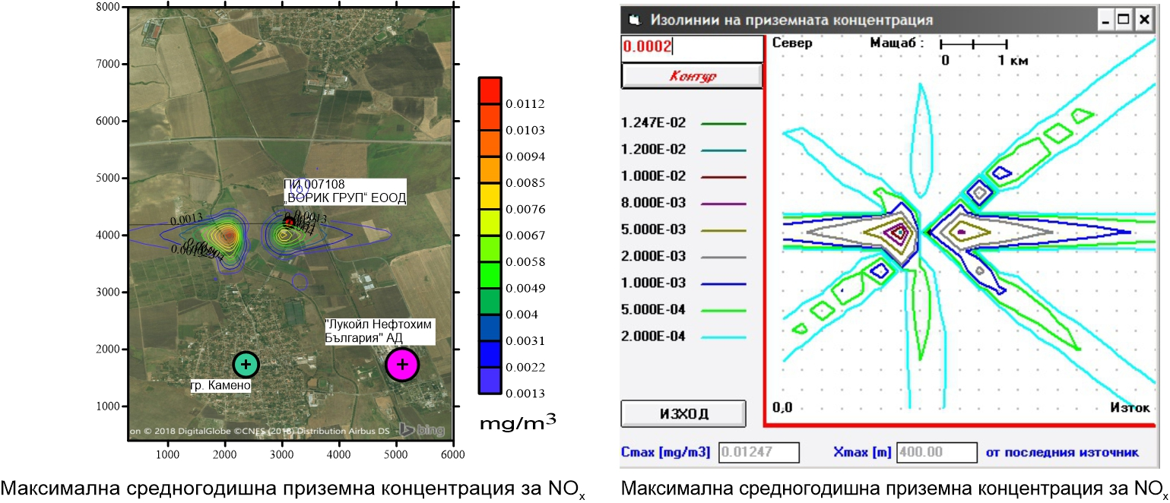
Фигура 4.1.3.2.-8. Средногодишни приземни концентрации за азотни оксиди при емисии, равни на НДЕ
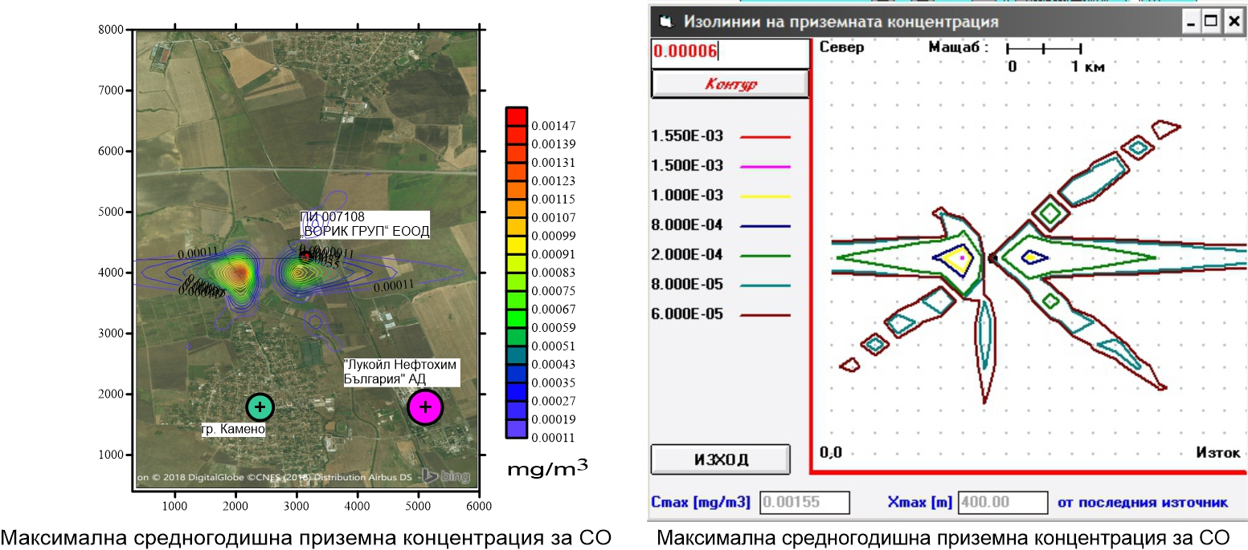
Фигура 4.1.3.2.-9. Средногодишни приземни концентрации за въглероден оксид при емисии, равни на НДЕ
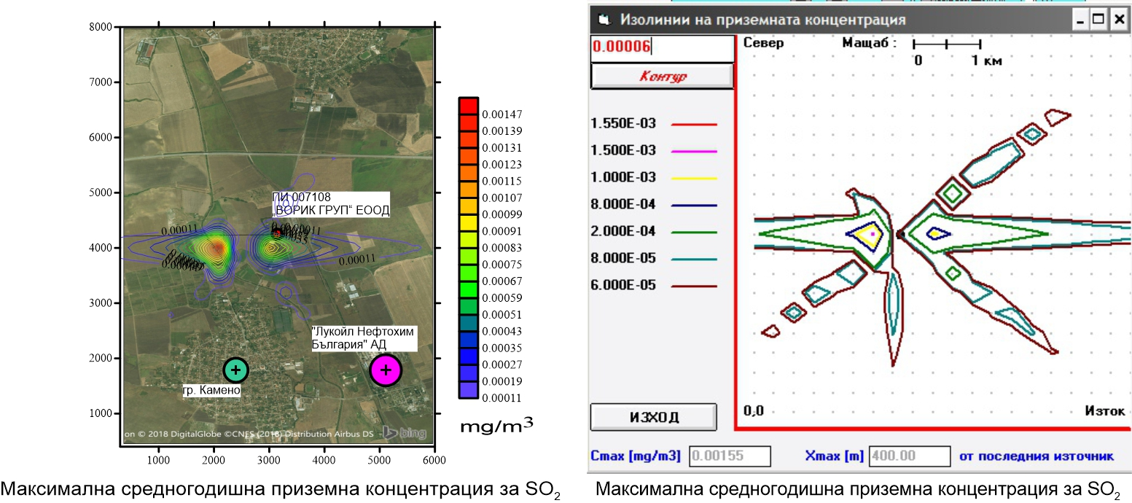
Фигура 4.1.3.2.-10. Средногодишни приземни концентрации за серни оксиди при емисии, равни на НДЕ
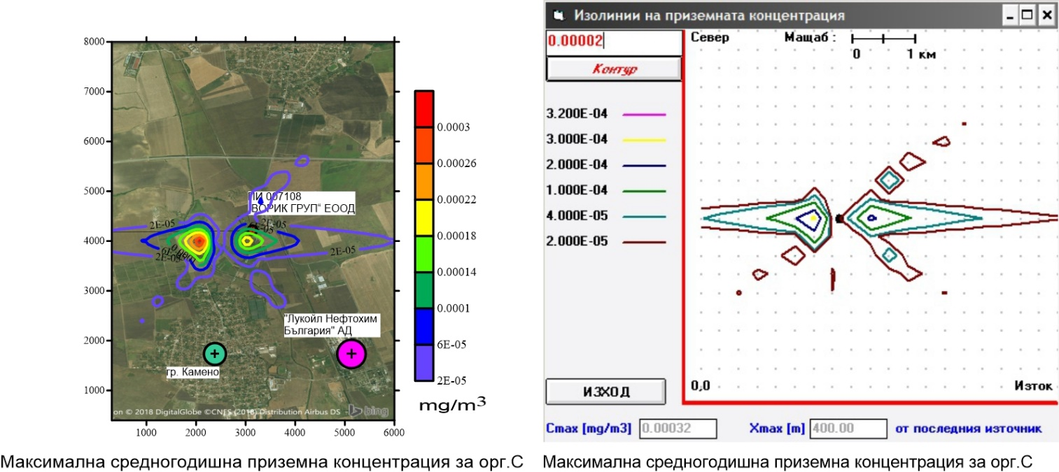
Фигура 4.1.3.2.-11. Ссредногодишни приземни концентрации за орг.С при емисии, равни на НДЕ
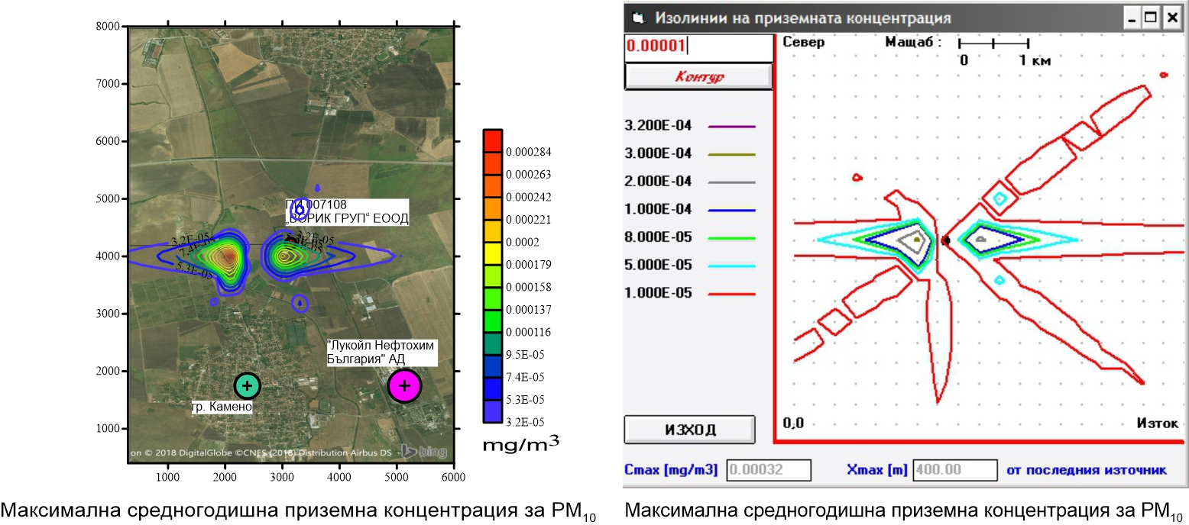
Фигура 4.1.3.2.-12. Средногодишни приземни концентрации за ФПЧ₁₀ (PM₁₀) при емисии, равни на НДЕ
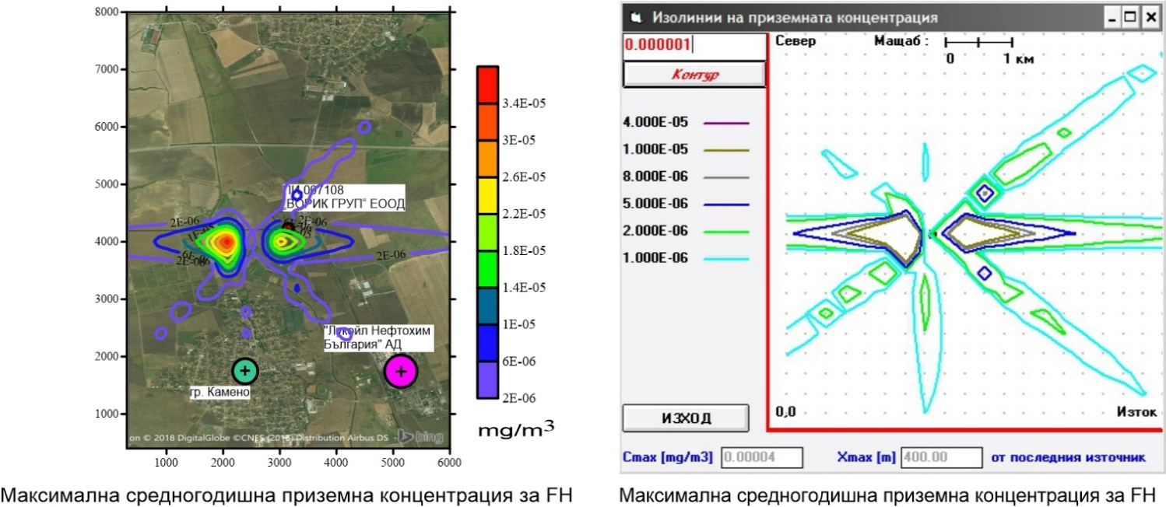
Фигура 4.1.3.2.-13. Средногодишни приземни концентрации за HF при емисии, равни на НДЕ

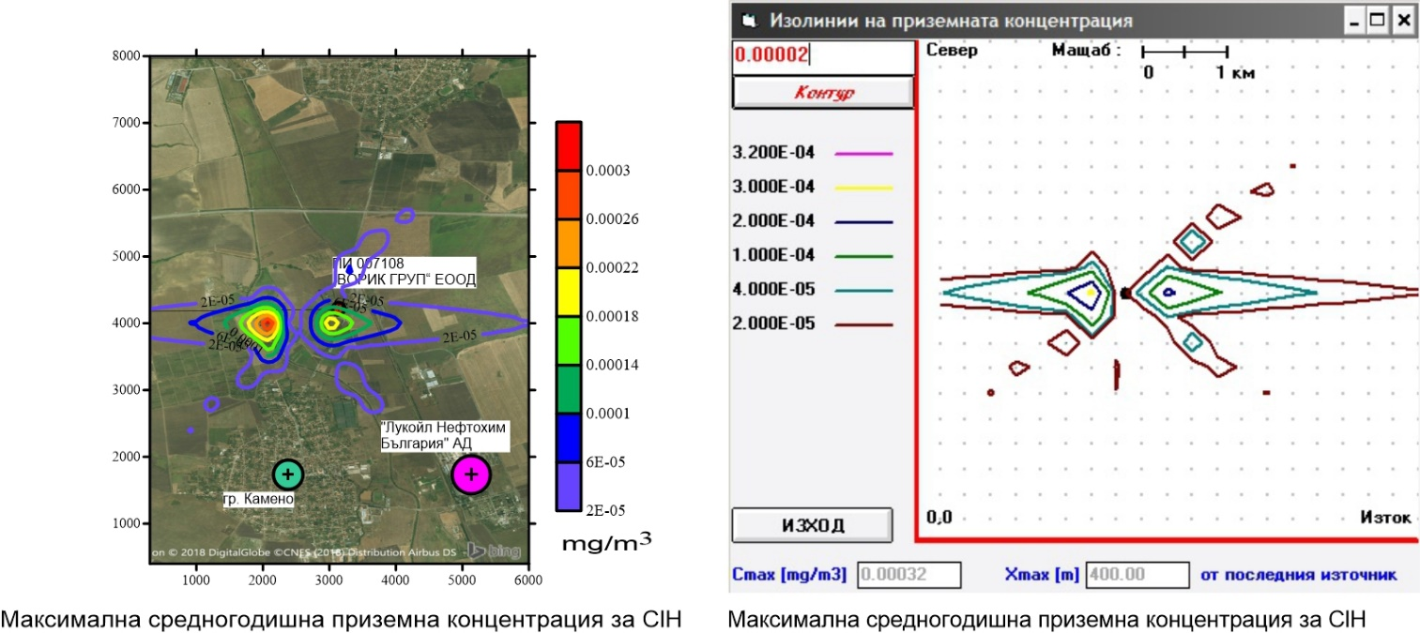
Фигура 4.1.3.2.-14. Средногодишни приземни концентрации за HCl при емисии, равни на НДЕ

4.1.4. Кумулативно въздействие
Получените възможни максимално еднократни и максимални средно годишни приземни концентрации са на разстояние съответно от 200m и 400 m от инсталацията и са пъти под съответните ПДК. Най - близките къщи са на гр. Камeно, които отстоят на 1025m са извън обхвата на въздействие на инсталацията при най-неблагоприятни атмосферни условия.
Получените възможни максимални приземни концентрации са извън границите на най-близките къщи на населените места. Същите няма да променят КАВ в района, т.к. техният принос към фоновата концентрация за замърсителите е пренебрежимо малък, което е видно от получените резултати за определянето на ефективната височина на ИУ на инсталацията (получени с модул 2 на програмен продукт “Plume”).
От направеното изследване за въздействието върху атмосферния въздух на дейността на инсталацията гр. Камено, община Бургас на инвестиционно предложение „Парк за кремации и урнополагане“, могат да се направят следните изводи:
Краткотрайно
Обектът няма да оказва краткотрайно въздействие върху атмосферния въздух по отношение на разгледаните замърсители.
Дълготрайно (или средногодишно)
- Привнесените емисии от дейността на обекта няма да водят промяна на КАВ в най-близките населени места. Очакваните приземни концентрации (Максимално еднократни и средногодишни приземни концентрации) са много кратно под съответните ПДК и средногодишни концентрации на разглежданите замърсители.
- Дейността на инсталацията няма да води до промяна на КАВ и съответно фоновото ниво на разгледаните замърсители в най-близките населени места.
- Обектът няма да оказва кумулативно въздействие - допълнителното годишно натоварване в разглеждания район. При спазване на съответните НДЕ в отпадъчните газове, въздействието е пренебрежимо малко и няма да има отрицателен ефект върху населени райони и екосистеми.

4.2. Води – повърхностни и подземни води

4.2.1. Повърхностни води
Дейността на обекта не е свързана с ползването на повърхностни води и повърхностни водни обекти. Не се засягат санитарно-охранителни зони на водоизточници на питейни и минерални води.
Отпадъчните води от обекта са само битово-фекални. Тяхното количество е малко и преди заустване в градската канализационна мрежа на гр. Камено ще бъдат пречиствани в монтираната на площадката на ИП пречиствателна станция “BIO CLEANER“.Пречистените води могат да бъдат отвеждани във водоприемник от II категория.
Въз основа на направения анализ на съществуващото състояние на повърхностните води и очакваното въздействие от дейността на обекта върху тях, може да се направи заключение, че реализацията на обекта няма да окаже въздействие върху режима и качеството на повърхностните води и повърхностните водни тела в района, и няма да доведе до по нататъшно влошаване на екологичния потенциал.

4.2.2. Подземни води
Реализацията на обекта няма да бъде свързана с добив на подземни води, в резултат на което не се очаква въздействие върху количествения състав на подземните води.
Решението за пречистване на битово-фекалните отпадъчни води в монтираната на площадката на ИП пречиствателна станция “BIO CLEANER“ изключва възможността за проникване на замърсители в подземните води. Степента на анаеробно пречистване в БПСОВ тип “BIO CLEANER., отговаря за водоприемници от II категория. Това изключва възможността за проникване на замърсители в подземните води.
Почти пълното, двустепенно изгаряне в горивните камери е свързано с отделянето на нищожни количества емисии във въздуха. Неразсеяната част от тях ще се задържат от бетонната настилка, растителната покривка и повърхностния почвен слой, поради което не се очаква потенциални замърсители от отделяните емисии във въздуха да проникнат в зоната на аерация и да достигнат до водоносен хоризонт.
Отпадъците от горивните камери ще бъдат изолирани и съхранявани в урни, при което е не е възможен никакъв контакт с подземните води, геоложката основа и почвите.
Описаното по-горе показва, че изменения в качествения състав на подземните води няма да настъпят при реализация на инвестиционното намерение.
Като цяло, реализация на инвестиционното намерение няма въздействие върху режима на подземните води.

4.3. Земи и почви
Площадката на ИП е изцяло на равен терен и е незалесена. условия, Местоположението на площадката както и теренните и климатични условия отговарят на екологичните и други нормативни изисквания и позволяват да бъде реализирано ИП.
Изкопните работи за основите на сградата на Крематориума ще се извършват на окорло 2000 кв.м. Почвеният слой ще се изземва селективно от терените предвидени за изкопи на основите и ще се използва за поетапна рекултивация на нарушените терени в концесионната площ. Хумусният слой е с малка дебелина, но ще бъде иззет селективно и съханен на депо за хумус върху площадката на ИП. Изкопаните земни маси също ще се съхраняват на депо и заедно с съхранения хумус ще използва при изпълнението на проекта за техническата и биологична рекултивация. Така предложения начин на събиране и последващо използване на хумуса и земните маси е в съответствие с изискванията на Наредба №26 за отнемане и оползотворяване на хумусния слой.
Биологичната рекултивация трябва да бъде съобразена с равнинния релеф на района, климатичните условия и нивото на подземните води. Препоръчително е да се извърши затревяване с тревни смески, с което ще се постигне желания екологичен ефект от реализацията на проекта за рекултивация. Препоръчително е площадката на парка да бъде оградена, като се използва храстова и дървестна растителност, подходяща за района.
Промяната обаче на категорията или на почвеното плодородие на почвите изобщо в района, в резултат на дейносттите в Парка за кремиране и урнополагане, не се очаква.
Политиката и мерките за устойчиво управление на земите и почвите на европейско ниво са включени основно в Почвената стратегия и Пътната карта за ресурсна ефективност. Страните - членки прилагат мерки за опазване на почвите от 8 идентифицирани „заплахи“ - ерозия, вкисляване, засоляване, уплътняване, намаляване на почвеното органично вещество, замърсяване, запечатване и свлачища.
Във връзка с опазването и екологосъобразното използване и опазване на почвите при извършването на дейностите по реализирането на ИП изискванията са за недопускане на замърсявания на почвите в границите на площадката и района около нея чрез правилно организиране на управлението на генерираните отпадъци.
В случай, че бъдат прекратени дейностите по кремиране на покойници и урнополагане ще бъда демонтирани съоръжнията и отстранена сградата, след което площите ще бъдат разчистени и ще се приложи техническа и биологична рекултивация за възстановяването им.
Въздействието върху териториите от ИП е продължително, но обратимо след провеждане на последващата рекултивация, която също ще се извърши поетапно, като започва от терените около сградата и алеите.
Прогноза за въздействието при изграждането, експлоатацията и закриването на дейността на инвестиционното намерение върху съседните на находището територии.
Физически нарушения върху съседните територии в района на площадката на ИП не се очакват. Всички дейности ще се извършват единствено в границите на площадката на ИП, няма да се допуска засягане на съседни територии.
Прогноза за въздействието при изграждането, експлоатацията и закриването на дейността на инвестиционното намерение върху почвите и начина на земеползването.
След приключване на етапа на строителните и монтажни дейности на обекта не се очаква друго пряко действие върху почвите на площадката и в района на инвестиционното предложение. Прогнозата за въздействието на инвестиционното намерение върху почвите в района може да се разглежда във времето в три основни аспекта – по време на строителството, по време на експлоатацията на инвестиционното предложение и по време на закриването му.
При строително-монтажните дейности
Териториален обхват на въздействие: Пряко въздействие чрез унищожаване на почвите при реализацията на инвестиционното предложение.
Степен на въздействие: незначително.
Продължителност на въздействието: За периода на извършване на строително-монтажните дейности въздействието ще е пряко. Преките въздействия са ясно забележими вследствие на отнемането и складирането на хумуса и изкопаните земни маси от част от площта на ИП.
Честота на въздействието: Тъй като строително-монтажните работи се осъществяват в началото на реализацията на ИП честотата на въздействие ще бъде краткосрочна и незначителна.
По време на експлоатацията
Териториален обхват на въздействие: Прякото въздействие върху почвите вече е осъществено в етапа на строителството. Териториалният обхват ще се заключва в рамките на площадката на ИП.
Степен на въздействие: Въздействието е незначително чрез прахо-газовите емисии от експлоатацията на съоръженията от крематориума.
Продължителност на въздействието: за целия срок на експлоатация на крематориума.
Честота на въздействието: През периода на експлоатацията - в зависимост от необходимостта да бъде извършено кремиране; При аварийни ситуации – до отстраняването им.
Кумулативни въздействия върху околната среда: Не се очакват. След целесъобразна биологична рекултивация нарушеният терен може да бъде възстановен максимално близко до първоначалния си вид.
По време на закриване на обекта
Териториален обхват на въздействие: Териториалният обхват на въздействие при закриване на обектите от инвестиционното предложение зависи от проекта за закриване и рекултивация. Прекият териториален обхват се отнася за същата площ, която е повлияна от реализацията на обектите отИП. Наличието на достатъчен обем изкопани земни маси и хумус позволява да се приложи комбинирана насока на рекултивация. С изпълнение на проекта за рекултивация ще се минимизират отрицателните въздействия върху почвите.
Степен на въздействие: незначителна.
Бъдещото характеризиране на състоянието на почвите в района, както и изменението им в резултат на въздействието на природни фактори и в резултат на реализирането на ИП ще се извършва чрез периодично наблюдение и измерване на определени качествени и количествени показатели – мониторинг на почвите. Мониторингът има за цел анализ на актуалното състояние на почвите, своевременно идентифициране на негативните процеси и прогнозиране на тяхното развитие. Неговото извършване се изисква от чл.29, ал.1, т.2 от Закона за почвите. Нормите за допустимо съдържание на вредни вещества са определени като съдържание на вредно вещество в почвата в mg/kg в Наредба №3/2008г.

4.4. Земни недра – геоложка основа и подземни богатства
Въздействието върху геоложката основа се изразява в отнемането на земни маси от котата на сегашния терен до нивото на фундиране - няколко метра. Количествено, това въздействие се изразява с техния обем, което ще бъде изчислено при изготвянето на работния проект.
В резултат на реализирането на Парк за кремации и урнополагане не се очаква да настъпят изменения в геоложката основа, които да доведат до възникването на неблагоприятни инженерно-геоложки явления като слягане, разривни деформации, срутища, свлачища и др.
Въздействието на изменената геоложка среда върху всички компоненти на околната среда и съществуващите обекти в района е незначително. То ще се минимизира чрез изпълнението на рекултивационни мероприятия.

4.5. Ландшафт
Териториалният обхват на въздействие обхваща цялата площ на ИП.
Степен на въздействие – висока, тъй като ще се промени цялостния облик на територията в антропогенен ландшафт.
Продължителност на въздействието: висока в рамките на съществуване на парка.

4.6. Биологично разнообразие - растителен и животински свят. Елементи на националната екологична мрежа

4.6.1. Растителен свят
За реализиране на инвестиционното предложение растителността в границите на строителните петна, в рамките на имота, за изграждане на сградите и съпътстващата инфраструктура (площадкова ВиК мрежа, електроснабдяване, трафопост) ще бъде отстранена/унищожена. Въздействието ще е пряко, но абсолютно незначително предвид сравнително не голямата площ на застрояване спрямо размерите на целия имот, както и липсата на уникални/защитени/ценни представители на растителността.
По отношение на довеждащата до имота инфраструктура – снабдяване на имота с вода и електроенергия, и осигуряване на достъп до имота, е предвидено/
- Снабдяването на имота с вода щесе осъществи чрез отклонение от съществуващата водопроводна мрежа на Камено – отклонението ще минава в сервитутните площи на съществуващите пътища до имота – няма да се засягат допълнителни свободни терени и площи, покрити с растителност извън имота, предвиден за реализиране на ИП;
- За електрозахранване на обектите и подобектите на парка за кремации и урнополагане ще бъде изготвен проект, като се предвижда изграждането на трафопост в границите на имота, към който ще бъде направено отклонение от съществуващата електропреносна мрежа в района – не се предвижда заемане на площи и терени извън границите на имота;
- Намиращата се в съседство площадка за сепариране на ТБО има отклонение на улица Освобождение, което може да се използва за достъп до поземлен имот № 007051, собственост на Инвеститора. Площадката на разглежданото ИП граничи с полски път, собственост на община Камено, поради което не е необходимо изграждане на нова пътна инфраструктура – съответно няма да се засегне растителност извън рамките на имота.
По време на експлоатацията не се очаква отрицателно, а по-скоро положително въздействие, в резултат на изпълнения проект за паркоустройство и предвиденото поддържане на растителността в имота.

4.6.2. Животински свят
Няма вероятност ИП да засегне местообитания на животински видове, тъй като такива не са установени в границите на имота. Възможно е единствено въздействие под формата на безпокойство на представителите на животинския свят в района по време на строителството – предвид повишените нива на шум и трафик, в резултат на експлоатиране на строителна и транспортна техника.
Съседните имоти са урбанизирани от години, като и в тях не са установени местообитания на ценни животински видове. В тази връзка не се очаква значително въздействие върху фауната в района.
По време на експлоатацията също не се очаква въздействие върху животинските видове – работата на крематориума няма потенциал за въздействие върху биоразнообразието в района.

4.6.3. Елементи на националната екологична мрежа
Не се засягат елементи на националната екологична мрежа, тъй като инвестиционното предложение е на голямо разстояние от най-близките защитени територии и зони, поради което не се очаква каквото и да е въздействие върху такива елементи. На засегнатата от ИП площ не са установени видове и местообитания, предмет на опазване в най-близките защитени зони и защитената територия.

4.6.4. Характеристика на състоянието и оценка на въздействието върху елементите на Националната екологична мрежа и изменения в състоянието им
Не се засягат елементи на Националната екологична мрежа.
Съгласно Решение № БС-41.ПР/24.04.2019 г. на директора на РИОСВ-Бургас преценката за вероятна степен на отрицателно въздействие е, че инвестиционното предложение няма вероятност да окаже значително отрицателно въздействие върху природните местообитания на видове, предмет на опазване в най-близката защитена зона „Айтоска планина“ с код BG0000151, тъй като:
- Имотът, представляващ нива, е отдалечен на над 5.00 км от границите на най-близката защитена зона – не се очакват преки и косвени негативни въздействия върху структурата, функциите и природозащитните цели на защитената зона;
- Няма вероятност от увреждане на природни местообитания в границите на защитени зони, включително от предмета на опазване на най-близката защитена зона;
- Няма вероятност от увреждане на местообитания на видове, идентифицирани в рамките на защитената зона и включени в предмета и на опазване, както и фрагментация на биокоридори от значение за видовете;
- Не се очаква кумулативно въздействие със значителен отрицателен ефект върху природните местообитания и местообитанията на видове, опазвани в най-близко разположената защитена зона, в резултат на настоящото инвестиционно предложение, спрямо одобрени до момента инвестиционни предложения/планове, програми, проекти.

4.7. Културно наследство
В хода на провеждане на консултации за изготвяне на Задание за ДОВОС Възложителят е изискал от Регионален исторически музей Бургас (РИМ- Бургас) информация за наличието на паметници на културно-историческото наследство на територията на площадката на ИП. По искане на възложителя на ИП експерти от РИМ са провели оглед, с цел добиване на данни за наличие на културни ценности. В свое писмо с изх.№ РД-13-158/30.05.2019г. РИМ Бургас заявяват, че в границите на имота, по повърхността, не са открити следи от културни ценности. Препоръчват, при провеждането на изкопните работи, да се изпълнят изискванията на чл.72 и чл.160 от Закона за културното наследство на РБългария като се следи за наличие на културни ценности-стари гробове, зидове, керамични фрагменти, стари монети и др. и при откриването на такива, строителните дейности да се прекратят и да бъде уведомен РИМ- Бургас за последващи действия.

4.8. Здравно - хигиенни аспекти на околната среда
Преценката на здравния ефект е извършена въз основа на анализ на настоящото демографско и здравно състояние на населението в региона и въз основа на здравно-хигиенния анализ на потенциалните пътища на въздействие на инвестиционното предложение върху здравето на работещите и на населението на околните населени места. Рисковите за здравето фактори, характерни за експлоатацията на Инвестиционното предложение, и имащи отношение към здравето на работещите и населението, са класифицирани както следва :
- химични фактори;
- физични фактори;
Преценката на здравния риск се извършва както по време на изграждане на инвестиционното предложение, така и по време на неговата експлоатация и закриване.

4.8.1. Здравно-хигиенна характеристика
Инвестиционното предложение е ново и е свързано с изграждане на Парк за кремации и урнополагане в гр. Камено и ще се реализира на терен от приблизително 15000кв.м. Площта е съобразена с особеностите на предложението и възможността да осигури оптимални условия за жителите на община Камено и посетителите.
Всички населени места в околностите на Инвестиционното предложение отстоят на повече от 1,0 км. Отстоянието на площадката до най-близко разположените жилищни зони е съответно : на Каменово- 1025m,на Българово- 2387m и на Кръстина- 4902m.
Основният процес се състои в изгаряне на телата на покойниците и отделяне на прахта от тленните им останки.
Теренът е с площ 15000 кв.м.,която площ ще осигури оптимални условия за извършване на всички дейности, свързани с реализирането на ИП. Големината на сградата ще е около 2000 кв.м разгъната застроена площ (РЗП). Основното предназначение е кремиране на покойници (основна сграда – крематориум), парк с алеи и зона за урнополагане (коломбариум). Площта на ИП е съобразена с особеностите на предложението и възможността да се осигурят оптимални условия за жителите на община Камено и посетителите. Това предполага, че потенциално засегната територия е площадката на ИП, а потенциално засегнато население е населението на най-близките населени мяста, работещите на обекта и случайно пребиваващите лица в района около ИП.
Въз основа на анализа за местоположението на обекта, избраното технологично оборудване, предвиждания начин на експлоатация и климато-географските особености на района се установяват две групи потенциални рискови фактори за увреждане здравето на хората:
- по време на изграждането на обекта – прах от изкопните и строителните
дейности, изгорели газове от строителната и транспортна механизация и шум от същата;
- по време на експлоатацията на обекта – прах , изгорели газове от транспортната
механизация и шум от същата, визуални промени в ландшафта, микроклимат.
Установените потенциални рискови фактори са съотнесени диференцирано към
населението на близките населени места, към временно пребиваващите лица на
площадката и към работещите на обекта.
Първата група потенциални рискови фактори (по време на изграждането на обекта) имат отношение главно към работещите по изграждането на обекта, в по-малка степен към временно пребиваващите около площадката и към населението на близките
населени места.
За потенциалните рискови фактори от втората група (по време на експлоатацията на обекта) е характерно това, че те имат отношение главно към работещите на обекта и в по-малка степен към временно пребиваващите на площадката и към населението на близките населени места.
Водещи вредни фактори и през двата периода ще бъдат прахът, изгорелите газове и шумът от различните източници. В този смисъл акцентът на оценката на въздействие върху околната среда, здравето и самочувствието на населението във връзка с настоящото инвестиционно предложение е насочен към установяване на потенциално засегнатите лица и територии при критерий националните хигиенни норми за прах, отработени газове и шум за селищна среда.
Вибрациите са рисков фактор с отношение към човешкото здраве за работещите на транспортната техника.
За електромагнитните полета с промишлена честота (50 Hz) се предполага, че поради липсата на открити ВЛ и ОРУ този фактор също губи своето значение като рисков за здравето на временно или постоянно пребиваващото население около обекта (поради това не се налага извършване на разчети).
Експозицията на установените потенциални рискови фактори за увреждане здравето на хората е различна, както за населението от най-близките населени места, така и за работещите в обекта по време на неговото изграждане и експлоатация.
По време на изграждането на обекта населението от най-близките населени места до площадката на обекта няма да бъде експонирано на наднормени нива прах, изгорели газове от строителната и транспортна техника, и на шума от тях.
При всички случаи обаче тези въздействия (без шума) се очаква да бъдат значително ограничени във времето и пространството (максимум 50–60 m) и без практически неблагоприятни здравни ефекти за населението.
За шума по време на изграждането на обекта е констатирано, че и при най-неблагоприятни условия, нивата на този фактор ще са по-ниски от допустимите спрямо най-близките населени места.
Практически, по време на експлоатацията на обекта, населението от най-близките населени места няма да бъде експонирано на установения водещ по значимост вреден фактор шума. Същият ще доведе до минимална експозиция единствено за временно пребиваващи лица в непосредствено близост до площадката на обекта.
Работещите по изграждането и експлоатацията на обекта ще бъдат подложени на същите вредни фактори в по-голяма степен.
Инвестиционното предложение ще се реализира в район с благоприятни топографски условия спрямо околните населени места.

4.9. Опасни вещества
Съгласно определението „опасни вещества” са тези, които притежават следните качества: пламна точка под 50оС, доказана токсичност или силна токсичност, разяждаща способност, предизвиква дразнене на кожата и лигавиците, притежават канцерогенен ефект.
На площадката на ИП ще се използва строителна механизация, която работи с дизелово гориво. За намаление на неблагоприятните ефекти върху здравето на работещите в района и околната среда е необходимо да се използва качествено дизелово гориво, според изискванията на Наредбата за изискванията за качеството на течните горива, условията, реда и начина за техния контрол от 2003 г., посл. изм. и доп., ДВ бр.88 от 24.10.2014 г., в сила от 24.10.2014 г.
Зареждането на строителната техника с гориво ще става чрез мобилна цистерна, която периодично ще посещава обекта. МПС, които ще се използват при транспорта на покойниците, ще се зарежда с гориво на външна бензиностанция и ще се обслужва за ремонти и поддръжка извън обекта.
Смазването и поддръжката на използваната изкопна и транспартна техника ще се изпълнява с моторни и смазочни масла, които не съдържат полихлориранибифенили (ПХБ).
Смяната на моторните и смазочни масла трябва да се извършва извън работните площадки и от фирма, специализирана в тези дейности и притежаваща изискващите се по ЗУО разрешителни. Така ще се избегне необходимостта от поддържане на минимални количества от тези опасни вещества и да се организира съхраняване на отпадните масла до предаването им като опасен отпадък на фирми, лицензирани за тази дейност съгласно ЗУО.
При аварии с използваната специализираната техника по време на строителството са възможни замърсявания на почвата и подземните води на площадката на обекта от използваните моторни и смазочни масла, съдържащи високомолекулни въглеводороди, които са взривоопасни и пожароопасни, имат дразнещо действие и са токсични.
За предотвратяване на неблагоприятните ефекти от опасните вещества при аварии със специализираната техника предлагаме изпълнението на подходящи мерки, свързани с осигуряване на безопасни условия на труд и ограничаващи отрицателното въздействие на ИП върху компонентите на ОС в района.
Всички химични вещества и смеси, в т.ч. горива и масла, са класифицирани в една или повече категории на опасност, съгласно Регламент (ЕО) № 1272/2008 относно класифицирането, етикетирането и опаковането на вещества и смеси (Регламент CLP).
Всички използвани химични вещества и смеси трябва да са снабдени с Информационни листове за безопасност, отговарящи на изискванията на Приложение ІІ на Регламент (ЕО) №1907/2006 на Европейския парламент и на Съвета относно регистрацията, оценката, разрешаването и ограничаването на химикали (Регламент REACH).
Характеристиката на опасните вещества, които се използват при експлоатацията на обекта е дадена в таблица 4.9-1.
Таблица 4.9-1. Характеристика на използваните опасни вещества
ОХВ  Част 2 от Приложение 3 на ЗООС, т. 34в. газьоли(включително дизелови горива) | Предупреждение за опасност | Класификация по Приложение 3 на ЗООС, част1 и 2
ФРЕОН R404А:  -1.1.1-тетрафлуорентан (HFC 143а); CAS №420-46-2;  - Пентафлуоретан (HFC 125); CAS №354-33-6;  -1.1.1.2-тетрафлуорентан (HFC 134а); CAS №811-97-2 | Н 301- токсичен при поглъщане;  Н304-опасност при вдишване, категория на опасност 1;  Н-315- дразнене на кожата-категория на опастност 2; | Да не се допуска изпускане в ОС;  Категория 3
Дизелово гориво,  CAS № 68334-  30-5 | H226 Запалими течности, категория на опасност 3  Н224 Запалими течности, категория на опасност 1 | Р5вЗапалими течности
Бензин  CAS № 86290-81-5 | H304 Опасност при вдишване, категория на опасност 1 -  H315 Корозия/дразнене на кожата, категория на опасност 2 -  H332 Остра токсичност (инхал.), категория на опасност 4 -  H 351 Канцерогенност, категория на опасност 2 -  H373 Специфична токсичност за определени органи — повтаряща се експозиция, категория на опасност 2 -  H411 Опасно за водната среда — хронична опасност, категория 2 | Е 2 Опасни за водната среда в Категория 2  Хронична опасност,  Категория 2
Дейностите, свързани с експлоатацията на крематориума, са свързани с употреба на други опасни вещества- природен газ и ФРЕОН R404А за хладилната камера. На територията на Парка няма да се съхранява природен газ и хладилен агент ФРЕОН R404А. Пещта на крематориума ще работи на гориво – природен газ, който ще бъде осигурен чрез отклонение от съществуващ газопровод, преминаващ в близост до площадката.
Зареждането на хладилната камера с ФРЕОН R404А и поддържането на нормален технологичен режим ще се извършва от фирма, специализирана в тези дейности, притежаваща необходимите разрешителни документи в съответствие с изискванията на ЗООС.
Съгласно част 2, т.18 от Приложение № 3 към чл.103, ал.1 от ЗООС природният газ попада в категорията опасни вещества.
Природният газ е безцветно газообразно вещество, в повечето случаи без миризма (ако не съдържа H2S и други серни съединения). В промишлеността не се одорира, наличието му се установява с газ-анализатори. Този газ е по-лек от въздуха – с относително тегло 0,5–0,9, което предопределя задържането му в горната част на затворени помещения за разлика от газ пропан -бутан. На открити площадки и техните микропонижения той не се задържа. Усеща се при концентрация във въздуха до 1%. Има калоричен ефект Q = 7939 kcal/m3. Природният газ гори под формата на газовъздушна смес. Температурата на запалване е 650оС, а времето за запалване при тази температура е 10 сек. При t = 1000оС -1 сек., а при 2000оС мигновено. С въздуха образува взривоопасна смес.
Взривната концентрация е 5-15 обемни % спрямо въздуха. Долната граница на взривяване е 4,84%. Взрив настъпва при: наличие на газовъздушна смес с взривна концентрация; източник на запалване с необходимата температура; възможност за осъществяване на налягане.
Строителните конструкции се разрушават при налягане на взривната вълна над 0,035 МРа.
Химичния състав не е еднакъв, основната част се състои от метан (75–98,8%). Количеството на висшите въглеводороди е незначително – от части от процента до 2–3%. Природните газове могат да съдържат СО2 (от 1–2 до 20 %) и N2(от части от процента до 5%). Примерният състав на природните газове е следният: Метан СН4 98,54 %; Азот N2 0,99 %; Етан С2Н6 0,31 %; Пропан С3Н8 0,10 %; Бутан С4Н10 0,04 %;
Въглероден диоксид СО2 0,02 %.
Токсичността на природният газ се свързва със съдържанието на метан. При кислородно съдържание в газовъздушната смес под 20 обемни % настъпва затруднявяне на дишането, като летално е кислородното съдържание под 12 обемни %. Няма регламентирани пределно допустими концентрации за природен газ, както в атмосферния въздух на населените места, така и във въздуха на работната среда.
По информация от Възложителя хладилната камера ще работи с хладилен агент фреон R404А с обем 8 кг. Фреон R404А е съединение, което не разрушава озоновия слой, но е опасен за човешкото здраве. Трябва да се внимава да не се допуска изпускане в околната среда. Вреден е при инхалиране, при контакт с кожата и при поглъщане. Дразни очите и дихателната система. При работа с него трябва стриктно да се спазват специалните инструкции.
В инвестиционното предложение не се предвижда използване на други суровини, материали или продукти, които попадат в обхвата на Наредбата за опасните химически вещества, препарати и продукти, подлежащи на забрана за употреба и търговия. Не се използват и не се предвижда да се използват също и органични разтворители, които са в обхвата на Директива 1999/13/ЕС за ограничаване емисиите на летливи вещества.
За поддържане режима на оборудването в горивните камери се използват различни видове смазочни масла. Те са на база минерални масла и са продукт на дестилиране на нафта. При обикновени условия представляват трудно летливи течности. Но при високотемпературния режим на работа на крематориума е възможно отделяне във въздуха на работната среда на маслени аерозоли с възможност да претърпят и термична деструкция и да усложнят в хигиенно отношение условията на труд.
Описаните опасни вещества, използвани по време на експлоатацията на обекта не формират риск за здравето на работещите там и на населението от околните населени места.

5. ОПИСАНИЕ НА ВЕРОЯТНИТЕ ЗНАЧИТЕЛНИ ПОСЛЕДИЦИ ОТ ВЪЗДЕЙСТВИЯТА НА ИНВЕСТИЦИОННОТО ПРЕДЛОЖЕНИЕ ЗА ОКОЛНАТА СРЕДА, ПРОИЗТИЧАЩИ И ОТ:
А) Строителството и експлоатацията на инвестиционното предложение, включително от дейностите по събаряне, разрушаване и извеждане от експлоатация, ако е приложимо
Влияние върху КАВ по време на строителството.
Очакваните прахо-газови емисии от строителните дейности ще бъдат пренебрежими и само в периода на извършване на строителните дейности.
Строителната площадка се явава работно място и за нея не следва да се извършва оценка за спазването на установените норми за опазване на човешкото здраве съгласно б. „б“ от Приложение №6, I, т.2 на Наредба №12.
Влияние върху КАВ по време на експлоатацията (кумулативен ефект)
Получените възможни максимално еднократни и максимални средно годишни приземни концентрации са на разстояние съответно от 200m и 400 m от инсталацията и са пъти под съответните ПДК. Най - близките къщи са на гр. Камeно, които отстоят на 1025m са извън обхвата на въздействие на инсталацията при най-неблагоприятни атмосферни условия.
Получените възможни максимални приземни концентрации са извън границите на най-близките къщи на населените места. Същите няма да променят КАВ в района, т.к. техният принос към фоновата концентрация за замърсителите е пренебрежимо малък, което е видно от получените резултати за определянето на ефективната височина на ИУ на инсталацията (получени с модул 2 на програмен продукт “Plume”).
От направеното изследване за въздействието върху атмосферния въздух на дейността на инсталацията гр. Камено, община Бургас на инвестиционно предложение „Парк за кремации и урнополагане“, могат да се направят следните изводи:
Краткотрайно
Обектът няма да оказва краткотрайно въздействие върху атмосферния въздух по отношение на разгледаните замърсители.
Дълготрайно (или средногодишно)
- Привнесените емисии от дейността на обекта няма да водят промяна на КАВ в най-близките населени места. Очакваните приземни концентрации (Максимално еднократни и средногодишни приземни концентрации) са много кратно под съответните ПДК и средногодишни концентрации на разглежданите замърсители.
- Дейността на инсталацията няма да води до промяна на КАВ и съответно фоновото ниво на разгледаните замърсители в най-близките населени места.
Обектът няма да оказва кумулативно въздействие - допълнителното годишно натоварване в разглеждания район. При спазване на съответните НДЕ в отпадъчните газове, въздействието е пренебрежимо малко и няма да има отрицателен ефект върху населени райони и екосистеми.

Б) Използването на природните ресурси, по-специално на земните недра, почвата, водите и биологичното разнообразие, като се вземе предвид, доколкото е възможно, устойчивото наличие на тези ресурси
Земни недра
По обхват въздействието е локално, по продължителност въздействието се оценява като дълготрайно, а по честота като непрекъснато.
В резултат на реализирането ИП не се очаква да настъпят изменения в геоложката основа, които да доведат до възникването на неблагоприятни инженерно-геоложки явления като слягане, разривни деформации, срутища, свлачища и др.
Въздействието на изменената геоложка основа върху останалите компоненти на околната среда и съществуващите обекти в района се оценява като незначително.
Почва
Общата площ на терените, на които ще бъде отнет почвения слой възлиза на акала 2000 м2. Реализацията на инвестиционното предложение ще доведе до промените в геоложката среда, земите и почвите в района чрез дейностите в следните направления:
• Изкопни работи;
• Насипни работи.
Въздействието върху териториите за площадката на ИП ще е продължително, но обратимо след провеждане на последващата рекултивация, която също ще се извърши поетапно, като започва от терените около сградата и алеите.
Прогноза за въздействието при изграждането, експлоатацията и закриването на дейността на инвестиционното намерение върху съседните на площадката на Парка територии
Физически нарушения върху съседните територии в района на площадката на ИП не се очакват. Всички дейности ще се извършват единствено в границите на площадката на ИП, няма да се допуска засягане на съседни територии.
Прогноза за въздействието при изграждането, експлоатацията и закриването на дейността на инвестиционното намерение върху почвите и начина на земеползването
Физическите нарушения на почвите от площадката ще започнат с началото на строителните дейности. Отстранените хумус и изкопани земни маси ще се депонират в границите на концесионната площ, на определените за целта терени – временни депа. След приключване на етапа на строителните и монтажни дейности на обекта не се очаква друго пряко действие върху почвите на площадката и в района на инвестиционното предложение.
Прогнозата за въздействието на инвестиционното намерение върху почвите в района може да се разглежда във времето на строително-монтажните дейности на системата за кремиране и алеите за урнополагане, при експлоатацията на съоръженията и по време на закриването на обектите от ИП.
При строително-монтажните дейности
Териториален обхват на въздействие: Пряко въздействие чрез унищожаване на почвите при реализацията на инвестиционното предложение.
Степен на въздействие: незначително.
Продължителност на въздействието: Както прякото, така и косвеното въздействие е за периода на извършване на строително-монтажните дейности. Преките въздействия са ясно забележими вследствие на отнемането и складирането на хумуса и изкопаните земни маси от част от площта на ИП. Въздействието върхе почвите от района на площадката на ИП ще бъде косвено чрез прахови емисии.
Честота на въздействието: Тъй като строително-монтажните работи се осъществяват в началото на реализацията на ИП честотата на въздействие ще бъде краткосрочна и незначителна.
По време на експлоатацията
Териториален обхват на въздействие: Прякото въздействие върху почвите вече е осъществено в етапа на строителството. Териториалният обхват ще се заключва в рамките на концесионната площ.
Степен на въздействие: Въздействието е незначително чрез прахо-газовите емисии от експлоатацията.
Продължителност на въздействието: за целия срок на експлоатация на крематориума.
Честота на въздействието: През периода на експлоатацията - в зависимост от необходимостта да бъде извършено кремиране; При аварийни ситуации – до отстраняването им.
Кумулативни въздействия върху околната среда: Не се очакват. След целесъобразна биологична рекултивация нарушения терен може да бъде възстановен максимално близко до първоначалния си вид.
По време на закриване на обекта
Териториален обхват на въздействие: Териториалният обхват на въздействие при закриване на инвестиционното предложение зависи от проекта за закриване и рекултивация. Прекият териториален обхват се отнася за същата площ, която е повлияна от реализацията на обектите отИП. Наличието на достатъчен обем изкопани земни маси и хумус позволява да се приложи комбинирана насока на рекултивация. С изпълнение на проекта за рекултивация ще се минимизират отрицателните въздействия върху почвите.
Степен на въздействие: незначителна;
Бъдещото характеризиране на състоянието на почвите в района, както и изменението им в резултат на въздействието на природни фактори и в резултат на реализирането на ИП ще се извършва чрез периодично наблюдение и измерване на определени качествени и количествени показатели – мониторинг на почвите. Мониторингът има за цел анализ на актуалното състояние на почвите, своевременно идентифициране на негативните процеси и прогнозиране на тяхното развитие. Неговото извършване се изисква от чл.29, ал.1, т.2 от Закона за почвите. Нормите за допустимо съдържание на вредни вещества са определени като съдържание на вредно вещество в почвата в mg/kg в Наредба №3/2008г.
Реализацията на намерението на Възложителя няма да промени съществуващото състояние на почвите в съседните територии.
Предвиденото третиране на отпадъчните води и генерираните отпадъци от обекта гарантира опазването на почвите в околните терени от замърсяване.
Предвиденото пълно изгаряне в пещите, формира емисии, които няма да доведат до допълнително натоварване на атмосферния въздух и оттам да замърсят почвите в района. В заключение можем да отбележим, че реализацията на ИП по никакъв начин няма да увреди или замърси почвите в околните земеделски земи.
Води
ИП не е свързано с използване на вода в границите на имота като природен ресурс.

Биологично разнообразие
Инвестиционното предложение не е свързано с използване на елементи на биологичното разнообразие в границите на имота като природен ресурс. Предвиден е проект за паркоустройство на свободните от застрояване площи, който ще се изпълни с подходящи растителни видове, съгласувано с РИОСВ-Бургас. С оглед предотвратяване и недопускане на засягане на местното биоразнообразие, няма да се използват инвазивни видове.

В) Емисиите от замърсители, шум, вибрации, нейонизиращи лъчения и радиация; възникването на вредни въздействия и обезвреждането и оползотворяването на отпадъците
Шум
Граничните стойности на нивото на шума за различните територии и устройствени зони са регламентирани в Наредба №6 за показателите за шум в околната среда, отчитащи степента на дискомфорт през различните части на денонощието, граничните стойности на показателите за шум в околната среда, методите за оценка на стойностите на показателите за шум и вредните ефекти на шума върху здравето на населението, МЗ, МОСВ, ДВ бр.58/2006 г., изм. и доп. ДВ бр.26/2019 г. Периодите за оценка са: дневен (7.00 ч. - 19.00 ч.), вечерен (19.00 ч. - 23.00 ч.) и нощен (23.00 ч. - 7.00 ч.). За жилищни територии граничните стойности са: ден - 55 dBA, вечер - 50 dBA и нощ - 45 dBA. За жилищни територии, подложени на въздействие на интензивен автомобилен трафик, граничните стойности са: ден - 60 dBA, вечер - 55 dBA и нощ - 50 dBA.
По време на строителство и рекултивация
Не се очаква строителната дейност на площадката на ИП да бъде източник на шум за близките населени места, поради големите им отстояния (над 1000 м). Разстоянието от точков източник на шум, на което се достига граничната стойност за дневен период 55 dBA е около 200 м, при изходно ниво на шум 90 dBA. При безпрепятствено разпространение на звука над равнинна повърхност, на разстояние 1000 м, нивото му намалява с над 50 dBA.
Транспортът за доставка на материали и елементи на технологичното оборудване ще се движи по съществуващата пътна мрежа в района на обекта. До площадката му има директен достъп от АМ „Тракия“ и републикански път III-6008, без да се преминава през населени места. Не се очаква шумово въздействие от обслужващия строителството транспорт върху територии с нормиран шумов режим.
Въздействието на шума от строителната дейност върху площадката на обекта е: пряко, обратимо, периодично (само през деня), временно, краткотрайно (до приключване на строителните работи), с локален обхват. Шумът по време на строителството е фактор основно на работната среда.
По време на експлоатация
Шумовите емисии на инсталацията за кремиране на тленни човешки останки няма да се отличава от съществуващите инсталации при работа на природен газ в другите европейски страни, тъй като са идентични по капацитет и оборудване. Нивата на шум,
измерени на един метър от отделните елементи на такава инсталация, по данни от
измервания на завода производител са в границите от 43 dBA до 50 dBA.
Технологичните съоръжения на инсталация са разположени в затворено помещение (хале). Измерените нива на шум в реални условия по външната част на сградата при нормална звукоизолация на външните стени няма да бъдат повече от 35-40 dBA.
При дейността на обекта шумово натоварване ще има по общинския път, по който ще стане транспортирането. Този път обаче е далече от гр.Камено и не се очаква шумовото натоварване да окаже влияние на живеещите там.
Върху близките населени места не се очаква шумово въздействие, от страна на разглеждания обект.
Вибрации и лъчения
През трите етапа (строителство, експлоатация и рекултивация), обектът не е източник на вибрации и лъчения в околната среда.

Възникване на вредни въздействия, обезвреждане и оползотворяване на отпадъците
От етапа на строителството:
В етапа на строителството ще се генерират следните строителни отпадъци:
- Отпадък с код 17 03 02 – асфалтови смеси, съдържащи други вещества, различни от упоменатите в 17 03 01;
  - Отпадък с код 17 01 01 бетон;
  - Отпадък с код 17 01 02 тухли;
  - Отпадък с код 17 01 03 керемиди,фаянсови и керамични изделия;
Възможното общо количество на отпадъците (код: 170302; 170101; 170102;170103) е около 5m³;
  - Отпадък с код 17 04 11 – кабели, различни от упоменатите в 17 04 10- до 100 kg;
  - Метални отпадъци с код 17 04 01 (мед, бровз, месинг) - до 0.2тона;
  - Метални отпадъци с код 17 04 05 (желязо, стомана)- до 0.2тона;
  - Дървесни материали с код 17 02 01- опаковки на детайли на съоръженията от инсталацията- до 100 kg.
Отпадъците от новото строителството ще бъдат извозени на депо за строителни отпадъци, посочено от Община Камено или повторно използвани за насипване след преработката им. Изкопаните земни маси и хумус ще бъдат депонирани на място определено на площадката на парка и използвани при реализирането на проекта за рекултивация ва площадката на парка.
Формираните други отпадъци от строителството ще се събират разделно на определени места на площадката и периодично ще се предават на лицензирани фирми за рециклиране.
Металните отпадъци ще бъдат предадени на фирма притежаваща лиценз за оползотворяване на отпадъци от метали след сключване на договор.
При управлението на отпадъците, генерирани при строителството - събирането, съхранение, повторна употреба или рециклиране, ще се спазват разпоредбите на специализираната нормативна уредба, като е необходимо изготвянето и прилагането на План за управление на строителните отпадъци.
Поради наличието на изграденна и надеждно функционираща организация за събиране, и оползотворяване на отпадъците на територията на община Камено негативни въздействия от генерирането на отпадъци в околната среда няма да има.

Отпадъци при експлоатация на инсталацията за кремиране:
Основната дейност на обекта е извършване на кремиране на покойници. Остатъкът от кремацията не е пепел, а пулверизирани костни фрагменти с пясъчна структура и средно с тегло около: 1,8 килограма при женските тела и 2,7 килограма при мъжките. Ценните метали като злато, сребро и платина или се връщат на семейството, или се слагат с праха в урната на покойника.
Изпълнението на дейностите по кремиране са свързани с генериране на метални отпадъци, които не изгарят по време на процеса. Това са главно метали от обкова на ковчезите, медицински планки, стави и други с код 20 01 40. Те ще се събират в закрити съдове и съхраняват в специално помещение в сградата на крематориума до предаването им на фирми, лицензирани да извършват такава дейност., които се събират и предават на фирми, регистрирани по Закона за управление на отпадъците (ЗУО);
- От една нормална кремация (на едно тяло) се отделя летлива и дървестна пепел – код 10.14- отпадъци от крематориум. Прогнозното количество е около 100 грама в димния канал и около 200 грама в циклона и филтъра. Генерираните количества от прахоулавящите съоръжения ще се събират и предават на фирми, регистрирани по Закона за управление на отпадъците (ЗУО) след сключване на договор;
- Пластмасови опаковки – код 15 01 02 – от опаковки на доставеното оборудване;
- Опаковки от дървесни материали – код 15 01 03 – от опаковки на оборудването;
- 16 01 03 излезли от употреба гуми- твърд отпадък от използваните МПС.
Формираните производствени отпадъци ще се събират разделно на определени места на площадката и периодично ще се предават на лицензирани фирми за рециклиране.
Опасни отпадъци
Съгласно НАРЕДБА №2 от 23 юли 2014 г. за класификация на отпадъците (изм. и доп. ДВ. бр.32 от 21 Април 2017 г.) ще се генерират следните отпадъци:
- 16 01 07*- маслени филтри;
- 16 01 13* - спирачни течности;
- 16 01 14* - антифризни течности, съдържащи опасни вещества;
Генерираните опасни отпадъци с кодове 16 01 07* маслени филтри, 16 01 13* спирачни течности и 16 01 14* антифризни течности, съдържащи опасни вещества, няма да се събират и съхраняват на площадката на Парка, а ще бъдат задължение на специализираната фирма, която ще има ангажимент да обслужва строително-монтажната техника в етапа на строителството и транспортната техника по време на експлоатацията на крематориума, съгласно сключен договор.
- 20.01.21* - флуоресцентни тръби и други отпадъци, съдържащи живак. .
Съхраняват се самостоятелно и на закрито до предаването им на фирми, притежаващи съответните разрешителни, съгласно ЗУО (Обн., ДВ, бр. 53/13.07.2012 г., посл. изм. ДВ бр.102/22.12.2017 г.) и в изпълнение на Наредбата за изискванията за пускане на пазара на електрическо и електронно оборудване, третиране и транспортиране на отпадъци от електрическо и електронно оборудване (посл. изм. и доп. ДВ, бр.30 от 15.04.2016 г.).;
- 16 06 01* Отпадъци от батерии и акумулатори.
Количеството на генерираните опасни отпадъци от използваната транспортна техника при аварийна /непредвидена подмяна е непрогнозируемо и зависи от техническото състояние на използваната техника.
Непредвидената подмяна на консумативи е препоръчително да се извършва на определена за целта площадка, ситуирана на територията на ИП. На тази площадка може да се поставят контейнерите за временно съхраняване на опасните отпадъци и контейнерите за ТБО.
Битови отпадъци
- Смесени битови отпадъци – код 20 03 01 – от ежедневната битова дейност на
работещите при строителството на обекта, от посетителите на парка и от работещите на обектите от Парка. Количеството на битовите отпадъци ще бъде според броя на обслужващия персонал и нормата на натрупване. Съгласно нормата на натрупване 0,0035m3/ж.ден и броя на персонала – 6 човека, работни дни в годината 365, годишното количество на генерираните БО е около 7.665m3/у или 2,5t/y. Морфологичния състав на БО от обекта няма да се различава от този, характерен за община Камено.
Битовите отпадъци ще се извозват от фирмата по сметосъбиране, обслужваща община Камено.
Биоразградими растителни отпадъци от парковите пространства по време на експлоатацията на Парка за кремиране и от от почистването на площадката преди започването на изкопните работи за сградата на крематориума са с код 20 02 01 – биоразградими отпадъци от паркове и градини. Тези отпадъци може се компостират на място и повторно използват в градинските площи.

г) Рисковете за човешкото здраве, културното наследство или околната среда, включително вследствие на произшествия или катастрофи
Идентифициране на рисковите фактори за увреждане здравето на хората
Подложени на влиянието на вредни за здравето рискови фактори са участващите в експлоатирането на ИП и населението в близките селища.
В хигиенен аспект се формират следните елементи на условията на труд:
- технически елементи (механична-, електро-, пожаро- и взриво безопасност);
- санитарно–хигиенни елементи (различни производствени фактори – физични, токсико-химични, биологични, санитарно-битово обслужване);
- психофизиологични елементи (физическо натоварване, нервно емоционално напрежение, режим на труд и почивка, работна поза).
Изхождайки от характеристиката на основните технологични процеси при описание условията на труд и оценка за здравно- хигиенните аспекти от реализираната дейност на обекта, потенциално професионални вредности, идентифициращи се като рисков фактор на работната среда на територията на обекта , са както следва:

Таблица Г.1. Рисковите фактори, свързани с увреждане здравето на хората, са дадени по-долу:
ВИД РИСКОВ ФАКТОР | УСЛОВИЯ ЗА ВРЕДНО ВЪЗДЕЙСТВИЕ | КОМПОНЕНТ НА  ОКОЛНАТА СРЕДА и ЗДРАВЕТО НА ХОРАТА, ПОДЛОЖЕНИ НА РИСК
 | ФИЗИЧНИ ФАКТОРИ
Шум и вибрации | Очаквано шумово въздействие от транспортна и работна техника. | Персонал на площадката; Населението в близост до площадката
Микроклимат  Влияние на климатичните условия | Неподходящо работно и защитно облекло при работа на открито и закрито | Инфрачервено и  ултравиолетово(УВ) лъчения.  Персонал, работещ на открито  По време на строителните дейности
Производствено  осветление | При неправилно поддържане на осветителните тела | Експлоатационен персонал
 | ПРАХ
Прах | Движение на транспортната техника на работната площадка и извън нея | Въздух. Работници, заети с строителните дейности
ТОКСИКО-ХИМИЧНИ
ФАКТОРИ
Дизелово гориво  Моторни и машинни масла. Хидравлични масла.  Полициклични ароматни въглеводороди (РАН).  Полихлорирани бифинили (РСВ) | Стоително-монтажната механизация по време на строителството | Вредни.Запалими. Дразнители,опасни за персонала
Въглеродни, азотни и серни оксиди, летливи органични вещества, РАН, сажди | Аспухни газове от строителната техника | Дразнители. Вредни. Опасни за работещия персонал
БИОЛОГИЧНИ
ФАКТОРИ
Патогенни и условно патогенни микроорганизми | Не спазване на условията за лична и производствена хигиена | Персонал
Въздействие от  инсекти, влечуги  и други | При контакт с насекоми, влечуги при работа на открито | Персонал
ДРУГИ РИСКОВИ
ФАКТОРИ
Висока температура и ударна вълна при авария | Пожар, взрив | Въздух. Персонал
Токсични газове – СО₂, SO₂, NO_{x}, СО, Въглеводороди, сажди | Пожар, взрив | Въздух. Персонал

По време на изграждането на обекта рисковете по отделните работни места ще зависят от вида на извършваните дейности (транспортни, изкопни, строителни, монтажни, заваръчни и т.н.). Основно рисковете са свързани с възможността за трудови злополуки и травматизъм, а също така и с въздействието на специфични фактори, свързани с вида на конкретната изпълнявана дейност: прах, шум, вибрации, неблагоприятен микроклимат при работа на открито, заваръчни аерозоли, изгорели газове от транспортната и строителната механизация.

Физични фактори на работната среда
- работа на открито при строителните дейности – работниците ще бъдат подложени на влиянието на атмосферните условия и на инфрачервено и ултравиолетово лъчение
- микроклимат – на този рисков фактор ще бъдат подложени работниците в етапа на строителството и в случаите на отклонения от стандартните норми по отделните показатели;

МИКРОКЛИМАТ
Неблагоприятният микроклимат (работа на открито по време на строителните дейности) е свързан с риск за работещите на открито, а също така и за водачите на тежката механизация, при която няма отопляеми кабини. При работа на открито се очакват неблагоприятни въздействия в студените и в горещите сезони на годината. Опасността през летните месеци при високите температури на въздуха е от прегряване на организма и възникване на топлинен и слънчев удар. Това води до нарушаване на терморегулацията, нарушаване на водно-солевия баланс, което се проявява в обща възбуда, главоболие, а при по-тежките случаи и до менингеални симптоми, колапсни и коматозни състояния. През студените месеци продължителното излагане на ниски температури може да доведе до простудни заболявания, неврити, невралгии, местно и общо измръзване на организма. Затова е необходимо да се предвидят подходящи облекла за работещите по време на изграждане и по време на експлоатация на обекта. Необходимо е да се подсигурят помещения за отдих и почивка, както и достатъчно количество топли напитки през студените месеци и достатъчно количество питейна вода през лятото (трапезна вода в опаковки за еднократна индивидуална употреба).

НЕЙОНИЗИРАЩИ ЛЪЧЕНИЯ И РАДИАЦИОННА ОБСТАНОВКА
Радиационното облъчване на човека може да бъде от външни и от вътрешни източници. По големината на получените дози облъчването на човека се разделя на 3 големи групи: облъчване с ниски дози, с високи дози и среден диапазон на дози.
Очакваните неблагоприятни последствия за здравето на човека от облъчване с
йонизиращи лъчения се делят от своя страна на ранни и късни: ранните ефекти
настъпват сравнително бързо – минути, часове или дни и то при остри облъчвания. Такива са напр. лъчевата еритема (лъчево изгаряне на кожата), ранни форми на лъчева болест и др.
Късните ефекти могат да се констатират след години (това са главно злокачествените новообразувания) или да се проявяват в следващите поколения.
Нейонизиращите лъчения включват голям брой фактори- електростатично поле, постоянно магнитно поле, свръхнискочестотни полета от електрозахранващи системи, от битови уреди, от облъчване с оптични лъчения от персонални компютри, телевизионни приемници и др. Биологичното въздействие на електромагнитните вълни се дължи на поглъщането от тъканите. При интензитет на полето, надвишаващ 10 000 микроВата/кв. см., погълнатата енергия се превръща в топлина, която предизвиква усилване на обменните процеси, дразнене на интерорецепторите и дистрофични изменения, засягащи предимно гл. мозък и миокарда. Термичният ефект е по-изразен върху по-слабо кръвоснабдените тъкани и органи, където възможността за охлаждане чрез кръвообращението е намалена, както и върху кухите органи. Максимално прегряване настъпва в тъканите, изцяло лишени от кръвоснабдяване- напр. очната леща. При малка интензивност на полето не се наблюдава термичен ефект. В този случай функционални нарушения и дистрофични процеси могат да възникнат в резултат на пряко облъчване на централната нервна система и вегетативните центрове.
Излагането на електромагнитни полета причинява незабавни биологични ефекти, ако полетата са достатъчно силни. Ефектите варират от стимулиране на нерви и мускули до загряване на тъканите на тялото в зависимост от честотата.
Към момента няма данни за наднормени стойности на радиационния фон на територията на община Камено, нито за наличието на йонизиращи и/ или нейонизиращи лъчения. Няма регистрирани стойности по- високи от нормалните.
Предвид характера на инвестиционното предложение липсват всякакави основания за въздействия от източници на нейонизиращи, йонизиращи лъчения, електромагнитни и радиационни лъчения при реализацията му. В този смисъл не се очаква повишаване на фона от нейонизиращи лъчения, свързано с реализацията на ИП. Не се очаква и негативно въздействие върху здравето на работещите и населението от околните населени места.
- производствено осветление – при отклонение от стандартните норми
ще има въздействие върху персонала, обслужващ крематориума;
- шум и вибрации – очаквано натоварване главно в етапа на строи
телство;
По време на строителството. Етап строителство включва: подготовка на терена (почистване от растителност), отнемане, транспортиране и депониране на хумусния и почвен слой, изграждане на основната сграда (крематориум), парк с алеи, коломбариум, инфраструктурна мрежа на площадката (водоснабдителна, канализационна, електропроводна и газопроводна). Предвижда се изграждане на допълнителни транспортни връзки за достъп до площадката, при необходимост. Източник на шум в околната среда е използваната стандартна строителна техника и обслужващият транспорт при извършване на различните видове работи (багер, булдозер, фадрома, автокран, бетонополагаща техника, валяк, асфалтополагаща техника, тежкотоварни автомобили, вкл. бетоновози). Нивата на шума, излъчван от основните машини варират в широки граници – 80 ÷ 105 dBA. Шумовите емисии в околната среда ще бъдат по– малки при използване на съвременни машини и съоръжения, с по– добри акустични характеристики. Използваната техника е съсредоточена на работните площадки, с изключение на обслужващия транспорт в етапа на експлоатация - МПС.
Въздействието на шума в околната среда е локално, само през дневния период, с ограничена продължителност (до приключване на строителните работи).
При строителство на обекта ще се използва съвременна техника, в съответствие с изискванията на Наредбата за съществени изисквания и оценяване съответствието на машините и съоръженията, които работят на открито по отношение на шума, излъчван от тях във въздуха (ДВ бр. 11/2004 г.)

Етап експлоатация
Основната дейност – предмет на разглежданото ИП, се състои в кремиране на покойници и отделяне на прахта от тленните им останки. Технологичното оборудване включва: горивни камери, съоръжения за пречистване на димните газове, вентилационна система за извеждането им през комин, машинно смилане на тленните останки до получаване на пепел. Източници на шум са отделни елементи на технологичното оборудване, най- вече вентилационната система, чиито вентилатор е окомплектован със заглушител на шум. Целият технологичен процес се извършва в основната сграда (крематориум), която е с масивна конструкция.
Източник на шум в околната среда е и обслужващият транспорт по време на експлоатацията на съоръженията от крематориума. Еквивалентното ниво на шум зависи от типа на автомобилите, броя на курсовете им и скоростта на движение.

По време на рекултивация
ИП предвижда извеждане от експлоатация на крематориума и последваща частична рекултивация (техническа и биологична) на освободените площи от основната сграда и ненужната площадкова инфраструктура. Източник на шум в околната среда е използваната стандартна строителна техника и обслужващият транспорт, аналогично на етап строителство.

Шумово въздействие от дейностите, извършвани на площадките на обекта
И през трите етапа на реализация на ИП не се очаква дейностите, извършвани на територията на площадката да бъдат източник на шум за жилищните зони в района, поради големите им отстояния. На площадката на обекта и по границите й, граничната стойност за шум за производствени територии е 70dBA и ще бъде превишавана само в близост до работещата техника. Очакваното еквивалентно ниво на шума, създаван от вътрешния транспорт (54-55 dBA) е далеч под граничната стойност. На площадките на обекта шумът от дейността е фактор основно на работната среда.
Шумът ще се генерира основно от автотранспортните средства през периода на изграждане и експлоатация на обекта.
Механичните трептения с честота от 16 до 20 000 Hz, които се разпространяват в еластична материална среда (най-често въздух) и предизвикват слухови усещания, се наричат звук. Шум е всеки неприятен или нежелан звук, който нарушава тишината и отдиха или е опасен за здравето, като предизвиква разнообразни функционални и структурни увреждания, намалена работоспособност, затруднява речевото общуване и възприемането на звуковите сигнали от околната среда. От хигиенна и психо-физиологична гледна точка към шумовете се причисляват и тоновете (звуци с определена честота), когато те оказват вредно въздействие върху човешкия организъм.
Шумът е мощен биологичен фактор, който чрез сложни нервнорефлекторни процеси, повлиява неблагоприятно почти всички функции, органи и системи на човешкия организъм. Характерът и степента на шумовите увреждания, настъпващи при експонирани на шумово въздействие лица, се обуславят от редица фактори: интензитет, спектър и характер на шума; времетраене на шумовото въздействие; индивидуална чувствителност на човека и др. Въздействието на шума може да бъде неспецифично (върху целия организъм) и специфично (върху слуховия анализатор).
Неспецифичното действие на шума върху организма отразява ефектите му на хроничен стресогенен фактор, предимно върху нервната система. Нарушава се балансът между възбудните и задръжните процеси. Преобладават състоянията на астено-невротичен синдром или циркулаторна дистония. Субективните оплаквания са неспецифични: главоболие, потиснатост или раздразнителност, емоционална лабилност, безсъние. Неврологично най-често се установяват понижени рефлекси, тремор, нистагъм, удължено време на зрително-двигателна реакция. При продължително въздействие се нарушава възприятието, вниманието отслабва, нарушава се умственото съсредоточаване, появява се лабилност на настроението, апатия или раздразнителност, разсеяност и спадане на темпа на работа, а при хронично действие – и преумора с развитието на неврози от неврастенен тип. Качеството на работата се влошава, увеличават се грешките при работа и производственият брак, спада работоспособността и производителността на труда.
Особено уязвима на шумово въздействие е вегетативната нервна система. Доказано е, че промените настъпват при сравнително ниски нива на шума (50–70 dB/A). Най-често се установяват периферна съдова дистония, дистална хипотермия и асиметрия в кожната температура, хиперхидроза, дермографизъм. Чести са оплакванията от болки в сърдечната област, от тахикардия и главоболие. Промените от страна на вегетативната нервната система настъпват най-често през първите години на шумова експозиция и са по-изразени при млади работници. От съществено значение са промените в сърдечно-съдовата система при шумово въздействие. Могат да настъпят както хипертонични, така и хипотонични реакции от страна на съдовата система, за което значение имат не само шумовите параметри, но и индивидуалните особености на организма и характерът на извършваната трудова дейност. Промените в артериалното налягане се срещат по-често при влияние на високочестотни шумове сред млади работници с непродължителен трудов стаж (2–3 години). Те са по-изразени при професии с повишени изисквания към изпълнение на производствената задача – напр. водачи на МПС и др.
Засягат се и другите органи и системи. Установят се изменения в моторната и секреторната функция на стомашно-чревния тракт, изразяващи се в хипацидитет и понижен тонус на стомаха. Сред работещи в условия на интензивен шум се регистрират по-често стомашно-чревни заболявания (гастрити, язва). Промените в ендокринната система при шумово въздействие не са достатъчно изяснени. Най-чести са нарушенията във функцията на щитовидната жлеза с данни за хипертиреоза. Смята се, че шумът засяга също надбъбреците, хипофизата и хипоталамуса. Промените в нивата на адреналина и норадреналина са в подкрепа на ролята на шума като един от основните стресогенни фактори на околната (в т.ч. работната) среда. Промени се установяват и по отношение на двигателния апарат – понижаване на мускулната сила и издръжливостта до 25 %, понижени двигателни реакции, удължено латентно време, особено при влияние на високочестотни шумове. Тези промени се свързват с нарушения в динамиката на коровите процеси и със задръжното състояние на двигателния анализатор.
От особено значение е влиянието на шума върху анализаторите. Промените във вестибуларния апарат се наблюдават главно при интензивно шумово въздействие и се характеризират със световъртеж, залитане, главоболие. Вестибуларните промени нарастват прогресивно с трудовата експозиция на шум, но се срещат и при млади работници.
Данните за промени в зрителната функция са противоречиви, което се обяснява с
различията в параметрите и експозицията на шумовото натоварване. Съобщава се за кратковременни промени в зрителната острота под въздействие на интензивно шумово въздействие (над 100 dB), а при по-ниски нива (75 до 90 dB) – промени в устойчивостта на ясно виждане и критичната честота на сливане на трептенията.
Екстраауралните (извън слуховия анализатор) промени, особено тези, касаещи
нервната и сърдечно-съдовата системи, настъпват значително по-рано от развитието на слуховите увреждания. Има данни, че с нарастването на слуховите промени се
наблюдава известно стабилизиране на екстраауралната симптоматика. Така на практика при лица с по- малък трудов стаж преобладават неспецифичните промени в организма, докато при нарастване на трудовата експозиция водещи стават слуховите увреждания.
Шумът предизвиква три специфични форми на увреждане на слуховия анализатор:
- Временно (преходно) понижение на слуха – остра умора на слуховия
- анализатор;
- Трайно увреждане на слуха – професионална загуба на слуха;
- Остра звукова травма.

Резултатите от моделните изследвания показват, че не е възможно възникването на някоя от тези 3 форми на увреждане при населението от най-близките населени места, както и за временно пребиваващите около площадките.
При краткотрайно шумово въздействие и в началото на трудовия стаж в шумни
производства настъпва временно (преходно) понижение на слуха. Промените в случая са функционални и обратими. При правилна почивка и профилактичен режим слухът се възстановява напълно.
Трайното увреждане на слуха (професионално шумово заболяване) възниква при
продължителна експозиция на интензивни шумови нива, при което времето на появата и развитието им, както и процентът на засегнатите работници, зависят от посочените вече основни фактори. Характеризира се с хронично, прогресивно развитие.
При много интензивен шум (експлозивни работи, изпитания на двигатели и др.) може да настъпи остра звукова травма – остра болка и шум („пищене“) в ушите, руптура на membrana tympany, с кръвотечение от външния слухов канал, виене на свят, гадене, повръщане, загуба на равновесие, остра намаление на слуха в засегнатото ухо.

ВИБРАЦИИ
Вибрациите, като специфичен дразнител на нервната система, въздействат върху
крайните рецепторни апарати (механо-рецепторите в кожата, фасциите, кръвоносните съдове, надкостницата и телцата на Фатер-Пачини).
Практиката показва, че:
-нискочестотните вибрации (до 30 Хц) предизвикват предимно нервномускулни,
костно-ставни и атонични промени, като се разпространяват по тъканите на значителни разстояния;
-средночестотните (до 100 Хц) и високочестотните (над 100 Хц) вибрации, лесно се гасят от тъканите и водят до сетивни разстройства и съдов спазъм;
-вертикалните вибрации “глава-долни крайници”, измерени по направление “Z”, се
понасят сравнително по-трудно от организма;
-най-опасни от възбуждане на резонанс са вибрациите от инфразвуковия диапазон, като резонансните честоти за цялото тяло са 4-6 Хц, а за главата – 20-25 Хц .
По време на строителството на обекта вибрациите са рисков фактор за работещите на тежкотоварните машини и автотранспорта. Водачите на тежкотоварни машини ще са експонирани и на общи, и на локални вибрации. При новата и съвременна техника те може и да не надвишават допустимите норми. Наднормените нива на вибрациите в някои от тези машини (най-вече на остарялата техника) може да доведат до увреждане на вестибуларния апарат, опорно-двигателния апарат, увреждане на паренхимните органи и до развитието на вибрационна болест, която е нерядко срещано професионално
заболяване сред този вид работници. Основният механизъм на вибрационната болест е свързан с въздействие на локални вибрации с високи нива върху опорно-двигателния апарат.Причинява се спазъм на малките кръвоносни съдове("синдром на белите
пръсти"), нарушение на периферната сетивност и на вестибуларния апарат.
Тежкотоварният транспорт може да бъде източник на вибрации, разпространяващи се в земната основа, само, ако трасето му на движение не е съобразено с категорията на движение, което трябва да се отчита при изготвяне на проектния транспортен план.
В района няма източници на вибрационно въздействие, които могат да се считат за хигиенно значими.

- прах – временно неблагоприятно въздействие върху работниците, наети на обекта
Прахът е един от основните очаквани вредни фактори с отношение към инвестиционното предложение, като е неизбежен фактор при строителните дейности, а също и естествен фактор на околната среда. Прах ще се отделя през периода на изграждането на съоръженията от инвестиционното предложение.
Хигиенната и здравна характеристика на праховите аерозоли с твърда фаза се обуславя преди всичко от техните физични и химични свойства, по-важните от които са: степен на дисперсност, форма на частиците, консистенция, електрически заряд, разтворимост и химичен състав, съдържание на свободен (или свързан) кристален силициев двуокис и др. Разбира се, от първостепенно значение са фактическите концентрации на конкретния прахов аерозол, продължителността на въздействие (експозицията) и размерите на праховите частици.
Задържането на праха в организма и в дихателната система се определя преди всичко от големината на праховите частици и от анатомо-морфологичните особености на различните отдели на тази система. Общото задържане на прах в дихателната система нараства с увеличаване на големината на праховите частици и то главно за сметка на задържането им в горните дихателни пътища, които са надежден „филтър“ на организма. С намаляване на големината на праховите частици (около и под 5 мкм) общата задръжка в организма намалява, но се увеличава количеството на праха, който се задържа в белодробните алвеоли. Най-голямо задържане в алвеолите имат праховите аерозоли с големина на частиците около 1 мкм. Под и над тази граница количеството на утаения прах в най-дълбоките сегменти на белите дробове намалява.
Човешкият организъм притежава редица защитни механизми срещу праха. Първата защитна бариера са горните дихателни пътища. Така в носа се задържат прахови частици с големина над 10 мкм, като около 50–70 % от вдишвания прах полепва по лигавицата на носа. Следващото задържане на праха става в трахеята и бронхите („вътрешна бариера“). В тях практически напълно се задържат праховите частици с големина над 10 мкм. Очистването се осъществява чрез ресничестия епител на трахеята и бронхите, като в тях се задържат 10–15 % от праховия аерозол.
Най-малките прахови частици (под 5 микрона) попадат в алвеолите, където се подлагат на фагоцитоза, след което се изхвърлят с храчките. По този начин се елиминират още 5–10 % от постъпващия прах. При нормално функциониране на описаните механизми повече от 90 % от праховите аерозоли, попадащи в дихателната система, се обезвреждат и изхвърлят навън.
Продължителното вдишване на високи концентрации прах затруднява значително самоочистващите защитни механизми на човека. При декомпенсирането (изчерпването) на тези защитни механизми, прахът започва да прониква по лимфен път в периалвеоларната, перибронхиалната и периваскуларната тъкан, като по този начин се стига до развитие на фиброзни реакции в белите дробове, които са в основата на различните нозологични форми на пневмокониозите.
От различните компоненти на праха с най-голямо значение е съдържанието на свободен кристален SiO₂ който е най-агресивен и с най-изразен фиброгенен ефект. Прахов аерозол, в който концентрацията на свободния кристален SiO₂ е над 10 %, е силикозоопасен (Приложна трудова хигиена. Гандев В., И. Иванов. С., Мед. и физк., 1989).
Прахът може да има и алергичен характер.
Понастоящем у нас за праха в атмосферния въздух (като ФПЧ₁₀) ,съгласно НАРЕДБА № 12 от 15.07.2010 г. за норми за серен диоксид, азотен диоксид, фини прахови частици, олово, бензен, въглероден оксид и озон в атмосферния въздух (Издадена от министъра на околната среда и водите и министъра на здравеопазването, обн., ДВ, бр. 58 от 30.07.2010 г., в сила от 30.07.2010 г.) са регламентирани следните стойности:
- средноденонощна норма за опазване на човешкото здраве от 50 μg/m^{3;}
- средногодишна норма за опазване на човешкото здрве от 40 μg/m^{3.}
За ФПЧ_{2,5} са дадени следните стойности:
- средногодишна норма за опазване на човешкото здраве за етап 1 - 25 μg/m³ (20 % на 11.06.2008 г., намаляващи линейно на 1.01.2009 г. и на всеки 12 месеца след това, за да достигне 0 % към 1.01.2015 г.);
- средногодишна норма за опазване на човешкото здраве за етап 2 - 20 μg/m³, която следва да бъде достигната към 01.01.2020 г.
Нормирането на праха във въздуха на работната среда е в зависимост от произхода му, съдържанието на свободен кристален SiO₂ и др. фактори.
Реализирането на проекта от квалифицирани изпълнители и стриктното спазване на нормативните изисквания за здравословни и безопасни условия на труда ще
минимизира възможността за неблагоприятни въздействия върху здравето на
изпълнителите.
Експертната прогноза е, че тези вредни фактори ще се разпространяват само на
площадката на обекта и ще касаят единствено работещите на обекта, но не и населението от близките населени места и такива подлежащи на здравна защита.

Психофизиологични елементи на условията на труд
-физическо натоварване - Трудът на багеристите е средно тежък до приключване на строителните дейностти, за останалите дейности и длъжности – лек;
-работна поза – принудителна седяща, с привеждане на тялото под ъгъл30°;
-психо-сензорно натоварване: зрително и слухово - няма длъжности, подложени на високо психо-сензорно натоварване;
-психомоторни задачи: изпълнението на задачите изисква сръчност и двигателна координация:
-монотонност -изразена предимно двигателна монотонност
-нервно емоционално напрежение - има условия за нервно емоционално напрежение; работи се в екстремна работна среда, риск от травма
-оперативно време -85% от работната смяна.

Санитарно-битови условия на работната среда
За всички работници на площадката на ИП ще има създадени нормални санитарно -битови условия в организираните към площадката битови помещения. Те се състоят от санитарни възли и баня, съблекални и битова стая за обяд и почивка.

Токсико - химични фактори на работната среда

В околната среда
При употреба на дизелово гориво водещите замърсители на атмосферния въздух са въглеродни оксиди, азотни оксиди и серни оксиди, летливи органични вещества, полициклични ароматни въглеводороди (РАН), сажди и фини прахови частици (ФПЧ). За намаление на възможните вредни последствия върху здравето трябва да се спазват изискванията на екологичното законодателство за употреба на качествени и безопасни дизелови горива: Наредба № 17 за съдържание в горивата на олово, сяра и други вредни за околната среда вещества (ДВ бр. 97/1999 г); ПМС № 156 с Наредба за изискванията за качеството на течните горива, условията, реда и начина за техния контрол (ДВ бр. 66/2003 г, изм. доп. ДВ бр. 69/2005 г).
През периода на нормална експлоатация на инвестиционното намерение основните рискови фактори са:
– емисии на газообразни токсични вещества (СО, NOx и др.);
– емисии на прах ;
Възможностите за проявление на посочените рискови фактори са за работещите в обекта, тъй като въздействието на тези фактори се изчерпва в рамките на площадките на инвестиционното предложение.
Тъй като природният газ е пожаро-и взривоопасен са възможни аварийни ситуации по време на експлоатацията на обекта (пожари, взрив, природни бедствия), при което е възможно емитирането на значителни количества токсични вещества – продукти от непълно горене, сажди и др., както и самата взривна вълна.
Такива ситуации ще са с много ниска относителна честота и със значителна до висока относителна опасност, в зависимост от редица фактори (характер и обсег на въздействието, предприети мерки, метеорологични условия и др.).
В таблиците по-долу са дадени граничните стойности на възможните опасни химични агенти във въздуха на работната среда (Наредба № 13 за защита на работещите от
рискове, свързани с експозиция на химични агенти при работа, ДВ бр. 8/2003 г.,изм. и доп. ДВ бр.67/2007г) и пределно допустимите концентрации на опасните вещества в атмосферния въздух на населените места (Наредба № 14 за норми за пределно допустимите концентрации на вредни вещества в атмосферния въздух на населените места (ДВ бр. 88/1997 г, изменения и допълнения ДВ бр. 46/1999 г, бр. 8/2002 г, бр. 14/2004 г).

Гранични стойности (ГС) на опасните химични агенти във въздуха на работната среда ( Наредба № 13, ДВ бр. 8/2003 г):

Опасен химичен агент при работа | Гранични стойности в mg/m³
 | 8 часа | 15мин.
Азотен диоксид | 4.0
Азотен оксид | 20.0
Въглероден оксид | 40.0 | 200.0
Въглероден диоксид | 9000
Серен диоксид | 5.0 | 10.0
Сероводород | 14.0 | 21.0
Газьол (нафта) – петролеев дестилат | 1600.0
Масла – минерални нефтени | 5.0
Прах ,неразтворим, съдържащ под 2 % свободен кристален силициев диоксид в респирабилната фракция (несъдържащ влакнести частици): Инхалабилна фракция  Респирабилна фракция | 10.0  4.0

Норми по Наредба № 12 (ДВ, бр. 58 от 2010 г):

Вредно Вещество | Пределно допустима концентрация (ПДК) в mg/m³
 | Средногодишна | Средноденонощна
ФПЧ₁₀ | 0.04 | 0,05
Азотен диоксид и  азотни оксиди | 0.04 | 0,03

Изброените газове са рисков фактор на работната среда за здравето работещите в етапа на строителството.
Норми за опазване на човешкото здраве за основните замърсители на атмосферния въздух в средата за обитаване по Наредба № 12 за норми за серен диоксид, азотен диоксид, фини прахови частици, олово, бензен, въглероден оксид и озон в атмосферния въздух (ДВ бр. 58/ 2010 г):
Таблица Г.2. Норми за опазване на човешкото здраве
Атмосферен замърсител | Норма | Период на осредняване | Стойност,  mg/m³ | Начална дата за спазване
Азотен диоксид и  азотни оксиди | Средночасова | 1 h | 200 NO₂ | 01.01.2010 г
Азотен диоксид и  азотни оксиди | Средногодишна | 1 година | 40 NO₂ | 01.01.2010 г
Серен диоксид | Средночасова | 1 h | 350 | 01.01.2005 г
Серен диоксид | Средноденонощна | 24 h | 125 | 01.01.2005 г
ФПЧ₁₀ | Средноденонощна | 24 h | 50 | 01.01.2005 г
ФПЧ₁₀ | Средногодишна | 1 година | 40 | 01.01.2005 г
ФПЧ_{2.5} | Средногодишна | 1 година | 25 | 01.01.2015 г
Олово | Средногодишна | 1 година | 0.5 | 01.01.2005 г
Бензен | Средногодишна | 1 година | 5 | 01.01.2010 г

Характеристика на отделните фактори по отношение влиянието им върху човешкото здраве и съпоставянето им с действащите хигиенни норми и изисквания. Определяне на водещите по значимост рискови фактори.

Токсични вещества
Към токсичните вещества се отнасят тези, съдържащи се в ауспуховите газове.
Изгорелите газове от двигателите с вътрешно горене на МПС работещи с бензин, дизел и газ пропан-бутан (LPG) представляват многокомпонентна смес (над 200 различни вещества) с водещи съставки азотен диоксид, серен диоксид и въглероден оксид. Както показват разчетите в раздел „Въздух” тяхните концентрации не надхвърлят пределно допустимите норми, но въпреки това за пълнота тук се привежда информация за
принципното въздействие на посочените токсични агенти върху човешкия организъм.

Азотни оксиди

Те се отделят с ауспуховите газове на строителната механизация и автотранспортните средства.
Физико-химични свойства. Азотните оксиди са непостоянна газова смес от NО, NО₂ и N₂O₃ с бледожълто до тъмнокафяво оцветяване и своеобразна миризма. Азотният оксид във въздуха бързо се превръща в NO₂.
Токсикокинетика. Азотните оксиди постъпват в организма по дихателен път. С
влажната лигавица на дихателните пътища образуват нитрати, азотна и азотиста
киселина, които поразяват алвеоларната тъкан и довеждат до оток на белите дробове. В кръвта се получават нитрати и нитрити, които причиняват разширяване на съдовете, понижаване на артериалното налягане и най-вече – превръщането на оксихемоглобина в метхемоглобин. Двуазотният оксид има наркотично действие.
Токсичност за човека. Дразнене в гърлото възниква при концентрации 120 mg/m³
(преизчислени като NO₂), кашлица – при 200 mg/m³. При кратковременно въздействие за опасни се считат концентрации 200–300 mg/m³, а при многочасово въздействие – 70 mg/m³. Концентрации от порядъка на 3 mg/m³ не предизвиква никакви явления.
Според НАРЕДБА № 12 от 15.07.2010 г. за норми за серен диоксид, азотен диоксид, фини прахови частици, олово, бензен, въглероден оксид и озон в атмосферния въздух (Издадена от министъра на околната среда и водите и министъра на здравеопазването, обн., ДВ, бр. 58 от 30.07.2010 г., в сила от 30.07.2010 г.) са регламентирани следните норми за азотен диоксид и азотни оксиди в атмосферния въздух:
- Средночасова норма за опазване на човешкото здраве 200 µg/m³ за NO₂
- Средногодишна норма за опазване на човешкото здраве 40 µg/m³ за NO₂
- Норма за опазване на растителността 30 µg/m³ за NO+NO₂
- Алармен праг 400 µg/m³
Патогенеза на интоксикациите. С влажната лигавица на дихателните пътища азотните оксиди образуват нитрати, азотна и азотиста киселина, които поразяват алвеоларната тъкан и довеждат до оток на белите дробове. В кръвта се получават нитрати и нитрити, които причиняват разширяване на съдовете, понижаване на артериалното налягане и най-вече – превръщането на оксихемоглобина в метхемоглобин. Двуазотният оксид има наркотично действие.
Клинична картина на интоксикациите. Остро отравяне: периодът на началните прояви се характеризира с леко, понякога едва доловимо, дразнене на лигавицата на горните дихателни пътища, с лека кашлица, главоболие, отпадналост, които за 30 мин. до 1 час могат да отминат. При въздействие на високи концентрации, след период на „мнимо благополучие“ (най-често без субективни оплаквания или с чувство на задух) се
развива токсичен белодробен оток с периоди на нарастване и завършване на този оток. Възможно е протичането на острото отравяне да бъде по т.нар. сърдечно-съдов тип: с болки в сърдечната област от стенокарден характер и признаци на коронарна
недостатъчност.
Хронично отравяне: характеризира се с полиморфна симптоматика. Пораженията са основно от страна на бронхо-белодробния апарат. Развиват се хроничен бронхит,
бронхиолит, токсични пневмосклерози. Възможни са също така и миокардити,
гастрити, колити, токсичен хепатит и др.

Серен диоксид

Отделя се с ауспуховите газове на строителната механизация и автотранспортните средства.
Физико-химични свойства. Безцветен газ със специфичен дразнещ, остър мирис и кисел вкус. По-тежък е от въздуха 2,3 пъти. Добре разтворим е във вода, в метилов и етилов спирт. Лесно се овлажнява и окислява, като образува серниста киселина. Серният диоксид е един от основните замърсители на атмосферния въздух в населените места.
Токсикокинетика. Постъпва в организма главно по дихателен път, а разтворен като серниста киселина – и по храносмилателен път. При хора, при инхалаторна експозиция, резорбцията е много голяма и е в правопропорционална зависимост от концентрациите на газа в атмосферата. Серният диоксид преминава през дихателните пътища в белите дробове и оттам в кръвта. Биотрансформацията му завършва с образуване на сулфати. Част от вдишаният SO₂ се отделя с издишания въздух, но голямата част се отделя като метаболити (сулфати) с урината.
Токсични дози и концентрации. При концентрации на SO₂ около 20–50 mg/m³ се получава дразнене на лигавиците. Концентрации от порядъка на 120–300 mg/m³ предизвикват тежки отравяния. Повторното въздействие на SO₂ в концентрации 20–70 mg/m³ води до хронични дихателни заболявания, смутена функция на щитовидната жлеза и на обмяната на веществата.
Регламентирани са следните норми за серен диоксид в атмосферния въздух на населените места, според НАРЕДБА № 12 от 15.07.2010 г. за норми за серен диоксид, азотен диоксид, фини прахови частици, олово, бензен, въглероден оксид и озон в атмосферния въздух (Издадена от министъра на околната среда и водите и министъра на здравеопазването, обн., ДВ, бр. 58 от 30.07.2010 г., в сила от 30.07.2010 г.):
- Средночасова норма за опазване на човешкото здраве 350 µg/m³
- Средноденонощна норма за опазване на човешкото здраве 125 µg/m³
- Норма за опазване на природните екосистеми 20 µg/m³
- Алармен праг 500 µg/m³

Патогенеза на интоксикациите. Дразнещото действие на SO₂ се обяснява с
образуването на серниста киселина при досег с влажните лигавици. Лесната му
разтворимост помага за проникването в организма и за развитието на компенсирана метаболитна ацидоза. Общотоксичното му действие се проявява с нарушения на
въглехидратната и белтъчната обмяна, намаляване на вит. В₁ и вит. С, потискане на окислителните процеси. Като израз на резорбтивното действие на SO₂ се наблюдава раздразване на кръвотворните органи (еритроцитоза и левкоцитоза) и биохимични
изменения в кръвта.
Клинична картина на интоксикациите – възможни са остри и хронични отравяния.
Остро отравяне: Тежестта би зависила от фактическата концентрация на серни газове, продължителността на експозиция, от състоянието на експонираните – пол, възраст, здравословно и физиологично състояние, особености в храненето и др. Децата,
възрастните и болните с хронични заболявания на дихателната и сърдечно-съдовата система са с по-висока чувствителност към действието на серните окиси. При лека
степен на отравяне настъпва раздразване на очите (хиперемия на склерите) и лигавицата на носа, чувство на парене и болки в гърлото, хиперемия на лигавиците на носа и гърлото, кашлица. При отравяне със средно- тежка степен тези признаци са по-рязко изразени – главоболие, пристъпна суха кашлица, афония, понякога кръвоизливи от
носа, болки в стомаха, гадене, повръщане, цианоза на устните, поява на сухи и влажни хрипове в белите дробове. По-продължителното въздействие на концентрации над 200 mg/m³ може да доведе до развитието на бронхиолит, остър емфизем, токсична
пневмония, белодробен оток, нарастващи разстройства на дишането и
кръвообращението, асфиксия. Настъпват дистрофични изменения в черния дроб,
бъбреците, миокарда и нервната тъкан. Тежките отравяния са редки, тъй като
вдишването на много високи концентрации SO₂ предизвиква рязко раздразване на
лигавиците и рефлекторен спазъм на дихателните пътища, което заставя пострадалите да напуснат замърсения участък.
Хронично отравяне: клиничната картина се характеризира с нарушения от страна на бронхо-белодробния апарат, сърдечно-съдовата система и стомашно-чревния тракт. Разнообразната симптоматика от страна на горните дихателни пътища и лигавиците се характеризира с парене, сухота и болки в носа и гърлото, повишена носна секреция (понякога кървава), суха кашлица, стягане и болки в гърдите, задух, парене в
хранопровода и стомаха, гадене и по-рядко повръщане. Чести са главоболието, лесната уморяемост и отпадналост, бодежи в сърдечната област. В началото е налице хипертрофичен, а в последствие – атрофичен хроничен рино- и тонзилофарингит, често с астматичен компонент и нарушена белодробна функция. Рентгенологично се открива токсична пневмосклероза в различна фаза. Установяват се неврози и вегетативно-астенични състояния, стомашно- чревни разстройства, хроничен гастрит, повишена кариозност на зъбите, наличие на алкалии и сулфати в слюнката и урината. Наблюдават се дерматити и екземи, хронични конюнктивити, менструални разстройства,
хипофункция на щитовидната жлеза.
Началните симптоми на поражения на горните дихателни пътища възникват след 1– 1,5 години постоянна експозиция на SO₂, изразената патология на сърдечно-съдовата
система – известно време след това, а уврежданията на храносмилателния тракт – след 5–10 годишно въздействие. Счита се, че описаните ефекти от продължителната
експозиция възникват при средногодишни концентрации от усреднените 24-часови стойности над 0,150 mg/m³ (150 µg/m³)..

Въглероден оксид

Отделя се с ауспуховите газове на строителната механизация и автотранспортните средства.
Физико-химични свойства. Безцветен газ без мирис. Малко разтворим е във вода. В серум от човешка кръв коефициентът на разтворимост е 0,01709 (при 38 °!). Смесен с въздуха, образува взривоопасни смеси.
Разпространен е широко навсякъде, където съществуват условия за непълно изгаряне на материи, съдържащи въглерод.
Токсикокинетика и токсикодинамика. Въглеродният оксид образува
карбоксихемоглобин (COHb) с намаление на оксихемоглобина от 18 на 8 % и стесняване на разликата в оксихемоглобина между артериалната и венозната кръв от 6–7 % на 2–4 %. Дисоциацията на COHb протича около 3 600 пъти по-бавно от тази на
оксихемоглобина. Леталитетът при сравнително ниско съдържание на COHb в
кръвта (45–55 %) се дължи на едновременното блокиране на цитохромите,
дехидрогеназите и други важни тъканни ензимни системи.
Въглеродният оксид действа върху организма по два основни механизма:
хипоксемичен и хистотоксичен. Първият има водещо значение при острите отравяния, а вторият – при хроничните интоксикации.
Токсичност за човека. Въглеродният оксид е газ с висока токсичност. При
концентрация във въздуха 0,5 % настъпва смърт за 5–10 мин. При 0,1 % се
наблюдават безсъзнание и смърт за няколко часа. Действието на СО при различни
концентрации е както следва: при 30–60 mg/m³ СО се нарушава зрението и слухът; вдишването на 110–230 mg/m³ дава около 10 % карбоксихемоглобин (COHb),
отклонения в психологичните, психо- физиологичните и психомоторните тестове,
главоболие, смутена координация, кожна хипертермия и уморяемост. Концентрации 440–690 mg/m³ предизвикват непоносимо главоболие, световъртеж, гадене, повръщане, адинамия и колапс, COHb е 30–40 %. Експозиция на 1260–1760 mg/m³ води до учестено и повърхностно дишане, слаб пулс, безсъзнание и повишение на COHb до 60 %. СО в
концентрации 2300–3400 mg/m³ предизвиква безсъзнание, слаб пулс, учестено дишане и кома. При повишаване на концентрациите над 4000 mg/m³ и на COHb над 70 %
настъпва смърт. Регламентирана е следната норма за опазване на човешкото здраве по отношение на въглеродния оксид в атмосферния въздух на населените места, според НАРЕДБА № 12 от 15.07.2010 г. за норми за серен диоксид, азотен диоксид, фини прахови частици, олово,бензен, въглероден оксид и озон в атмосферния въздух (Издадена от министъра на околната среда и водите и министъра на здравеопазването, обн., ДВ, бр. 58 от 30.07.2010 г., в сила от 30.07.2010 г.). Максимална осемчасова средна
стойност в рамките на денонощието 10 mg/m³ .
Отпадъци
Организацията по събирането и временното съхраняване на генерираните опасни и неопасни отпадъци са задължение на възложителя. Изпълнението на изискванията,
съгласно нормите по ЗУО, са предпоставка за елиминирането на генерираните
отпадъци като рисков фактор за увреждане здравето на работещите на обекта и на
населението в региона и околната среда.
Здравните рискове ще бъдат намалени при добра организация наработата,
предварителния и текущ инструктаж на персонала, технически контрол, използване на подходящи ЛПС и осигурени места за почивка.
Основен здравен проблем при подготовката и експлоатацията на обекта
остава замърсяването с прах и ФПЧ и токсични газове. То е :
- без прилагане на мерки – значимо;
- с прилагане на мерки – незначително;
- без кумулативен ефект за праха;
- без значими и трайни последствия за хората.
По предварителната експертна оценка се очаква, че териториалния обхват на
очакваното въздействие върху атмосферния въздух от подготовката, реализацията и закриването на инвестиционното предложение е с локален характер и няма да засегне близките
населени места по контролираните показатели.
При експлоатация на обекта няма да има здравен риск за работещите при спазване на следните условия и мерки:
- Добра производствена практика;
- Технологична дисциплина;
- Съблюдаване на мероприятията, отразени в работния проект, за
реализация на инвестиционния проект;
- Създаване база данни за здравословното състояние на работниците;
- Сключване на договор с фирма по трудова медицина, която да следи за
здравословното състояние на работещите на обекта;
- Ежегодно провеждане на профилактичен медицински преглед за всички
работещи на кариерата;
- Осигуряване от работодателя на лични предпазни средства на работещите и
следене за непрекъснатото им носене;
- Изготвяне оценка на здравния риск, включваща мерки за здравна защита и
управление на риска;
- Разработване на програма за противопожарна защита на работещите и
съоръженията;
- Разработване на план за действие при аварийни ситуации;
- Да се осигури минимално отделяне на прах , особено при сухо и ветровито
време;
- Да се спазват изискванията по Наредба № 3 за инструктажа на работниците и
служителите по безопасност, хигиена на труда и противопожарна безопасност;
- Да се поставят всички необходими знаци и надписи на рисковите работни места
според Наредба № 4 за знаците и сигналите за безопасност на труда и противопожарна охрана;
- Да се осигури подходящо за сезоните облекло, обувки, ботуши, шапки, предпазни
очила, ръкавици, дихателни маски, каски и антифони според изискванията на Наредба № 3 за минималните изисквания за безопасност и опазване на здравето на работещите при използване на лични предпазни средства на работното място;
- На обекта трябва да има обучени лица за оказване на първа медицинска помощ при
злополуки, както и да има аптечка с необходимите медикаменти и превързочни материали.
Продължителността на въздействие на рисковите фактори се определя като временна при подготовката на обекта и като ежедневна, ежегодна и продължителна по време на експлоатация на обекта.
Влиянието на физикохимичните фактори върху населението в процеса на експлоатация са извън рисковите за здравето на хората. Те остават рискови фактори само спрямо
работещите в крематориума в степен от незначителна заангажираност, спрямо здравето им до сериозни отражения на здравния им статус, ако не се спазват всички предписани правила за работа, тъй като съгласно срока за експлоатация въздействието ще бъде
дълготрайно.
Правилната експлоатация на съоръженията на крематориума ще доведе и до опазване
чистота на въздуха. Избраната технология осигурява пълно изгаряне – без дим и
миризми. Поради достатъчната отдалеченост и подветрено разположение на обекта, спрямо населените места и липсата на миризми няма да се влияе обичайния микроклимат в тях.
Степента на очакваното неблагоприятно въздействие върху населението е незначителна. Тя се определя от значителното отстояние на населените места.
Технологията за управление на битовите и производствените отпадъци не предполага завишени рискове за здравето на населението и работниците.

Не се очаква трансгранично въздействие, тъй като няма опасност от далечен пренос на замърсителите.

Други рискови фактори
Висока температура и ударна вълна при пожар и взрив; токсични газове при пожар на резервоарите за дизелово гориво - въглероден оксид, азотни оксиди, въглеводороди, сажди, серен диоксид. В обекта ще се изготви авариен план с окомплектован състав, който действа при аварии, бедствия и пожари.

Сеизмично въздействие и въздушна ударна вълна
При изкопните работи няма за се използват взривни вещества. Няма да има сеизмично въздействие и въздушна ударна вълна.

Риск за културното наследство
Няма да има риск за културното наследство в района при изпълняване изискванията на чл.72 и чл.160 от Закона за културното наследство на РБългария като се следи за наличие на културни ценности-стари гробове, зидове, керамични фрагменти, стари монети и др.
Препоръчваме при провеждането на изкопните работи и откриване обекти с културни ценности строителните дейности да се прекратят и да бъде уведомен РИМ- Бургас за последващи действия.

д) Комбинирането на въздействието с въздействието на други съществуващи и/или одобрени инвестиционни предложения, като се вземат предвид всички съществуващи проблеми в околната среда, свързани с области от особено екологично значение, които е вероятно да бъдат засегнати, или свързани с използването на природни ресурси
В района на площадката на ИП има изградена и функционираща площадка за сепариране на ТБО. Дейностите по сепариране на ТБО не водят до промени в качеството на атмосферния въздух в района.
Пещите за кремация не променят съществено концентрацията на емитираните вредни газообразни вещества в атмосферния въздух в района.
Комбинирането на въздействието от двата обекта в района няма да доведе до значимо влошаване качеството на атмосферния въздух.

Е) Въздействието на инвестиционното предложение върху климата (например естеството и степента на емисиите на парникови газове) и уязвимостта на инвестиционното предложение спрямо изменението на климата
По време на строителството, както и при последващата експлоатация, ще се генерират парникови газове от изгорелите газове от ДВГ на използваната строителна техника и от димните газове при кремирането, изпускани в атмосферата.
Мерките, които могат да се прилагат за намаляване емисиите на парникови газове са следните:
- Използване на техника, която отговаря на европейските стандарти за изгорели газове на вредни вещества от ДВГ (препоръчва се поне ЕВРО III);
- Недопускане работа празен ход на машините с ДВГ;
- Поддържане на техниката с ДВГ в изправност и доборо техничеко състояние.
Заключение
Експлоатацията на Парка за кремиране и урнополагане ще бъде с минимален ефект върху изменението на климата като въздействието ще се изразява в емисиите от ДВГ на използваните МПС и от изсталацията за кремиране.

Ж) Използваните технологии и вещества
Реализирането на обектите от проекта на ИП изисква да се проведат изкопни работи за основата на сградата на крематориума и при оформянето на алеите за урнополагане. Изкопните работи ще бъдат по стандартни методи с използване на подходяща техника и без използване на взрив.
Преди започване на изкопните работи ще бъде проведено почистване от наличната растителност от площадката за сградата на крематориума и от алеите за урнополагане. След това ще се отстрани хумусния слой, който ще бъде съхранен на временно депо на площадката на ИП и използван при изпълнението на проекта за рекултивация.
Изкопаните земни маси също ще бъдат съхранени на площадката на ИП и използване при вертикалната планировка на нарушените терени около обектите и при реализирането на проекта за рекултивация.
Използваната строителна механизация работи предимно с дизелово гориво. За намаление на неблагоприятните ефекти върху здравето на работещите в района и околната среда е необходимо да се използва качествено дизелово гориво, според изискванията на Наредбата за изискванията за качеството на течните горива, условията, реда и начина за техния контрол от 2003 г., посл. изм. и доп., ДВ бр.88 от 24.10.2014 г., в сила от 24.10.2014 г.
Зареждането на строителна механизация с гориво ще става чрез мобилна цистерна, а на площадката няма да се съхраняват горива и масла. МПС, използани при експлоатацията на обекта, ще се зареждат с гориво на външни бензиностанции и ще се обслужва за ремонти и поддръжка извън обекта.
Смазването и поддръжката на използваната техника ще се изпълнява с моторни и смазочни масла, които не съдържат полихлорирани бифенили (ПХБ). Смяната на моторните и смазочни масла трябва да се извършва извън работната площадка на ИП и от фирма, специализирана в тези дейности и притежаваща изискващите се по ЗУО разрешителни. Така ще се избегне необходимостта от поддържане на минимални количества от тези опасни вещества и организиране съхраняването на отпадните масла до предаването им като опасен отпадък на фирми, лицензирани за тази дейност съгласно ЗУО.
Всички химични вещества и смеси, в т.ч. горива и масла, са класифицирани в една или повече категории на опасност, съгласно Регламент (ЕО) № 1272/2008 относно класифицирането, етикетирането и опаковането на вещества и смеси (Регламент CLP) (Таблица V.Ж-1).
Таблица V.Ж-1. Характеристика на използваните горива, съгласно Приложение 3 на ЗООС
ОХВ  Част 2 от Приложение 3 на ЗООС, т. 34в. газьоли (включително дизелови горива) | Предупреждение за опасност | Класификация по Приложение 3 на ЗООС, част1 и 2
Дизелово гориво,  CAS № 68334-  30-5 | H226Запалими течности, категория на опасност 3  Н224Запалими течности, категория на опасност 1 | Р5в Запалими течности
Бензин  CAS № 86290-81-5 | H304 Опасност при вдишване, категория на опасност 1 -  H315 Корозия/дразнене на кожата, категория на опасност 2 -  H332 Остра токсичност (инхал.), категория на опасност 4 -  H 351 Канцерогенност, категория на опасност 2 -  H373 Специфична токсичност за определени органи — повтаряща се експозиция, категория на опасност 2 -  H411 Опасно за водната среда — хронична опасност, категория 2 | Е 2 Опасни за водната среда в Категория 2  Хронична опасност,  Категория 2
Всички използвани химични вещества и смеси трябва да са снабдени с Информационни листове за безопасност, отговарящи на изискванията на Приложение ІІ на Регламент (ЕО) №1907/2006 на Европейския парламент и на Съвета относно регистрацията, оценката, разрешаването и ограничаването на химикали (Регламент REACH).
При аварии с използваната специализирана транспортна техника са възможни замърсявания на почвата и подземните води на площадката на парка от използваните моторни и смазочни масла, съдържащи високомолекулни въглеводороди, които са взривоопасни и пожароопасни, имат дразнещо действие и са токсични.
За предотвратяване на неблагоприятните ефекти от опасните вещества при аварии със специализираната транспортна техника предлагаме изпълнението на подходящи мерки, свързани с осигуряване на безопасни условия на труд и ограничаващи отрицателното въздействие на ИП върху компонентите на ОС в района.

6. ОПИСАНИЕ НА ПРОГНОЗНИТЕ МЕТОДИ ИЛИ ДАННИ, ИЗПОЛЗВАНИ ЗА ОПРЕДЕЛЯНЕ И ИЗГОТВЯНЕ НА ОЦЕНКАТА НА ЗНАЧИТЕЛНИТЕ ПОСЛЕДИЦИ ЗА ОКОЛНАТА СРЕДА, ВКЛЮЧИТЕЛНО ПОДРОБНОСТИ ЗА ЗАТРУДНЕНИЯТА, КОИТО ВЪЗЛОЖИТЕЛЯТ НА ИНВЕСТИЦИОННОТО ПРЕДЛОЖЕНИЕ Е СРЕЩНАЛ ПРИ СЪБИРАНЕТО НА НЕОБХОДИМАТА ИНФОРМАЦИЯ, И ЗА ОСНОВНИТЕ ЕЛЕМЕНТИ НА НЕСИГУРНОСТ
При изпълнението на задачата експертите са провели оглед на терена; проучили са вероятните източници на замърсяване в района; събрали, систематизирали и анализирали съществуващата информация за състоянието на отделните компоненти на околната среда; проучили са информационните масиви в държавни и други информационни центрове (БДУР, МОСВ, ИАОС, РЗИ, ВиК, частни и др.) свързани с качеството на ОС, както и специализирани литературни източници.
Основните методи за оценка на факторите на околната среда са системно-екологичния анализ и синтез на данни, факти и литература по проблемите. Обобщените изводи и заключенията са в съответствие със съществуващите нормативни документи, закони, наредби и правилници.
Използвани методи и методики при изготвяне на оценката на компонентите на ОС са показани в т. 14 – Референтен списък.

7. ОПИСАНИЕ НА ПРЕДВИДЕНИТЕ МЕРКИ ЗА ИЗБЯГВАНЕ, ПРЕДОТВРАТЯВАНЕ, НАМАЛЯВАНЕ И ПРИ ВЪЗМОЖНОСТ - ПРЕМАХВАНЕ НА УСТАНОВЕНИТЕ ЗНАЧИТЕЛНИ НЕБЛАГОПРИЯТНИ ПОСЛЕДИЦИ ЗА ОКОЛНАТА СРЕДА И ЧОВЕШКОТО ЗДРАВЕ, И ОПИСАНИЕ НА ПРЕДЛОЖЕНИТЕ МЕРКИ ЗА НАБЛЮДЕНИЕ
Таблица на мерките
Мерките, които трябва да бъдат спазвани при реализация на инвестиционното предложение с оглед гарантиране качеството на атмосферния въздух, снижаване на отрицателните въздействия в резултат на реализацията на инвестиционното предложение и опазване на човешкото здраве са представени в Таблица 7.1.
Таблица 7.1. Описание на мерките, предвидени да предотвратят, намалят или където е възможно, да прекратят значителните вредни въздействия върху околната среда, както и план за изпълнението на тези мерки.
№ |  | Мерки | Период (фаза) на изпълнение | Степен на предотвратяване, намаляване или премахване на неблагоприятни последствия
АТМОСФЕРЕН ВЪЗДУХ
 |  | Планираните пречиствателни системи да се проектират по начин гарантиращ емисии под НДЕ- камера за вторично изгаряне (T >850⁰C), циклон и филтър | По време на проектиранет | Организирани емисии на вредни вещества под НДЕ
 |  | При сухо и ветровито време при изпълнение на земните работи, вътрешните временни пътища да се оросяват | по време на строителните дейности | Предотвратяване на неорганизирани прахови емисии
 |  | недопускане на работа на строителната техника/ механизация с неизправни двигатели, които ще предизвикат замърсяване на въздуха, упражняване на непрекъснат контрол | по време на строителните дейности | емитиране на вредни вещества под ПДК
 |  | Стриктно спазване на технологичен режим на работа на технологичните съоръжение:  - Рязко охлаждане на газовите емисии;  - Поддържане на T >850⁰C във вторичната камера. | По време на експлоатацията | Организирани емисии на вредни вещества под НДЕ
 |  | Технологичното оборудване и пречиствателните съоръжения да се поддържат в техническо състояние съгласно препоръките на производителя и гарантиращо емисии под НДЕ | По време на експлоатацията | Организирани емисии на вредни вещества под НДЕ
 |  | При пускане на съоръженията да се пускат първо пречиствателните съоръжения циклон и филтър, и след влизане в работен режим на същите да се пристъпва към работа на съоръжението за кремация.  При спиране на съоръженията пречиствателните съоръжения циклон и филтър да се спират последни след пълно спиране работата на съоръжението за кремация. | По време на експлоатацията | Организирани емисии на вредни вещества под НДЕ
 |  | Преди въвеждане в експлоатация да се извършат 72 часови проби, в т.ч. измервания от акредитирана лаборатория на емисиите на вредни вещества във въздуха. | Преди въвеждане в експлоатация. | Организирани емисии на вредни вещества под НДЕ
 |  | Да се изгради точка (съгласно нормативните изисквания) на мониторинг на емисиите от ИУ, която да се съгласува с РИОСВ. | По време на експлоатацията | -
 |  | Да се изготви и съгласува в РИОСВ План за собствено мониторинг по компонент „Въздух“. | По време на експлоатацията | -
 |  | Вътрешните пътища и площадка да се поддържат чисти. | По време на експлоатацията | Ограничаване на неорганизираните прахови емисии.
ВОДИ
1 | Спазване на мярка с код РМ 2- ПУРБ 2016 - 2021 г.)  Забрана за извършването на дейности водещи до отвеждането в подземните води на опасни вещества |  | Строителство, Експлоатация, Рекултивация | Опазване на химичното състояние на подземните води от замърсяване и влошаване Предотвратяване дейности водещи до отвеждане на опасни вещества в подемните води
2 | Спазване на мярка с код GD_1 - ПУРБ 2016 - 2021 г.)  Забрана или ограничаване на дейности, които увеличават риска за пряко или непряко отвеждане на приоритетни и опасни вещества или други замърсители в подземните води, включително разкриването на подземните води на повърхността, чрез изземване на отложенията и почвите, покриващи водното тяло |  | Строителство, Експлоатация, Рекултивация | Предотвратяване на отвеждането на приоритетни вещества в подземните води
3 | Спазване на мярка с код РМ 9 - ПУРБ 2016 - 2021 г.  Прекратяване на дейността в случай/случаи на констатирано влошаване на качествените и количествените показатели на подземните води, причинено в резултат от дейността, доказано с данни от мониторинг, освен в случаите , когато са налице условия за обосноваване на изключения по реда на чл. 156в - чл. 156е от ЗВ |  | Строителство, Експлоатация, Рекултивация | Предотвратяване на влошаването на състоянието на водите
7 | Редовно техническо обслужване на строителните и транспортни машини с оглед намаляване на риска от аварии и изтичане на ГСМ |  | Строителство, Експлоатация, Рекултивация | Намаляване риска от замърсяване на подземните води
8 | Съхранението на отпадъци от масла да бъде организирано на площадка с бетонирана основа и при спазване на противопожарните норми |  | Строителство, Експлоатация, Рекултивация | Намаляване риска от замърсяване на подземните води
9 | Постоянно поддържане в наличност на сорбенти за ГСМ; |  | Строителство, Експлоатация, Рекултивация | Намаляване риска от замърсяване на подземните води
ГЕОЛОЖКА ОСНОВА
1 |  | Да не се насипва откривката извън предварително определената площ за тяхното съхранение | Строителство | Опазване на геоложката основа
ЛАНДШАФТ
1 |  | Проектиране на техническа, биологическа и ландшафтно-устройствена рекултивация в съответствие с прилежащите ландшафти | В района на площадката на ИП има изградена и функционираща площадка за сепариране на ТБО. | Осигуряване на естествено включване на възстановените терени в прилежащия ландшафт
БИОЛОГИЧНО РАЗНООБРАЗИЕ
1. |  | Използване предимно на местни видове за паркоустрояването на свободните от застрояване площи. | Строителство, експлоатация и закриване и рекултивация | Опазване на биологичното разнообразие
2. |  | Да не се използват инвазивни растителни видове при паркоустрояването и озеленяването на свободните от застрояване площи. | Строителство и при рекултивацията | Опазване на биоло-гичното разнообразие
3. |  | Предпазване на терените в близост на находището от рудерална и синантропна инвазия, чрез периодично почистване от плевели | Експлоатация,  закриване и рекултивация | Опазване на фитоценозите
ШУМ
1. |  | При реализация на Инвестиционното предложение да се използва съвременна механизация, водеща до намаляване на шумовото натоварване в околната среда, което е в съответствие с изискванията на Наредба за съществените изисквания и оценяването на съответствието на машините и съоръженията, които работят на открито по отношение на шума, излъчван от тях във въздуха (Д. в. бр.11/2004 г.). | Експлоатация | Ограничаване на шумовите емисии в околната среда
2. |  | Трасето за движение на товарния транспорт, обслужващ строителството на обекта, да се избира така че да не минава през жилищни територии на населени места в района. | Строителство | Елиминиране на негативно шумово въздействие върху жилищни територии на населени места в района на обекта

КУЛТУРНО-ИСТОРИЧЕСКО НАСЛЕДСТВО
1. | При откриване на находки, които имат признаци на паметници на културата временно да бъде прекратена дейността. Дейността да бъде възстановена след даване на указания от експертите на РИМ | Строителство и експлоатация |  |  | Опазване на археологически паметници на културата
ОТПАДЪЦИ И ОПАСНИ ВЕЩЕСТВА
1. | Събиране на генерираните ТБО в метални контейнери и предаването им на фирма, извършваща тази дейност въз основа на сключен договор с Община Камено. | Строителство и експлоатация |  |  | Поддържане чистота на парковата площадка
2 | Отпадъците от строителството да бъдат извозени на депо за строителни отпадъци, посочено от Община Камено и/или повторно използвани за насипване след преработката им. | Строителство |  |  | Поддържане чистота на парковата площадка с цел и опазване на почвите и подземните води
3 | Генерираните други отпадъци по време на строителството да се предават за оползотворяване и рециклиране на фирми, притежаващи необходимите документи за извършване на такива дейности, съгласно ЗУО | Строителство |  |  | Опазване на почвите и подземните води
4. | Генерираните биоразградими отпадъци от парка и алеите да се компостират на място и повторно използват в градинските площи | Строителство, експлоатация |  |  | Поддържане чистота на парковата площадка и подобряване на средата
5. | Да се набележат необходимите мерки за недопускане на замърсяване на терените около площадката на ИП | Строителство, експлоатация |  |  | Поддържане чистота на площадката на Парка, и на терените около него
6 | Непрекъснат контрол върху провежданите технологични процеси и върху използваните машини и съоръжения с оглед недопускане на аварийни и кризисни ситуации на територията на Парка | Строителство, експлоатация, закриване и рекултивация |  |  | Опазване на почвите и подземни води
7 | Обслужващите дейности на автомобилния парк и скроително-монтажната техника (смяна на масла, акумулатори, гуми и др.) да се извършва само в специализирани сервизи | Строителство, експлоатация, закриване и рекултивация |  |  | Опазване на земните недра, почвите и подземните води
8 | В случай на възникване на аварийна ситуация на площадката на Парка (течове на масла и хидравлични и охладителни течности от използваните МПС и строително-монтажната техника) замърсената земна маса да се събере и временно съхранява в затворен съд до предаването й на специализирана фирма с разрешително за дейности с опасни отпадъци съгласно ЗУО | Строителство, експлоатация, закриване и рекултивация |  |  | Опазване на почвите и подземните води
ПОЧВИ
1 | Да бъде изготвен, съгласуван с компетентния орган и приет проект за рекултивация и възстановяване и обновяване на нарушените терени съгласно направените препоръки в доклада | Проектиране и закриване |  | Реинтегриране на терена в околната среда
2 | Извършване на мониторинг но  почвите в съответствие с чл.29,  ал.1, т.2 от Закона за почвите | Експлоатация |  | Своевременно  идентифициране на  негативните процеси,  протичащи в почвите и прогнозиране на тяхното развитие, с крайна цел опазване
3 | Всички изкопни дейности да бъдат провеждани в границите на концесионната площ и да не бъдат използвани съседни площи и територии; | Експлоатация |  | Гарантиране на минимално въздействие върху околната среда и защитената зона.
4 | При подготовката на строителната площадка трябва:  -предварително да бъде отнет хумусния слой и депониран на определената площадка на концесионната площ;  -отнетите земни маси да се съхраняват на определената за тази цел площадка на територията на ИП;  - строително-монтажните дейности да се извърщва с изправни моторни превозни средства, машини и съоръжения с оглед предотвратяване залпови замърсявания на територията на ИП с нефтопродукти; | Строителство,  Експлоатация |  | Опазване на водите и почвите от замърсяване.

8. ОПИСАНИЕ НА ОЧАКВАНИТЕ ЗНАЧИТЕЛНИ НЕБЛАГОПРИЯТНИ ВЪЗДЕЙСТВИЯ НА ИНВЕСТИЦИОННОТО ПРЕДЛОЖЕНИЕ ЗА ОКОЛНАТА СРЕДА И ЧОВЕШКОТО ЗДРАВЕ, ПРОИЗТИЧАЩИ ОТ УЯЗВИМОСТТА НА ИНВЕСТИЦИОННОТО ПРЕДЛОЖЕНИЕ НА РИСК ОТ ГОЛЕМИ АВАРИИ И/ИЛИ БЕДСТВИЯ, КОИТО СА ОТ ЗНАЧЕНИЕ ЗА НЕГО
Извършваните изкопни дейности в етапа на строителството не са свързани с използването на опасни химични вещества/ смеси (технологията не включва използването на взривни смеси). Единствените аварийни ситуации са свързани с авария в използваната строителна и монтажна техника, въздействието от която ще бъде локално и ограничено във времето.
При възникнало бедствено положение в района на Парка за кремираве и урнополагане ще бъде преустановена работата по кремиране до нормализиране на ситуацията и прилагането на авариният план за площадката за предотвратяване и ликвидиране на последствията от бедствия и аварии.
Експлоатацията на крематориума е свързано със следните големи аварии и/ или бедствия:
• Природно бедствие “Наводнение” – наводняването на площадката и съоръженията за кремиране ще довете до невъзможност за изпълнение на основната работа.
• Природно бедствие “Заметресение” – създаване на опасност от нарушаване на нормалната работа на крематориума.
• Повреда в ДВГ на използваната транспортна техника – повишено количество на емисиите на изгорели газове;
• Разливи вследствие на повреда в хидравличните и/ или други системи от транспортната техника – масла и/ или гориво (дизел). Ще бъдат замърсени почвата и/ или подземни води;
• Запалване на използваната техника в крематориума вследвие късо съединение или друга повреда – при тази ситуация са възможни повишени емисии на вредни вещества като ЛОС, въглеводороди, полициклични ароматни въглеводори, диоксини и фурани, сажди и прахови емсии. Тази аварийна ситуация е много малко вероятна.
За предотвратяване на аварийни ситуации и действия при природни действия ще бъде изготвен и съгласуван с компетентните органи Авариен план за площадката на крематориума.
Бъдещите дейности в разглеждания обект определят потенциалната възможност за замърсяване на подземните води при: аварийни разливи върху терена на горива и смазочни материали от транспортната техника. Аварийните разливи на нефтопродукти биха били малки по количество и на незначителна площ. Тяхното ликвидиране може да се осъществи лесно и бързо, като за целта се осигури постоянно наличие на сорбенти за ГСМ на оповестено в аварийния план място.
При евентуално възникване на големи аварии или бедствия не са изключени локални и краткотрайни негативни въздействия върху състоянието на подземните води.
Аварийните дейности или бедствените състояния са непредвидими като време, място, вид или интензивност. Вероятността от тези въздействия е много ниска, като въздействието е интензивно, краткотрайно и последиците зависят изключително от местоположението на инцидента.
Риск от аварии и предотвратяване възникването на аварийни ситуации
Планът за предотвратяване и ликвидиране на аварии на територията на Парка за сремиране и урнополагане трябва да бъде съобразен с действащите нормативни документи и инструкции. Мерките, предвидени в него, са задължителни за всички работници в Парка. В случай на възникнали аварии те са длъжни да изпълняват задълженията си съгласно плана за ликвидиране на аварията. С плана за ликвидиране на аварии се запознава целият персонал, като на всеки се обръща внимание върху неговите конкретни задължения срещу подпис.
Планът следва да се разработи след изработването на генерален работен проект за обекта, когато може да се получи реална представа за възможните аварии в обекта и начините за отстраняване и локализиране.
До разработването на плана е целесъобразно спазването на следните мерки:
• При използване на опасни вещества:
При случайни аварийни разливи на масла и нефтопродукти, както и други опасни вещества, е необходимо бързото им и ефективно събиране заедно със замърсената почва или събиране с дървесни трици или памучни парцали от бетонова или циментова площадка за отстраняване на разлива. Тези отпадъци се третират като опасни и се съблюдава Инструкцията за работа с отпадъци, съгласно нормативните изисквания и спазване на всички инструкции по БХТПБ.
• За противопожарна безопасност:
- Да се забрани тютюнопушенето или да се определи място за пушачи, особено при сухо време и силен вятър;
- Да се забрани паленето на огън в района, особено при сухо време и силен вятър;
- Да не се изхвърлят и складират на неподходящи места лесно запалими материали;
- При запалване на горивно-смазочни материали пожарът се гаси с пожарогасители и инертни материали, но без вода.
• Риск от наводнение и други природни явления
През теренът на ИП не текат повърхностни води. Няма водопроводи в близост, така че някакви сериозни наводнения не се очакват.
Съгласно Приложение 2 от План за управление на риска от наводнения за Черноморски район 2016 – 2021 г. (ПУРН), района на ИП попада на територия определена като Район със значителен потенциален риск от наводнения с код В02_АР8РК_8Е_02 - „Айтоска - Айтос”.
Методиката за Предварителната оценка на риска от наводнения налага определянето на самостоятелни участъци, наречени „Проектни единици”. Главен критерий за разделянето на проектните единици е площта на съответния подбасейн.
Района на ИП попада в ХІІІ проектна единица –Севернобургаски реки. Съгласно Приложение 10.3 от ПУРН резултатите от анализите за разглеждания участък от РЗПРН BG2_APSFR_SE_02 съставен от река Айтоска и притоци с обща дължина 49 км обхваща населени места гр. Айтос, гр. Българово, гр. Камено, с. Свобода, гр. Бургас.
Изследваните сценарии (хидравлични модели) в района са за симулиране на провеждането на водни количества с период на повторение 20, 100 и 1000 години. Разгледан е Екстремен сценарий във връзка с наличието на потенциално опасния язовир „Парка” в неизправно техническо състояние, намиращ се над гр. Айтос. Екстременият сценарий: „Разрушаване на язовир „Парка” е с обезпеченост 0.1%”.
В Приложение 18.2 от ПУРН е посочена планираната Програмата от мерки за намаляване риска от наводнения в Черноморски басейнов район.
Съгласно съставените карти на районите под заплаха и карти на районите с риск от наводнения изготвени от БДЧР, имотът за осъществяване на ИП не попада в картен лист 08 Българово – Камено. Прилежащата територия (западно от района на ИП) се оценява в нисък и среден риск от наводнения при екстремен сценарий във връзка с наличието на потенциално опасния язовир „Парка” в неизправно техническо състояние.
В Програмата от мерки към ПУРН 2016 – 2021 г. няма заложени конкретни дейности, касаещи Инвестиционното предложение за „Изграждане на парк за кремации и урнополагане“ в ПИ №007108, в местност „Дере Арас“, гр. Камено, община Камено, гр. Бургас. В тази връзка реализирането на ИП не противоречи с изпълнението на програмата от мерки заложени в ПУРН.
През теренът на ИП не текат повърхностни води. Няма водопроводи в близост, така че някакви сериозни наводнения не се очакват. Началникът на обекта взема мерки да не се допускат хората в обекта, докато не премине опасността от настъпилото явление.
В Плана за предотвратяване и ликвидиране на аварии на територията на ИП ще трябва да се предложат и мерки за предотвратяване или преодоляване на възникналите аварийни ситуации. Основните положения, които трябва да залегнат в плана са:
• Създаване на щаб от служителите, които трябва да бъдат основните организатори за преодоляване на възникнали аварии;
- Инструктаж на служителите по прилагането на мерките за преодоляване на кризисните ситуации;
• Работа с изправни машини за избягване на аварийни ситуации и залпови изпускания на нефтопродукти и други замърсяващи вещества;
• Осигуряване и поставянето им на подходящи места на аптечки за даване на първа помощ при злополуки и травми.
Аварийният план трябва да съответства на изискванията на Правилника за организацията на дейността по предотвратяване и ликвидиране на последствията при бедствия и аварии и да се съгласува с компетентните държавни органи.
- Мерки по отношение на генерираните отпадъци
За екологосъобразно управление на отпадъците Възложителят следва да вземе мерки за ограничаване на въздействието на отпадъците върху околната среда.
Препоръчително е разработване на Инструкция за събиране и временно съхранение на отпадъците на територията на обекта, в която да бъдат определени местата и начина на съхранение на отпадъците и вътрешния ред за събирането, извозването и третирането на генерираните отпадъци.
За изпълнението на дейностите по управление на отпадъците следва да има отговорно лице и предвидени средства.
Възложителят следва да поиска съответните разрешителни за депониране на ТБО от кмета на Община Камено.
Тъй като инвестиционното предложение не представлява предприятие с рисков потенциал по смисъла на глава седма, раздел първи на Закона за опазване на околната среда, и в близост до имота, предвиден за реализиране на Парка за кремация и урнополагане също няма предприятия с рисков потенциал, не съществува риск от голяма авария, съответно от неблагоприятни въздействия за биологичното разнообразие, произтичащи от уязвимостта на инвестиционното предлогение на риск от големи аварии.

9. СТАНОВИЩА И МНЕНИЯ НА ЗАСЕГНАТАТА ОБЩЕСТВЕНОСТ, НА КОМПЕТЕНТНИТЕ ОРГАНИ ЗА ВЗЕМАНЕ НА РЕШЕНИЕ ПО ОВОС ИЛИ НА ОПРАВОМОЩЕНИ ОТ ТЯХ ДЛЪЖНОСТНИ ЛИЦА И ДРУГИ СПЕЦИАЛИЗИРАНИ ВЕДОМСТВА И ЗАИНТЕРЕСУВАНИ ДЪРЖАВИ - В ТРАНСГРАНИЧЕН КОНТЕКСТ, ПОЛУЧЕНИ В РЕЗУЛТАТ ОТ ПРОВЕДЕНИТЕ КОНСУЛТАЦИИ
Справката за проведените консултации и изразените становища и мнения са представени в приложение №3.

ЗАКЛЮЧЕНИЕ В СЪОТВЕТСТВИЕ С ИЗИСКВАНИЯТА НА ЧЛ. 83, АЛ. 5
Предвид предложените мерки от страна на експертите, подробно разписани в Глава 7 от Доклада за ОВОС, които осигуряват спазването на нормите за качество на околната среда и предотвратяват неблагоприятните ефекти върху здравето на населението и на работниците, в т.ч. и опазване на биологичното разнообразие предлагаме на уважаемия Експертен Екологичен съвет на РИОСВ Бургас да одобри осъществяването на инвестиционното предложение за „Изграждане на парк за кремации и урнополагане в ПИ №007108, местност „ДЕРЕ АРАС“, гр.. КАМЕНО, Община КАМЕНО, Област БУРГАС”.

11. НЕТЕХНИЧЕСКО РЕЗЮМЕ

12. ОПИСАНИЕ НА ТРУДНОСТИТЕ (ТЕХНИЧЕСКИ ПРИЧИНИ, НЕДОСТИГ ИЛИ ЛИПСА НА ДАННИ), СРЕЩНАТИ ПРИ СЪБИРАНЕТО НА ИНФОРМАЦИЯ ЗА ИЗРАБОТВАНЕ НА ДОКЛАДА ЗА ОВОС
Не срещнахме трудности при събирането на информация за изработване на доклада за ОВОС, с изключение на отказаните ни становища относно ИП от:
- Българско дружество за защита на птиците;
- Напоителни системи ЕАД – клон София
- НПО „Зелени Балкани“
Липсата на становища от посочените организации не могат да създадат елементи на несигурност в ДОВОС.

13. ДРУГА ИНФОРМАЦИЯ - ПО ПРЕЦЕНКА НА КОМПЕТЕНТНИЯ ОРГАН ИЛИ НА ОПРАВОМОЩЕНОТО ОТ НЕГО ДЛЪЖНОСТНО ЛИЦЕ
Няма изискана друга информация.

14. РЕФЕРЕНТЕН СПИСЪК НА ИЗПОЛЗВАНИ НОРМАТИВНИ ДОКУМЕНТИ ОТ ЕКОЛОГИЧНОТО ЗАКОНОДАТЕЛСТВО, АКТУАЛНИ ИНФОРМАЦИОННИ ИЗТОЧНИЦИ И СПЕЦИАЛИЗИРАНА ЛИТЕРАТУРА
- Закон за опазване на околната среда (обн. ДВ. бр.91/ 2002г.посл. изм. и доп., бр. 12/03.02.2017, в сила от 03.02.2017г.);
- Закон за водите (обн. ДВ. бр.67 от 27 Юли 1999 г., посл. изм. бр. 12/2017 г.);
- Закон за управление на отпадъците (обн. ДВ, бр.53/13.07.2012 г., посл. изм. ДВ бр.102/22.12.2017 г.);
- Закон за чистотата на атмосферния въздух (обн. ДВ. бр.45 от 28 Май 1996 г., посл. изм. ДВ. бр. 12 от 2017 г.);
- Закон за защита от шум в околна среда (обн. ДВ. бр.74 от 13 Септември 2005г., посл. изм. и доп. ДВ. бр. 12 от 24.04.2017 г.);
- Закон за опазване на земеделските земи (обн. ДВ, бр. 35 от 24.04.1996 год., изм. и доп., бр. 39/20.05.2011);
- Закон за почвите (обн. ДВ. бр. 89/2007г., изм. ДВ бр. 58/2017 г.);
- Закон за защита от вредното въздействие на химичните вещества и смеси (обн. ДВ. бр.10 от 4 Февруари 2000г., посл. изм. и доп. ДВ бр.58/2017 г.);
- Закон за здравословни и безопасни условия на труд (обн. ДВ. бр. 124 от 23.12.1997 г., посл. изм. ДВ. бр.97/2017 г.);
- Закон за устройство на територията (обн. ДВ бр. 1 от 02.01.2001, посл. изм. и доп. ДВ бр. 103/2017 г.);
- Закон за биологичното разнообразие, обн. ДВ, бр.77 / 09.08.2002, посл. изм. и доп., ДВ бр. 101/22.12.2015;
- Закон за лечебните растения, обн. ДВ, бр. 29/07.04.2000;
- Закон за защитените територии, обн. ДВ, бр.133/1998, посл. изм. ДВ, бр.66/2013, в сила от 26.07.2013 г.;
- Закон за генетично модифицирани организми, обн. ДВ, бр.27/29.03.2005;
- Закон за управление на отпадъците , обн. ДВ. бр 53 от 13 Юли 2012г., посл. изм. и доп., ДВ, бр. от 3 Януари 2019г.);
- Наредба за условията и реда за извършване на оценка на въздействието върху околната среда (обн. ДВ. бр.25 от 18 Март 2003 г., посл. изм. ДВ. бр.3 / 2018 г.);
- Наредба за условията и реда за извършване на оценка за съвместимостта на пла-нове, програми, проекти и инвестиционни предложения с предмета и целите на опазване на защитените зони, приета с ПМС No 201 от 31.08.2007 г., обн., ДВ бр.73/11.09.2007, посл.изм. ДВ бр.94/30.11.2012;
- Наредба № 1 от 10.10.2007 г. за проучване, ползване и опазване на подземните води (обн. ДВ, бр. 87 от 30.10.2007 г., посл. изм.и доп. ДВ бр. 102/2016 г.);
- Наредба № 1 от 11.04.2011 г. за мониторинг на водите (обн. ДВ бр. 20/2016 г.);
- Наредба № 2 от 13.09.2007 год. за опазване на водите от замърсяване с нитрати от земеделски източници, ДВ, бр. 27 от 11.03.2008 г., в сила от 11.03.2008 г., изм. и доп., бр. 97 от 9.12.2011 г.;
- Наредба № 6 от 9.11.2000 г. за емисионни норми за допустимото съдържание на вредни и опасни вещества в отпадъчните води, зауствани във водни обекти (обн. ДВ, бр. 97/2000 г., изм. и доп., ДВ бр. 24/2004 г.);
- Наредба 2/2011 г. за издаване на разрешителни за заустване на отпадъчни води във водни обекти и определяне на индивидуалните емисионни ограничения на точкови източници на замърсяване (обн. ДВ бр. 47/2011 г., изм. и доп. ДВ бр. 48/2015 г.);
- Наредба № Н-4 от 14.09.2012 год. за характеризиране на повърхностните води;
- Наредба № 9 от 16.03.2001 год.за качеството на водата, предназначена за питейно-битови цели;
- Наредба за изискванията за третиране и транспортиране на производствени и на опасни отпадъци (Приета с ПМС №53 от 19.03.1999 г., обн. ДВ, бр. 29 от 30 Март 1999 г.);
- Наредба за разделното събиране на отпадъците, приета с ПМС № 275/06.12.2013, Oбн. ДВ, бр. 107/13.12.2013;
- Наредба за опаковките и отпадъците от опаковки, (Обн. ДВ. бр. 85 от 6 Ноември 2012г., изм. и доп. ДВ. бр. 76 от 30 Август 2013г., изм. ДВ. бр30 от 15 Април 2016г., изм. и доп. ДВ. бр.60 от 20 Юли 2018г.);
- Наредба № 2 /23.07.2014 за класификация на отпадъците (обн., ДВ, бр. 66 от 08.08.2014 г., изм. и доп., бр. 32 от 21.04.2017 г., изм. ДВ. бр. 46 от 01.06.2018 г.);
- Наредба за отработените масла и отпадъчните нефтопродукти (приета с ПМС №352 от 27.12.2012 г., обн. ДВ. бр.2 от 08.01.2013 г.);
- Наредба за излязлото от употреба електрическо и електронно оборудване (приета с ПМС №256 от 13.11.2013 г., обн. ДВ. бр.100 от 19.11.2013 г., изм. ДВ, бр.30 от 15.04.2016 г.);
- Наредба за изискванията за третиране на излезли от употреба гуми (Приета с ПМС №221 от 14.09.2012 г., обн. ДВ. бр.73 от 25.09.2012 г., изм. ДВ, бр.30 от 15.04.2016 г.);
- Наредба за батерии и акумулатори и за негодни за употреба батерии и акумулатори (Приета с ПМС №351 от 27.12.2012 г., обн. ДВ. бр.2 от 08.01.2013 г., попр. ДВ. бр.6 от 22 Януари 2013г., посл. изм. ДВ, бр.30 от 15.04.2016 г.);
- Наредба №2 от 23.07.2014 г. за класификация на отпадъците (обн. ДВ, бр. 66 от 08.08.2014 г., изм. и доп. ДВ. бр.32 от 21 Април 2017 г.);
- Наредба №1 от 4 юни 2014 г. за реда и образците, по които се предоставя информация за дейностите по отпадъците, както и реда за водене на публични регистри (обн. ДВ. бр.51 от 20 Юни 2014 г.);
- Наредба №6 от 27 август 2013 г. за условията и изискванията за изграждане и експлоатация на депа и на други съоръжения и инсталации за оползотворяване и обезвреждане на отпадъци (обн. ДВ. бр.80 от 13 Септември 2013 г., изм. и доп. ДВ. бр.13 от 7 Февруари 2017 г.).;
- Наредба № 1 от 27.06.2005 г. за норми за допустими емисии на вредни вещества (замърсители), изпускани в атмосферата от обекти и дейности с неподвижни източници на емисии (обн. ДВ, бр. 64 от 5.08.2005 г., в сила от 6.08.2006 г.);
- НАРЕДБА № 4 от 5 април 2013 г. за условията и изискванията за изграждането и експлоатацията на инсталации за изгаряне и инсталации за съвместно изгаряне на отпадъци (обн. ДВ, бр. 36/ 2013 г.)
- Наредба № 6 от 26.03.1999 г. за реда и начина за измерване на емисиите на вредни вещества, изпускани в атмосферния въздух от обекти с неподвижни източници (обн. ДВ, бр. 31 от 6.04.1999 г., посл. изм. и доп. ДВ бр. 61/2017 г.);
- Наредба за изменение и допълнение на Наредба № 12 от 15.07.2010 г. за норми за серен диоксид, азотен диоксид, фини прахови частици, олово, бензен, въглероден оксид и озон в атмосферния въздух (обн. ДВ бр. 48/2017 г.);
- Наредба № 14 от 23.09.1997 г. за норми за пределно допустимите концентрации на вредни вещества в атмосферния въздух на населените места (обн. ДВ бр. 88/1997 г., посл. изм. и доп. ДВ бр. 42/2007 г., в сила от 1.01.2008 г.);
- Наредба за установяване на мерки по прилагане на Регламент (ЕО) № 1005/2009 относно вещества, които нарушават озоновия слой (обн.ДВ бр.2/2010 г.);
- Наредба за установяване на мерки по прилагане на регламент (ЕО) № 842/2006 относно някои флуорирани парникови газове;
- Наредба № 6 от 26.06.2006г. за показателите за шум в околната среда, отчитащи степента на дискомфорт през различните части на денонощието, граничните стойности на показателите за шум в околната среда, методите за оценка на стойностите на показателите за шум и на вредните ефекти от шума върху здравето на населението (обн., ДВ, бр. 58 от 18.07.2006 г.);
- Наредба № 54 за дейността на националната система за мониторинг на шума в околната среда и за изискванията за провеждане на собствен мониторинг и предоставяне на информация от промишлени източници на шум в околната среда (обн. ДВ бр. 3 от 11 януари 2011 г);
- Правилник за прилагане на Закон за опазване на земеделските земи (обн. ДВ, бр. 35/24.04.1996, изм. и доп., бр. 39/20.05.2011);
- Наредба № 26 от 2.10.1996 г. за рекултивация на нарушени терени, подобряване на слабопродуктивни земи, отнемане и оползотворяване на хумусния пласт, посл. изм. ДВ бр. 30 от 22.03.2002 год.;
- Наредба № 36 от 18 август 2004 год. за условията и реда за биологично изпитване, регистрация, използване и контрол на торове, подобрителни на почвата, биологично активни вещества и хранителни субствати, издадена от Министъра на земеделието и горите, обн. ДВ, бр 87/05.10.2004;
- Наредба № 3 от 1.08.2008 за нормите за допустимо съдържание на вредни вещества в почвите (обн. ДВ бр. 71/2008 г.);
- Наредба № 4 от 12.01.2009 за мониторинг на почвите (ДВ бр. 19/2009);
- Наредба за реда и начина за съхранение на опасни химични вещества и смеси (обн., ДВ, бр. 43 от 7.06.2011 г.);
- Наредба № 4 за проектиране, изграждане и експлоатация на сградни водопроводни и канализационни инсталации (обн. ДВ бр. 53/2005 г., попр. ДВ бр. 56/2005);
- Наредба № 2 за за проектиране, изграждане и експлоатация на водоснабдителни системи (обн. ДВ бр. 34/2005 г., изм. и доп., ДВ бр. 96 от 2010 г.);
- Наредба № 7 от 2004 г. за енергийна ефективност на сгради (обн., ДВ, бр. 5 от 2005 г.; посл. изм. и доп., ДВ бр. 27 от 2017 г.);
- Наредба № 3/2001г. за минималните изисквания за безопасност и опазване на здравето на работещите при използване на лични предпазни средства на работното място (обн. ДВ. бр.46 от 15 Май 2001 г., изм. ДВ. бр.40 от 18 Април 2008 г.);
- Наредба за съществените изисквания и оценяване съответствието на личните предпазни средства (обн. ДВ, бр. 48/2002 г. , изм., ДВ бр. 13 от 11.02.2003 г.);
- Наредба за предотвратяване на големи аварии с опасни вещества и ограничаване на последствията от тях, приета с ПМС No 2/11.01.2016, обн., ДВ, бр. 5 от19.01.2016 г., в сила от 19.01.2016 г.;
- Информационна система за защитените зони от екологичната мрежа Натура 2000: http://natura2000.moew.government.bg/;
- Общоевропейски план за опазване на биологичното и ландшафтно разнообразие (2000);
- План за управление на риска от наводнения в Черноморски район за басейново управление;
- План за управление на речните басейни в Черноморски район за басейново управление 2016-2021г. ;
- Екологична оценка на ПУРБ 2016-2021г.;
- Бюлетини на ИАОС – 2016-2017;
- Антонов, Хр., Д. Данчев. 1980. Подземни води в НРБ. ДИ Техника. София;
- Хидрологичен справочник на реките в България, том І, том V, БАН, ГУ”Хидрология и метеорология”, под ред. на инж.Ганчо Стоянов, София 1981г;
- Данни от профилното преброяване на транспортното движение през 2015 г., предоставени от Институт по пътища и мостове към АПИ (Писмо №53-00-646/30.06.2017 г.);
- Ръководство за оценка на въздействията върху ландшафта и визуалните въздействия (Guidelines for landscape and visual impact assessment).;
- Европейска конвенция за ландшафта (Ратифицирана със Закон на 13.10.2004 г.;
Методики и изчислителни модели
Актуализирана единна методика за инвентаризация на емисиите на вредни вещества във въздуха на Национален Институт по Геофизика, Геодезия и География – БАН 2013 г.“, утвърдена със Заповед № РД-165/20.02.2013 на МОСВ.
Методика за изчисляване височината на изпускащите устройства, разсейването и очакваните концентрации на замърсяващи вещества в приземния слой, приета от МОСВ, МРРБ и МЗ - Програмен продукт „Plume”- 1997 г.
Инвентаризацията на емисиите на Европейската агенция по околна среда за 2016 г.
ЛИТЕРАТУРА
• Големански, В. (гл. ред.). 2011. Червена книга на България, Електронно издание. Т. 2. Животни. Интернет адрес: http://e-ecodb.bas.bg/rdb/bg/;
• Пеев, Д. (гл. ред.). 2011. Червена книга на България, Електронно издание. Т. I - Растения и гъби. Интернет адрес: http://e-ecodb.bas.bg/rdb/bg/;
• Русакова 2011, Растителна покривка в България;
• Кавръкова и кол. 2009, Природни местообитания включени в Приложение № 1 на ЗБР;
• Типове природни местообитания и тяхната площ, МОСВ 2013;
• Анчев 2011, Флора;
• Бисерков 2011, Засегнати местообитания от най-значимите отрицателни фактори (% от броя местообитания в дадена група): а) сечи; б) хидрологични мероприятия и съоръжения; в) строителство; г) туристически поток; д) замърсяване; е) засушаване ;
• Бисерков 2011, Брой засегнати местообитания от различни отрицателни фактори;
• Промени в класовете земно покритие за периода 2000 - 2006 г., по проект Corine Land Cover;
- Наръчник за Натура 2000 в България (2002);
- Физическа география на България, Академично издателство, 2002 г;
- Климатичен справочник на РБ. Том І – V;
- Регионално ландшафтно райониране на страната. География на България. Монография БАН. София. 1996.;
- Типологично ландшафтно райониране на страната. География на България. Монография БАН. София. 1996.;
- Борисова, Б. Ландшафтна екология и ландшафтно планиране. 2013. София. АИ „Проф. Марин Дринов“.
- Базисна геоекологична класификация на ландшафтите в България. София ,1989.;
- . Здравно- демографски анализ за област Бургас към 31.12.2015- НСИ;
- Здравеопазване 2015г.- НСИ;
- Регионален доклад за състоянието на околната среда през 2017г., РИОСВ – Бургас;
- Red list IUCN - Червен списък на застрашените животни; Red List of Threatened Species. 2008. Version 3.1. International Union for Conservation of Nature; съкращението в скоби означава категорията на застрашеност: VU (Vulnerable) – уязвим; NT (Near Threatened) – почти застрашен; LC (Least Concern) – слабо засегнат; DD (Data Deficient) – с недостатъчно данни;
- SPEC – Species of European Conservation Concern.
- - Категория 1 – видове в Европа със световно консервационно значение
- - Категория 2 – видове, чиято световна популация е съсредоточена в Европа и имат неблагоприятен консервационен статус
- - Категория 3 - видове, чиято световна популация не е съсредоточена в Европа и имат неблагоприятен консервационен статус.
- - Категория 4 - видове, чиято световна популация е съсредоточена в Европа и имат благоприятен консервационен статус;

СПИСЪК НА ПРИЛОЖЕНИЯ, СПИСЪЦИ И ДРУГИ
Необходимите приложения (текстови и графични) с техните номера, цитирани в отделните точки и доказващи достоверността на информацията, които ще бъдат дадени в доклада за ОВОС, са:
Приложение №1- Писмо изх. № ПД-2224- (27) /24.04.2019г. на РИОСВ-Бургас –
Решение на за преценяване на необходимостта от извършване на
ОВОС;
Приложение №2- Писмо изх. № ПД-2224 (29) /28.06.2019г. на РИОСВ-Бургас –
становище по Заданието за обхват и съдържание на ОВОС;
Приложение №3 - Справка на проведените консултации и изразените становища и
мнения;
Приложение №4- Списък на членовете на екипа, изготвили доклада за ОВОС и
декларациите им;
Приложение №5- Скица на имота;
Приложение №6 - НОТАРИАЛЕН АКТ за продажба № 1146 /13.08.2018г.,том I,
рег.3512, дело 112.

Актуализация на Програма за намаляване на нивата на замърсителите и достигане на установените норми за съдържанието им в атмосферният въздух на Община Камено за периода 2016-2020 година
Актуализация на Програма за намаляване на нивата на замърсителите и достигане на установените норми за съдържанието им в атмосферният въздух на Община Камено за периода 2011-2015 година.
Стойностите на тези показатели се получават при моделиране с третата опция на програмата – за определяне на максималното замърсяване

